

ذكريات
فوزية البنــا

المحتويات
- إهــــــــــــــــداء
- مقدمــــــــــــــــة

الانتقال إلى القاهرة
- كتبت الشقيقة فوزية
- شقاوة الطفــولة
- تعقيب

الزواج سنة 1946
- كتبت الشقيقة فوزية في ذكرياتها
- حالة الطوارئ بالمنزل
- تعقيب

أيام الفزع والشقاء
- كتبت الشقيقة فوزية في مذكراتها
- الليلة المشئومة
- الاستعداد لتدبير الجريمة
- جنازة الإمام الشهيد
- العناية بزوجي في مستشفى القصر العيني
- الزائر الوحيد
- تعقيب

الحج والسفر إلى السعودية أول مرة
- تقديم
- الفرج

السفر إلى السودان
- كتبت الشقيقة فوزية
- الزواج أو العرس كما يسمونه

السفر إلى السعودية
- كتبت الشقيقة فوزية

بداية المرض
- كتبت الشقيقة فوزية
- عملي برئاسة تعليم البنات
- عملي مديرة مكتب تفتيش بالنيابة
- تعقيب

بداية المرض
- كتبت الشقيقة فوزية
- تعقيب

السنوات الأخيرة في السعودية

الملاحق والصور والوثائق



السيدة فوزية البنا

مارس 1923 ــ أكتوبر 1997

أمضت حياتها في التربية والتعليم ؛

وجادت بثروتها للدعوة الإسلامية.. وكانت...

قوامة، صوامة، مكافحة

فاللهم لا تفتنا بعدها، وألزمنا شكرها

واجمعنا معهـا في ظـلال رضوانك...

إن كانت الأولى منازل فرقة

فالسمحة الأخرى ديـار لقاء

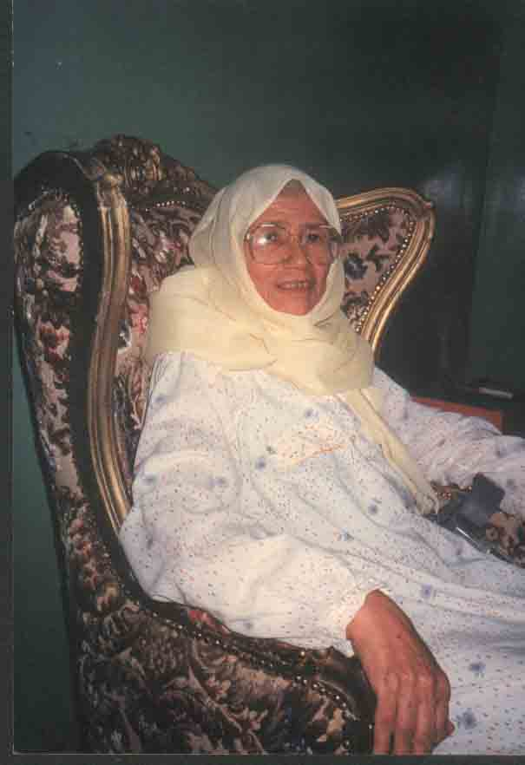

الشقيقة فوزية البنـا


والحمد لله والصلاة والسلام على رسول الله
❍
كانت الشقيقة فوزية في طفولتها الأولى أكثر ذكاءًا وأسرع بديهية مني مع إني أكبر منها بسنتين وبضعة شهور (ولدت في مارس 1923، وولدت في ديسمبر 1920)، ولا أشك في أنها لو واصلت تعليمها ووجدت نفسها في مناخ أكثر حرية لأصبحت شخصية بارزة في الكتابة أو في العمل العام، ولكنها للأسف لم تواصل تعليمها لأن الرأي السائد لدي المتنورين من المسلمين وقتئذ هو أن تتعلم الفتاة القراءة والكتابة وتحفظ بعض قصار السور، ولا قيمة للتزيد عن ذلك لأن مصيرها الزواج وستشغلها أعمال البيت ورعاية الأولاد ومطالب الزوج عن أي شيء آخــر.
كانت العلاقة بيني وبين فوزية وثيقة جدًا طوال فترة الطفولة والشباب الأولى قبل أن تفرقنا الأحداث فيأخذها الزواج، ومن الزواج إلى السعودية حيث ظلت أكثر من ثلاثين عامًا، ولم تعد إلى القاهرة إلا بعد وفاة زوجها، وبعد وفاة زوجتي أيضًا، فعاد الود كما كان أيام الطفولة.. سوى أنها كانت مقيمة بشقتها بشارع الزهراء بالمهندسين، وأنا مقيم في شقتي بشارع الجيش وكانت تتصل بي تليفونيًا أربع مرات في اليوم.. في الصباح وعند الظهر وعند المغرب وليلاً (حوالي العاشرة مساءً)، كما كنت أذهب إليها يوم الخميس وأبات عندها وأظل معها يوم الجمعة حتى بعد صلاة الجمعة، وكانت تنتهز هذه الفرصة لتزويدي بطعام وفاكهة.. الخ، تكفي طوال الأسبوع، وعندما جاءت إلى القاهرة جاءت معها خادمة فليبينية تدعى "زبيدة" وظلت معها حتى الأيام الأخيرة.
خلال هذه اللقاءات الأسبوعية يوم الخميس ويوم الجمعة، أفضى بعضنا إلى بعض بدخيلة نفسه، وقصت عليَّ بعض ما اجتازته من متاعب وما تعرضت له من مضايقات، كما كانت القضية الإسلامية تستأثر بكثير من اهتمامنا، وكانت آرائي قد أخذت تتبلور وأصدرت "الأصلان العظيمان.. الكتاب والسُـنة"، وكانت فوزية بطبيعتها محافظة، سلفية، وقد كان هذا طبعها قبــل أن تتزوج، وكان زوجها مثـلها في الحفـاظ، ثم أمضت تلك المـدة الطويلة في السعودية التي كانت كفيــلة بأن تطمس أي نزعة تحررية، والحقيقـة أنها كانت مؤمنة قلبًا وقالبًا ولم تساورها شـكوك في أي لحظة في حياتها، ولكنها مع هذا كانت تقــدر آرائي، وترى أن من واجبها أن تعينني عليها بعد أن "صفصفت" الأســرة علينا، وكانت ــ كما سـيأتي ــ قد تبرعت ببيتها الكبير (مساحته 1000 مترًا مربعًا) في المدينة المنورة والذي يرتفع أربع أدوار غير الأرضي في كل دور أربع شقق لجمعية تحفيظ القرآن واحتفظت لنفسها بشقتين في الدور الأرضي تسكنها عندما كانت تعود للمدينة على أن تـُسلم للجمعية بعد وفاتها، ويبدو أن الجمعية خيبت آمالها إذ أجـرت كل شقق البيت من كافة جنسيات العالم الإسلامي بحجة الحصول على رصيد لتكوين فصل لتعليم القرآن مع أنها جمعية كبيرة وغنية، من حسن الحظ أن فوزية كانت قد اشترت قطعة أرض في حي البغدادية في جدة، وهو الحي التجاري باثنى عشر ألف ريال وصلت إلى أربعمائة ألف ريال في الوقت الذي كنا نتحادث فيه، فعرضت عليها فكرة إنشاء مؤسسة للثقافة الإســلامية تمول بما يمكن أن تتبرع بـه، كما أقدم إليها خمسين ألف جنيه زائدًا الشقة والمكتبة والمخزن والكتب التي كانت تملؤه من مؤلفاتي، فوافقت على هذا، ورأت أن تكون حصتها في التمويل 250000 جنيه، وكـَتـَبتُ مشــروعًا أوليُّا ووقعت على آخــره بهذه الكلمات:
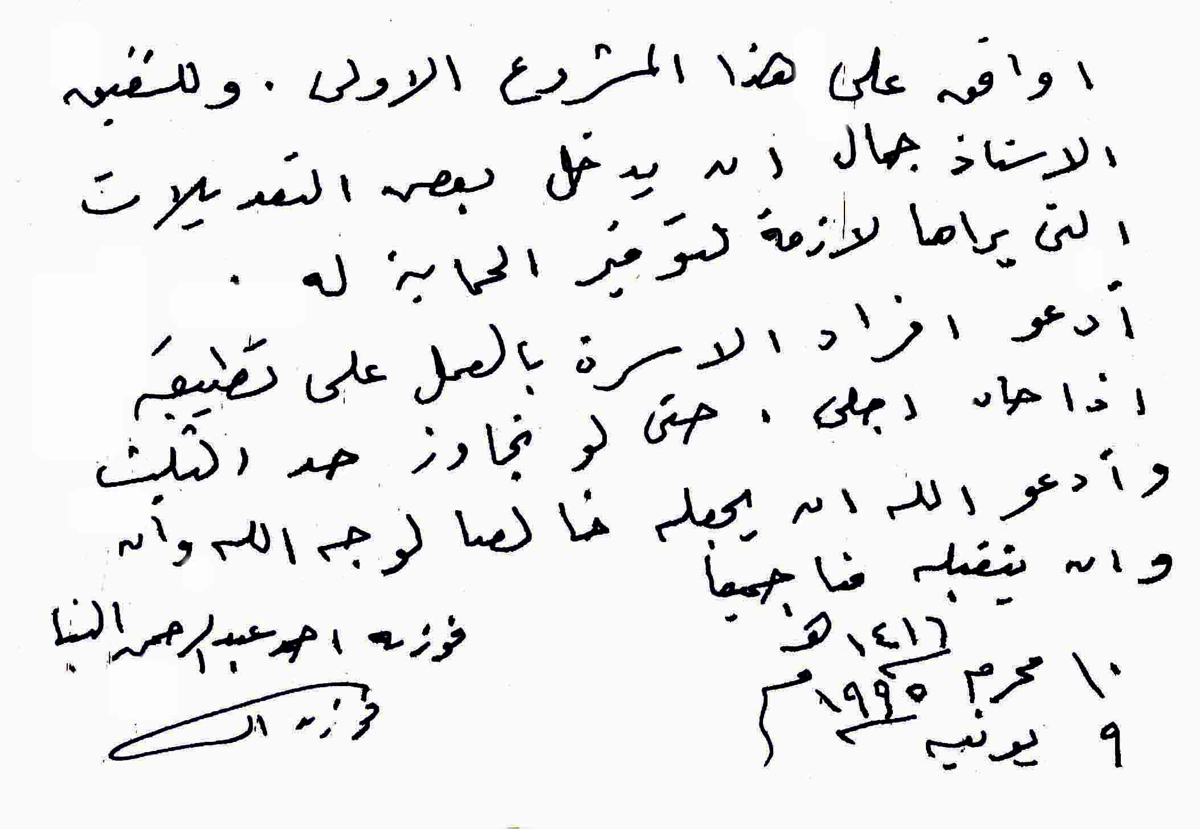

خلال الفترة الأخيرة ساءت صحتها فكانت لا تستطيع أن تنام إلا على ظهرها، فإذا أرادت أن تنام على أحد جنبيها أحست بألم كبير، وكان لها مع المرض جولات، وظلت في إحداها في غيبوبة لثلاثة عشر يومًا وبرئت، ولكنها تعثرت خلال سيرها في الحرم المكي ووقعت، ونتج عن ذلك خلل في عظام الركبة عالجوه في المستشفى بطريقة خاطئة، وكانت النتيجة أنها أصبحت تسير على عكازين، وفي المسافات الطويلة تجلس على كرسي متحرك.
أردت أن أشغلها بأمر مفيد، قاقترحت عليها أن تكتب مذكراتها، وكانت الدكتورة نوال السعداوي تنشر مذكراتها في مجلة المصور، وضربت لها المثال بها، وأنها تستطيع أن تكتب مذكراتها خاصة وأنها جابت السودان وعاشرت السودانيين ثم أمضت قرابة ثلاثين عامًا في تعليم البنـات في السعودية، وما زلت بها حتى قبلت فقدمت إليها الورق، وكان من ورق الصحف، وكانت تكتب في سريرها بقلم رصاص.
ومع أنها "اندمجت" في الكتابة، إلا أن ظروفها الصحية وحالتها النفسية كانت تنعكس على الكتابة، فلا يظهر الخط واضحًا، كما لا تستقيم الكتابة في الصفحة.. الخ، ولم أكن أقرأ ما تكتبه، ولا أقترح عليها شيئاً، ولو فعلت فلعلي كنت اقترحت عليها أن تطيل في فصل الطفولة.
إن عددًا من العوامل في الفترة الأخيرة لعل أبرزها وفاة زوجها وتمكن المرض منها بحيث أصبح لا أمل في شفاءها، جعل ملاذها الإسلام، وراحتها في تلاوة القرآن الكريم من الفاتحة حتى المعوذتين، وكانت تختمه في أسبوع أو أقل، كما كانت تقوم الليل وتصوم الاثنين والخميس وأيامًا أخرى عديدة، ولم تعد تفتح التليفزيون أو تتابع برامجه، فإذا جاء رمضان عمدت إليه فأغلقته وفصلت اتصاله بالكهرباء.
كانت فوزية قبل هذه الحوادث مقبلة على الحياة، وكانت تتابع برامج التليفزيون خاصة عندما كان يعرض مسلسلاً أمريكيًا مشهورًا عن الجريء والجميلة (أو شيء كهذا)، وكانت تحدثني تليفونيًا عن أحداثه وما وصلت إليه علاقات أبطاله وبطلاته، ولكن الحوادث الأخيرة التي ألمت بها جعلها تزهد شيئاً فشيئاً حتى نفضت يديها من كل صور الاستمتاع الدنيوية.
وما بين عامي 1996 و 1997 أخذت صحتها تتدهور، ويبدو أنها أخذت عدوى عندما كانت تمرض زوجها وتعنى به عناية شاملة، وكان مريضاً بالتهاب الكبد الوبائي، وشاهدنا الويل مع الأطباء، واصطررنا في النهاية إلى أن نذهب بها إلى مستشفى الفاروق في المعادي وهو مستشفى يملكه ويديره أطباء من الإخوان المسلمين حيث كانت محل عناية خاصة، ولكن المستشفيات هي المستشفيات، ففي يوم كنت أسأل عنها تليفونيًا قبل أن أذهب إليها، فقالوا "البقية في حياتك"، فهرعت فورًا لأجدها مسجاة في غرفة خاصة ذات تكييف، أرسلت من أحضر الكفن الذي جاءت به من السعودية المعطر بماء زمزم واتصلت بأفراد الأسرة وبعض الإخوان.
ذهبت في اليوم التالي لألقي النظرة الأخيرة ملفوفة في كفنها وعندما كشفت الغطاء عن وجهها تراءى لي كما لو أن دفقـة حياة سرت فيه وقبلتها، ثم أعدت الغطاء.
كانت الصلاة عليها بمسجد الفاروق القريب من المستشفى وبعد صلاة ظهر يوم 8/10/1997 وصلى عليها الشيخ سيد سابق وألقى بعض الإخــوان كلمات مؤثــرة عن حياتها وجهودها هي وزوجها الأستاذ عبد الكريم منصور لخدمة الإسـلام والقـربى إلى الله، ثم حملت في عربة إلى المدافن حيث دفنت في مدفن الشقيق عبد الباسط.
لقد ندمت أشـد النــدم، ولمت نفسي لإني لم أدع كل ما لـدي من عمل، لأكون معها في المستشفى ليل نهار، ولعــل العــذر الوهنان هو إني آملت أنها ستجتاز تلك المحنـة كما اجتازت محنة أشــد في السعودية، وبالطبع فإن حضوري لم يكن ليؤخر القدر، ولكن كان يمكن أن تموت ويدها في يد شقيقها الأثير، فتموت راضية مرضية.
ألا ليتنـــــا كنا إذا الليت لا تغني
وكانت قد أوصت أن لا نقيم لها سرادقاً للعزاء، ولا أن ننتشر نعيًا في الصحف، وأن ننفق ما كان يصرف على هذين للفقراء ــ كصدقة ــ ونفذت لها هذا، رحمها الله رحمة واسعة، وأدخلها جنته "فِي مَقْعَدِ صِدْقٍ عِنْدَ مَلِيكٍ مُقْتَدِرٍ".
* * *
بعد الوفاة بمدة كان لابد من اتخاذ إجراءات تصفية تركتها، وكانت في القاهرة تعيش في شقة في شارع النزهة بمدينة المهندسين، وكانت هذه الشـقة جـزءًا من عمارة صغيرة يمتلكها أخ غير شـقيق لزوجها الأستاذ عبد الكريم منصور، واتفق عبد الكريم مع أخيه على تخصيص هذه الشقة لقاء مبلغ من المال دفعه له على أن تكون لهما (فوزية وعبد الكريم) طيلة حياتهما فإذا توفى أحدهما بقي الثاني في الشقة، وإذا توفى الثاني تسلم الشقة كاملة إلى المالك.
وطبقاً لهذا الاتفاق سلمت باعتباري وكيل الشقيقة الشقة بأثاثها إلى مالكها الذي جاءني بالاتفاق المكتوب ما بينه وبين الفقيد عبد الكريم منصور، لم يدخل في الاتفاق طبعًا الملابس والممتلكات الشخصية، فهذه أخذناها، وعمدنا فيما بعد إلى توزيعها كنوع من الصدقة، وكان منها كرسي متحرك من أفضل طراز وعكازان قدمناها لمؤسسة كاربيتاس الخيرية في بولاق التي شكرتنا، وذكرت أن الكرسي قدم لأم أحمد التي بترت ساقاها وكانت في أشد الحاجة إلى هذا الكرسي.
أما بالنسبة لوراثة ما تركته من ثروة فقد ظهر أنه لما لم يكن لها أشقاء أو شقيقات أحياء، وكان زوجها متوفيًا، وكذلك أبوها وأمها فإن الأخ الوحيد الباقي يكون الوريث الوحيد.
وكان للشقيقة فوزية مبالغ كبيرة ببنك فيصل بالدولارات والريالات والجنيهات، ويثبت كشف حسابها في بنك فيصل في القاهرة في 5/11/1992 أن الحسابات تضمن 14625 جنيهًا مصريًا و 90231 دولارًا أمريكيًا و 38931 ريالاً سعوديًا (انظر الملاحق)، كما كان لها علبة مصوغات أودعتها إحدى بنات الإمام الشهيد ومبلغ مائتي جنيه نفقة الجنازة وسلمتها لي، وكان هناك علبة كان بها "غويشتين مضفرتين" من ذهب عيار 24 قيمة كل واحدة عشرة آلاف جنيه، وجنيه ذهبي وسلسلة أودعتها صديقة أمينة في المدينة وكتبت عليها "تسلم بعد وفاتي للشقيق جمال"، وقامت الصديقة بالاتصال بي وأرسلتها مع قادم أمين، كما كان لها حساب في الريان.
أودعنا ما آل إلينا من هذه الأموال كلها لحساب مؤسسة فوزية وجمال البنا في البنك، وبفضلها أمكننا أن نوظف في هذه المؤسسة أربعة موظفين وأن نطبع قرابة ثلاثين كتابًا، وأن نشـتري مخزناً بمائة ألف جنيه، وأن نقيم في هذا المخزن دورًا ثانيًا فيه شقة سكنية صغيرة تكلفت مائة وثمانين ألف جنيه، أما الشقة التي تشغلها المؤسسة والمكتبة فقد كانت من ملكي الخاص وقد اشتريتها سنة 1983 بمبلغ ثمانية عشر ألف جنيه، وهي اليوم تساوي مائة ألف.
وبالطبع فما كان في مكنتنا أن نقوم بما قمنا به لولا هذه الأموال التي أضيف إليها ما تطوع به من تلقاء نفسه ودعمًا لفكر جمال البنا ــ إماراتي كريم ــ بحيث تحقق لنا الاستقلال، ولم نعد بحاجة إلى أي مساعدة خارجية، ولهذا فإن للشقيقة فوزية في عنقي ديناً أعجز عن الوفاء به والله تعالى هو الذي سيثيبها عليه.
* * *
الكتاب الذي بين يديّ القارئ ينقسم إلى ثلاثة أقسام:
القسم الأول : الذكريات التي كتبتها الشقيقة فوزية بيدها.
القسم الثاني: تعليقات وتقديم كتبته لربط الفصول عندما أريـد إصدار هذه المذكرات في شكل كتاب، ولإلقاء الضوء على بعض ما كتبته هي مما لا يكون واضحًا بغير هذه الإضافة، فالشقيقة أغفلت كثيرًا من التفصيلات، لأنها كانت تكتب عفو الخاطر.
القسم الثالث: الصور والوثائق وهذه تضم بصفة رئيسية وثيقة التنازل عن بيتها بالحرة الشرقية بالمدينة المنورة لجمعية تحفيظ القرآن واستلام الجمعية، ووثائق أخرى رأيت أنها تدعم ما جاء في مذكراتها، كما تكشف الصور عن تطورات حياتها، وكانت هذه الوثائق تحتفظ بها الشقيقة في "دوسيهات" خاصة.

القاهرة في | يوليـو 2009 م  شعبان 1430 هـ


الانتقال إلى القاهرة
كتبت الشقيقة فوزية:
عندما قرر الوالد والوالدة ــ رحمهما الله ــ الانتقال إلى القاهرة كان عمري ثمانية أشهر، ونشأت في شارع عبد الله بك في حي اليكنية(1)، وكان الوالد ــ رحمه الله ــ يفضل السكن في منزل مستقل، فكان يستأجر البيت من بابه ــ أي خالي من السكان ــ سواء كان دورين أو ثلاثة، فاختار منزل بشارع عبد الله بك وكان هذا البيت عبارة عن ثلاث أدوار، وكان الدور الأرضي منادر، أي ثلاث منادر "غرف" في الحوش خصصها لمذاكرة الأشقاء، وسكـَّـنا في شقة في الدور العلوي الثالث، وبقيت الشقة الثالثة بالدور الثاني إلى أن انتقل الشقيق الأكبر من الإسماعيلية، فسكن فيها، وكان الوالد ــ رحمه الله ــ يعود من المكتب بعد المغرب، فكنا نرش السطح قبل عودته ونفرشه ونطـَّـلع القلل بشكلها الجميل النظيف، وكنا نتناول العشاء في أيام الصيف حيث الهواء والجو الهادئ الجميل، ونصلي العشاء ونسهر قليلاً ثم ننزل للنوم(2)، ولما بلغت أنا والشقيق الأستاذ جمال سن 4 و 5 سنين تقريبًا، لم نقبل في المدارس الحكومية، فكما هو معلوم القبول عند تمام ست سنوات، فأدخلنا الوالد ــ رحمه الله ــ في مدرسة أهلية، وكانت في طريق مكتبه، وكانت مدرسة البنين في الشارع العام والبنات لهن مدخل آخر في شارع ضيق إلى حد ما أمام مدرسة الأولاد.
وكان الوالد يأخذنا معه صباحًا إلى أن يوصلنا إلى المدرسة ويأخذ بأيدينا وكان ــ رحمه الله ــ يضغط على يدي برفق وحنان، ويقول "مِدِّي شوية يا فوزية"، وكنا نرى بائع البليلة والدخان خارج منها في الشتاء، فكنا نشتهيها فنطلب منه أن نأكل بليلة فكان يشتري لنا ويقف ينظر إلينا ونحن نأكل وفي عينيه لمعة حب وحنان، وكان الوالد في مكتبه ساعة حائط كبيرة لها بندول طويل، وهو الذي يشغل الساعة، وكان مرسوم عليه ولد وبنت مُجسَميِّن، فكان يقول لنا الوالد ــ رحمه الله ــ مشيرًا إلى الولد ويقول هذا جمال، وهذه فوزية، وكنا نصدق ونذهب عنده كثيرًا لنراهما.
وكانت الوالدة ــ رحمها الله ــ تعمل في المنزل وتكره أن تأكل أي شيء من السوق.
وعندما بلغنا السن القانوني للقبول بالمدارس الحكومية، فدخل جمال مدرسة ودخلت أنا مدرسة زين العابدين الأولية وكانت قريبة من المنزل، فدخلت سنة أولى (ب) وكنت متفوقة، ففي نصف العام انتقلت إلى أولى ( أ )، ولم أرسب ولا سنة فأكملت الست سنوات.
والحقيقة أن الدراسة في المدارس كانت أحسن بكثير من الدراسة الآن.
وقضيت الأربع سنوات وسني تقريبًا 10 سنوات، فلم أقبل في المرحلة التي بعد الأولية ويسمونها الراقي ومدة الدراسة فيها ثلاث سنوات وبعدها معهد المعلمات، فأشارت إحدى المدارس على الوالدة ــ رحمها الله ــ أن يعتبروني راسبة وأن أعيد السنة، إلا أن الوالد ــ رحمه الله ــ رفض وجمع بعض الكتب والجرائد، وقال لي: اقرئي.. سمعيني، فقرأت قراءة جيدة وصحيحة، فقال البنت تعلمت القراءة وتمكنت من قراءة القرآن الكريم والحديث الشريف وتعرف تكتب الخطاب وتقرأه، لو تزوجت في غير البلد التي يقيم فيه أهلها فهذا يكفي، وأوصاني بكثرة قراءة القرآن الكريم والحديث الشريف والكتب الدينية، وكان من آن لآخر يناقشني فيما قرأت، ويقول هل قرأتي في المسند، وكنت أحياناً أسأله إذا التبس علىَّ فهم شيء أو حتى كلمة أو آية كريمة.
* * *
شقاوة الطفولة:
كثيرًا ما كنت أتشاجر أنا والشقيق الأستاذ جمال، كنا نختلف ونمسك في خناق بعض على أتفه الأسباب، وكان هو يغلبني في كل مرة وبسرعة نتصالح، وكنا نذهب أنا وهو لقضاء بعض الحاجات، ومرة ذهبنا لنشتري عيش ومعنا "سَّبت" جديد وشكله لطيف وأثناء الطريق اختلفنا على شيل "السَّبت"، ولا أدري هل كان معه أولاً أو معي، فأنا أقول له: شيل السَّبت، وهو يقول: لأ.. شيليه أنت، وفجأة وضعنا "السَّبت" على عتبة منزل وجرينا ليعود أحدنا ويشيله، ولما تعبنا من الجري وقفنا واتفقنا إن كل واحد يشيله شوية، ولكن مع الأسف لم نجد السَّبت في مكانه، وضاع السَّبت ورجعنا إلى البيت، فقامت شقيقتي الكبرى لتضربنا، ولكن جمال نزل على السلم جري وأنا جريت وراه، ولكنه توقف بعد حوالي عشر درجات من السلم، وأخذت أنا العلقـة السخنة، ولا أذكر أن الوالدة أو الوالد ــ رحمهما الله ــ ضربوا أحدًا منا أبـدًا.
وأذكر مرة اجتمعت جميع شعب الإخوان من البلاد، وكانت امكانيات الجمعية لا تسمح بالحجز في الفنادق، فقرر إخوان القاهرة أن كل أخ يستضيف في منزله عددًا من الضيوف بقدر إمكانياته، إلى أن يتم توزيعهم جميعًا، ويبدو أن نصيبنا كان عدد أكبر لأننا كنا نعمل أكل كثير وأصناف متعددة، وفي يوم عملنا صواني بطاطس وكان لابد أن أشارك أنا والشقيق الأستاذ جمال في قضاء بعض الطلبات لأن الخادم لا يمكنه عمل كل شيء، فأخذنا صنيتين بطاطس وذهبنا إلى الفرن، وبعد أن تم نضجهما أخذناهما، وفي الطريق شعرنا بسخونة الصواني ولم نستطيع تحمل السخونة فاهتزت الصنية في يد جمال ونزلت على الأرض، أما أنا فوجدت رجلاً جالسًا على باب دكانه، فبسرعة وضعت الصنية في "حِجْرهُ" إلى أن بردت، وذهبنا إلى المنزل ولم يبقى من صنية جمال إلا جزء قليل من البطاطس.
وكان الإخوان كل صباح يجتمعون في أحد المنازل، ويخرجون سويًا لنشر الدعوة وزيارة بعض الأماكن واذكر مرة سمعنا أنهم سيذهبون إلى الهرم، فطلبنا من الشقيق عبد الباسط ــ رحمه الله ــ أن يأخذنا معهم أنا وجمال، وفعلاً أخذنا وكنا نسير في المقدمة تحت العلم، وكان الشقيق عبد الباسط ــ رحمه الله ــ يقف أمام المقاهي والأماكن المزدحمة ويهتف بأعلى صوته: "الله أكبر.. ولله الحمد.. جمعيات الإخوان المسلمين بالقطر المصري تأمر بالمعروف وتنهى عن المنكر"، ويتكلم عن الدعوة وكان يرتدي ملابس الجوالة.
أما طريقة المواصلات فكانوا يركبون المواصلات العادية فلم تكن عندهم سيارات خاصة، فيذهبون إلى أول محطة الترام أو الأتوبيس ويركبون عربة أو اثنين حسب ما يتيسر لهم، وكان معنا كرة، وعند الهرم أخذنا نلعب بها أنا والشقيق جمال، وكان الشيخ الباقوري ــ رحمه الله ــ جالسًا وإذا بالكرة تضرب في جبهته وتنزل في حوض أبو الهول.
* * *
تعقيب:
لم تتحدث الشقيقة في مذكراتها عن الطفولة إلا ثلاث صفحات، وقد تضمنت معلومة لا أظن أحدًا ممن أرَّخو للإخوان قد ذكرها عندما وصفت زيارة الإخوان للهرم، وما فيها من بعض التفصيلات، وودت لو أسهبت في الحديث عن هذه الفترة، لأني لا أكاد أذكر شيئاً منها وقد كانت ذاكرتها أقوى من ذاكرتي، ولو أن الشقيق عبد الباسط كان حيًا أو لو أنه كتب شيئاً لعرفنا فيم كانت فوزية تقضي سنوات طفولتها، لأن الشقيق عبد الباسط كان الأخ الذي توثقت علاقته بأخويه الأصغر منه "جمال وفوزية"، وكان هو الذي يرتب لنا النزهات في الأعياد في الحدائق وغيرها، وكان يصر على أن يأخذ لنا صورًا فوتوغرافية من المصورين الجائلين ولحسن الحظ فقد بقي الكثير من هذه الصور التي يمكن من رؤيتها الحكم على المستوى الاقتصادي للأسرة التي كانت قد تعرضت لشدة اقتصادية في أعقاب الأزمة التي بدأت في أمريكا سنوات 29ــ1935 واجتاحت العالم وتأثرت مصر بها خاصة أصحاب المهن الحرة كالشيخ الوالد وقد عثرنا في أوراقه على خطاب أرسله إلى مجلس محلي بندر المحموديَّة يدل على الضائقة الاقتصادية التي كان يعانيها، وجاء في الخطاب بعد الديباجة "بما إني أمتلك منزلاً ببندر المحموديَّة مؤجرًا لحضرة مصطفى أفندي محمود الجيار تاجر أخشاب بالبندر المذكور، باعتبار إيجار الشهر 50 خمسين قرشًا صاغًا، وإني أستحق عند المذكور لنا حتى مارس سنة 1933 مبلغ 835 قرش ونصف صاغًا، وأن المجلس يستحق عندي الآن مبلغ 1 جنيه و 720 مليمًا مقسطة عن كل شهر 500 مليمًا، فقد وكلت للمجلس تحصيل القسط المطلوب منِّي كل شهر من المستأجر المذكور، حتى ينتهي المطلوب مني، لأني لا أمتلك شيئًا بالمرة من القسط غير هذا المنزل وكسبي الشهري لا يفي حاجاتي الضرورية خصوصًا هذه الأيام التي شُلت فيها حركة الكسب بالمرة، وإن مهنتي أصبحت الآن غير ضرورية عند الناس، فرجائي من عزتكم قبول هذا الالتماس.. الخ.
31/ 3/ 1933 أحمد عبد الرحمن الساعاتي
وفي هذه الفترة من الزمن كانت الأسرة تعتمد على العون الذي يقدمه الإمام الشهيد بعد أن وظف مدرسًا بمدرسة الإسماعيلية بمرتب خمسة عشر جنيهًا وكان هذا المبلغ في سنة 1927 يعادل أكثر من 1500 جنيه بمستوى ارتفاع الأسعار اليوم، كما أن الشقيق عبد الرحمن شغل وظيفة في السكك الحديدية مكنته هو الآخر أن يقدم شيئاً ما.
وذكرت لي الشقيقة عرضًا كيف أنها في أحد أيام طفولتها ظلت تبكي لأنهم لم يعطوها مصروفها قبل أن تذهب إلى المدرسة، وكان هذا المصروف "مليمًا" أي جزء من الألف من جنيه، ورغم هذه الضآلة يمكن أن تشتري به شيئاً من الحلوى (وكان يمكن أيضا أن تشتري بيضة بمليم)، وهذه الفتاة الصغيرة التي ظلت تبكي لحرمانها من مليم هي نفسها التي تبرعت فيما بعد ببيتها الخاص لجمعية تحفيظ القرآن بالمدينة المنورة وكان ثمنه يزيد على مليون ريال.
ومع ظرف الأزمة التي غزت الأسرة فترة فإن الأسرة لم تخل يومًا من أن تكون لديها خادم كانت عادة من أقاربنا في الريف وكانت تعامل كفرد في الأسرة.
وكان أفراد الأسرة يقضون وقت فراغهم في المنزل يتسلون بالحكايات والفوازير التي كان معظمها ساذجًا مثل "عدا الميه وماتبلش" والرد "العجل في بطن أمه" أو "قد الكف ويقتل ألف" والرد "المشط"، كما كان الشقيقان محمد وعبد الباسط يتداولان المطارحات الشعرية فينشد أحدهما بيتاً يكون على الثاني أن يذكر بيتاً آخر يبدأ بآخر حرف في قافية البيت الأول وهلم جرا، وفي بعض الحالات كانت تتم منافسة ما بين الشقيق محمد وعبد الباسط حول تحطيم أكبر عدد من أعواد قصب السكر على الركبة كما كان التزاور يشغل وقتاً، إذ كان المألوف أن يتزاور الناس خاصة الأقارب، على نقيض ما يحدث حاليًا ــ إذ قد لا يعرف الجار جاره اللصيق ــ وكانت الزيارات مجال لأحاديث متبادلة عن أحداث عائلية أو شائعات.. الخ.
* * *
المهم.. أن المنزل المصري قبل أن يظهر الراديو، دع عنك التليفزيون كان يشغل وقت فراغه في مجالات للتسلية والثقافة والرياضة وأن هذا كان يأخذ شكلاً من أشكال التكامل الجماعي، ويتفق مع الحياة التقليدية المستقرة.
* * *
لم تتحدث الشقيقة فوزية في مذكراتها عن حقبة، كان لها أهمية خاصة في حياتها، فقد كان لها صديقة حميمة تسكن في الحلمية تدعى السيدة فاطمة عمارة وكانت أرملة، وذات يوم أخبرتها أن الحكومة أسست جامعة شعبية تدرس مختلف التخصصات العلمية وأن فيها قسمًا لدراسة التدبير المنزلي بكافة اشتقاقاته من تفصيل، أو تريكو أو طهي.. الخ، وأنها تريد الالتحاق بها وتريد لفوزية أن تشترك فيها، وذهبتا معًا إلى مقـر الجامعة والتحقتا، ولم يكن هناك أي شروط، فالدراسة حرة بمعنى الكلمـة، ودفعتا رسمًا رمزيًا ضئيلاً وأخذتا شارة الجامعة.
كانت تلك إحدى نقط التحول في حياة فوزية التي لم تستكمل تعليمها وكانت مادة "التدبير المنزلي" مما يتفق واتجاهاتها وميولها وظلت فوزية مع زميلتها بالجامعة ردحًا طويلاً أحكمتا فنــون التفصيل والتريكو والطهي، وما إلى هذا كله، وقد وجدت فوزية في هذه الجامعة متنفسًا وبابًا للانطلاق السليم، فقد تعرفت على العالم الخارجي بعد أن كانت حبيسة البيت، وكان هذا التصرف مأموناً لأنه مع زميلات لها، وكما سنرى، فإن ما استفادته فوزية من الجامعة الشعبية، كان أساسًا لما قامت بتعليمه في بداية التحاقها في تعليم البنات في السعودية، وإن لم يكن مألوفاً في مدارس البنات بالسعودية، ومن نافلة القول أنها صنعت بيديها جرسات أو بلوفرات لكل أفراد الأسرة ولا أزال أحتفظ بواحد لم يفقد متانته.
وفي مناسبة ما لمحت لي الوالدة أن فوزية في إحدى فترات الأزمة التي كانت تمر بالأسرة وسعت نشاطها بحيث تعاملت مع تجار الجملة في الصوف والأقمشة وخاصة فساتين و "بلوزات".. الخ، ولكنها لم تذكر تفاصيل ويغلب أنها قامت بذلك مع دائرة محدودة من المعارف.
ولم تغادر فوزية شقة الأسرة في سفر إلا لمامًا، كانت الأولى عندما سافرت هي وأنا إلى البلد (شمشيرة) عندما حدثت الغارات الجوية على القاهرة في أوائل الحرب العالمية الثانية، فقضينا قرابة أسبوع ولم نشعر براحة وعدنا، ولكن تنقلات الشقيق عبد الباسط الذي التحق بخدمة البوليس في مختلف بلاد الجمهورية أتاح لها أن تسافر إليه على الأقل مرتين، الأولى في فاقوس، والثانية في الإسكندرية، ولدينا صورتان تثبت ذلك وكلا الصورتين تسفر عن غبطة وسعادة، الأولى وهي تركب "حصان الحكومة" في فاقوس التي كان عبد الباسط قد نقل إليها، وقد كان عبد الباسط ضابطاً جريئاً مقدامًا له نزوات وغزوات، ولم يكن يلحظ دائمًا الآداب التقليدية التي يلتزم بها الضباط، فكان يختلط بكل الأوساط يجالس عمال الأحذية وغيرهم، ومن آيات جُرأته هذه الصورة، وكانت الثانية في الإسكندرية التي كان قد نقل إليها وعين مأمورًا لنقطة الرمل، وكانت فوزية أحضرت معها ابنة أخيها الأكبر الإمام المرشد وهي الطفلة "وفاء" التي هي الآن جدة لأكثر من عشرة كلهم سويسريون ! وكان يمكن أن تكون هي نفسها سويسرية لولا أنها آثرت الاحتفاظ بجنسيتها المصرية رغم إقامتها في جنيف من أواخر خمسينات القرن الماضي حتى الآن.
باستثناء هذه الرحلات المحلية، فإن حياة فوزية كانت محكومة بالسياق التقليدي لأسرة مصرية من البورجوازية الصغيرة.
وهكذا مضت حياة فوزية حتى الزواج، معظم الوقت في شئون البيت، وقد كانت هي "حبيبة أمها" وكانت الوالدة تؤثرها بالحب، ولعلها كانت مهمومة بها أيضًا وإن كان مصيرها مضموناً، فهي باعتبارها أخت المرشد كانت هدف كل الآملين الزواج من شباب الإخوان، وما أكثرهم، ولكن شيئاً ما كان يحيك في صدرها، وهذه المشاعر نفسها هي كانت تعتمل في نفس فوزية نحو أمها بعد أن تزوج الأبناء وسكنوا بعيدًا عنها، ولم يبق معها إلا جمال الذي كان فيه هو الآخر شيء غير مفهوم، فكان شغل البيت والحديث وهموم الأسرة هي شغلها الشاغل الذي لم يترك لها مجالاً للقراءة أو الاطلاع، وقد أشبعت الجامعة الشعبية طموحاتها في هذه الناحية التي تتفق مع وضعها كفتاة مآلها في المستقبل القريب الزواج.
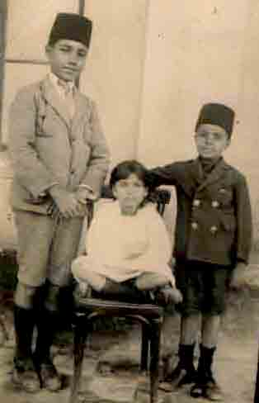

فوزية بين جمال على
يسارها وعبد الباسط
على يمينها

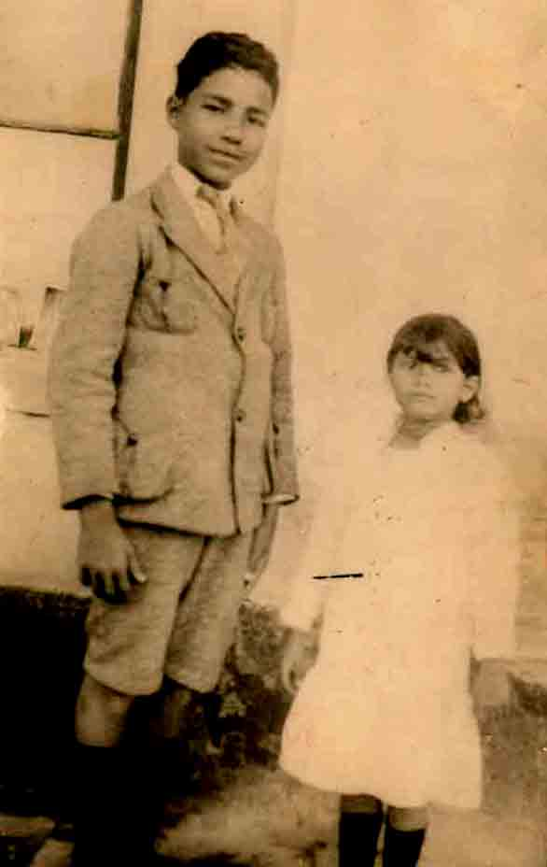

مع الشقيق عبد الباسط

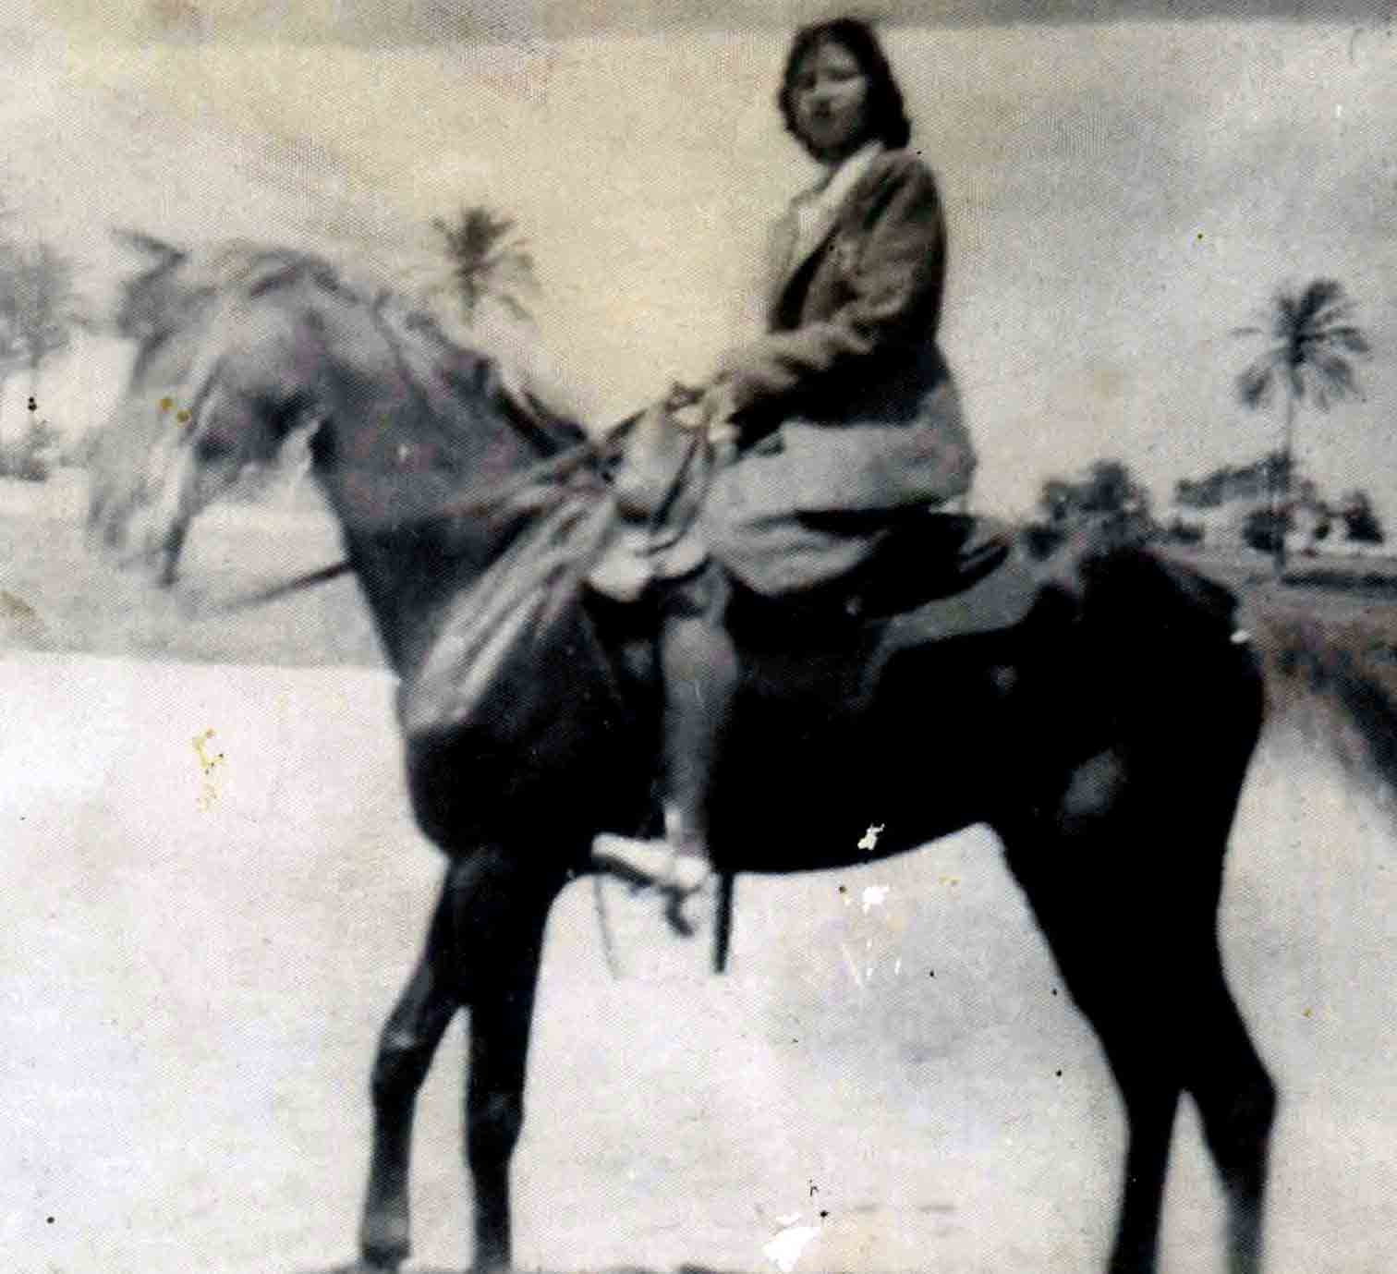

الشــــــقيقة أثناء زيارتها لشــقيقها عبـد الباســط في فاقــــــوس
وهي هنا تركب "حصان الحكومة" الملحق بقوة بوليس فاقوس

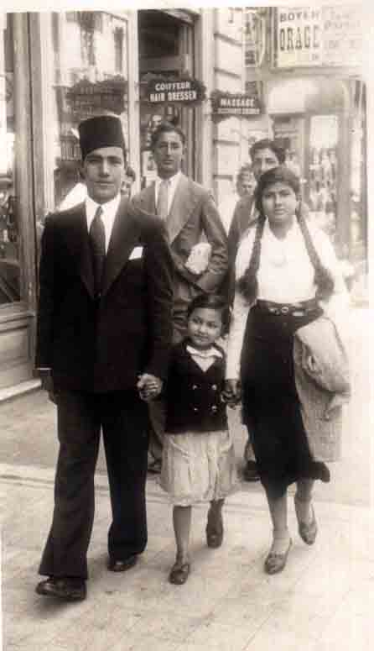

أخذت هذه الصورة بشارع سعد زغلول في محطة الرمل بالإسكندرية في 26/7/1988
وكتب الشقيق عبد الباسط الذي كان قد نقل إلى الإسكندرية مأمورًا لنقطة الرمل تحت هذه الصورة
(أسرة البنا ــ فرع الإسكندية)
والفتاة الصغيرة التي يمسكان بها هي "وفاء" بنت الإمام الشهيد
وكانت فوزية قد أخذتها معها عندما زارت شقيقها بالإسكندرية
والسيدة وفاء هي الآن جدة لأكثر من عشرة من الأبناء والبنات "السويسريين"
وهي تعيش اليوم في جنيف منذ سنة 1954 وقد تمسكت بجنسيتها المصرية


الزواج سنة 1946
كنت خلال ترددي على دار الإخوان المسلمين قد تعرفت على شاب نحيف يدعى عبد الكريم وكان وقتئذ يشغل وظيفة صغيرة في وزارة التموين، وكانت ظروفه الاجتماعية والمالية ملتبسة وغامضة، وعلمت أنه يكمل مرتبه الهزيل بإعطاء دروس خصوصية، وكنت أنا نفسي في هذه المرحلة مثله إلى حد كبير فرغبني في إعطاء دروس لتلاميذ الابتدائية وهي بالطبع ما كانت تشق علىَّ أو أجد فيها صعوبة، فعرفني بأسرة في شارع النزهة بعد ميدان الجيش كان لديها طفل بليد يحتاج إلى من ينشط ملكاته، وكنت ــ بقدر ما أتذكر الآن ــ أعطيه حصتين في الأسبوع أتقاضى عنهما جنيهًا، وما يثير الدهشة أن عبد الكريم الذي لم أسمعه يتكلم كلمة واحدة باللغة الفرنسية كان حاصلاً على إجازة الحقوق من جامعة ليون، وهي قضية لم أفهمها حتى الآن، ولعله حصل عليها عن طريق مدرسة الحقوق الفرنسية التي كانت موجودة في القاهرة وتعطي خريجيها صفة محام أمام المحاكم المختلطة، ولم أكن أصدق ذلك لولا الوثائق التي آلت إلىَّ مع أوراق الشقيقة وبعضها بالفرنسية من جامعة ليون، فضلاً عن صورة الليسانس، واعتراف نقابة المحامين في مصر الذي توليت بنفسي ــ فيما بعد ــ الاتصالات اللازمة للحصول عليه.
وهذا مثل واحد من أمثلة عديدة تمثل طموحه، ومما يدخل في ذلك أنه عندما تيسرت أموره كان يشتري أراض، فاشترى في السودان واشترى في الفيوم وأشرف على بناء بيت الشقيقة في المدينة المنورة وكان يكتب بعضها باسم أحد أفراد الأسرة دون أن يعلم الذي كتبت له، كما حدث في أرض السودان وكانت قطعة أرض في جزيرة في النيل تواجه فندق هيلتون بالخرطوم، فقد كان لديه نية أن يتبرع بها للأستاذ "أحمد سيف الإسلام" ابن الإمام الشهيد، ولكنه غير فكره فكتبها باسم فوزية دون أن تدري فوزية أو سيف.
وعندما تيسرت له الحال بعد ذلك لما اشتغل مدرسًا بجامعة الملك عبد العزيز كان يتبرع للأستاذ أحمد سيف الإسلام عندما دخل الانتخابات بمبالغ سخية.
وكان في بعض الأحوال يأخذ موقفاً يختلف فيه مع بقية الناس، ويظهر بعد ذلك أن موقفه كان سليمًا.
وعندما سافر إلى السعودية وكل إلىَّ شئون مكتبه وكان ناجحًا، ولكن غيابه أدى إلى تدهوره ورأيت في النهاية أن نخلص منه بأن نعطيه لأحد الإخوان الذي كان يبحث عن شقة، واعترف الآن أن هذا كان خطئاً كبيرًا فالمكتب كان يشغل شقة في عمارة الأوقاف التي كانت في شارع الأزهر عند تقاطع شارع الأزهر بشارع بورسعيد وكانت الشقة تساوي الألوف، كما كان فيها تليفون وأثاث مكتب كامل.
وإذا كان لي بعض العذر فهو أن عبد الكريم أهمل المكتب تمامًا ولم يقدم لي أي رأي ولم يشر بأي تصرف إيجابي، بل لم يسأل عن المكتب طوال إقامته في السعودية، وقد توفى عقب حضوره القاهرة، ولم يعقب على هذا التصرف فقد كان طيبًا.
لنعد إلى السياق، فقد ظهر أن تقرب الأخ عبد الكريم له مآرب أخرى إذ أسر إلىَّ أنه يرغب في خطبة الشقيقة فوزية، وكان معروفاً في دوائر الإخوان أن للمرشد أختين، الكبرى فاطمة وقد تزوجت من الأستاذ عبد الحكيم عابدين سكرتير الإخوان، والصغرى فوزية، ولم يجرؤ عبد الكريم على مخاطبة أحد آخر من الأسرة، ووعدته بأني سأتصل بالشقيق محمد أولاً، وفعلاً اتصلت به فوجدته كارهًا، بل ورافضًا، وأبلغت عبد الكريم بموقف الشقيق محمد.
لا أدري كيف استطاع عبد الكريم أن يتصل بالمرشد وأن ينال موافقته المبدئية، ولكن ظهر أن عبد الكريم لديه دهاء، وأن مظهره الساذج يخفي طموحًا وذكاءًا، وفي الوقت نفسه فقد كان فيه طيبة واحتفظ بخلق المسلم التقليدي.
كتبت الشقيقة فوزية في ذكرياتها:
"في يوم سمعت الشقيق الأستاذ جمال يقول للشقيق الأستاذ محمد ــ رحمه الله ــ الحاج عبد الكريم كل يوم يكلمني ويسأل عن الموضوع الذي كلمك عليه، فيقول له الأستاذ محمد مش موافقين.. بلغه كده، وأنا لا أدري على أي شيء يتكلمان، ولكن الأستاذ جمال أخبرني أن رجلاً تقدم لخطبتي، وتخيلت أنا الحاج هذا رجل عجوز، ولكن الشقيق الأستاذ جمال أخبرني أنه شاب ولكنه رجعي، فقلت له: يعني إيه رجعي ؟ قال: إنه متمسك بالدين ومتشدد، فقلت له طيب ده كويس.
وتقدم خاطب آخر في نفس الوقت وكان من عائلة ثرية وكان الولد الوحيد لأبيه ودلوعة ولم يعمل بوظيفة حكومية رغم أنه كان جامعيًا، ففتح له والده محل خردوات بالموسكي، وعندما خيروني اخترت الرجل الذي قالوا أنه رجعي ويكبرني بحوالي 12 سنة، ورفضت الشاب الوسيم كما يقولون.
وقد تم عقد القرآن في 10 يناير سنة 1946، وفي هذا اليوم زار الملك عبد العزيز ملك المملكة العربية السعودية القاهرة، وتم الزواج بعد خمسة أشهر من تاريخ العقد، وكان زوجي موظفاً بوزارة التموين براتب 13 جنيه وكانت الــ 13 جنيه لها قيمة في ذاك الوقت، إلا أنه أخبرني أنه عليه بعض الديون وأنه يساعد والدته، وبدأنا حياتنا بالتقشف وكنا سعداء وقانعين فقد كان ــ رحمه الله ــ رجلاً طيبًا على خلق ودين، وكان يحب جميع أفراد أسرتي ويحترمهم، ويحب الأطفال ويداعبهم، لذا كان ــ رحمه الله محبوبًا من جميع أفراد الأسرة إلى أن توفاه الله.
وكان زوجي حاصلاً على ليسانس الحقوق من جامعة السربون(1) بفرنسا، فأراد أن يشتغل بالمحاماة، ومجاله الوحيد هو المحكمة المختلطة وإلا يعادل الشهادة ويحضر اختبار، وبذلك يمكنه المرافعة أمام المحاكم العادية، وكلم والدي ليتوسط له عند الأستاذ شافعي اللبان الذي يعمل بالمحكمة المختلطة ليساعده في إجراءات القبول فرحب به الأستاذ شافعي اللبان وكان والده صديق حميم لوالدي ــ رحمهما الله ــ وربما كانت تربطهم قرابة، وقبل إنهاء قرار التعيين بأيام قليلة لسوء حظه ألغيت المحاكم المختلطة، فلم يكن أمامه سوى المعادلة.
حالة الطوارئ بالمنزل:
بدأ زوجي الدراسة للحصول على المعادلة، واشترى بعض الكتب المقررة، وكان يستعير الكشاكيل من الطلبة، وعلىَّ أنا نقلها ليردها لأصحابها في أسرع وقت، وأحياناً كنت أقرأ وأسجل على الأشرطة الكبيرة، فلم يكن قد ظهر الكاسيت في ذاك الوقت، وعندما كان يتعب كان يسمع التسجيل، ولم يكن عندنا فراغ لنزور أحد ولا أحد يزورنا من أفراد الأسرة إلا في فترات بعيدة للاطمئنان فقط.
وقبل الامتحان بحوالي أسبوع سافرنا إلى بيروت حيث كان للجامعة فرع هناك وكان معترف به، واستأجرنا شقة مفروشة في عمارة البلدزلار.
ولم نفكر في الخروج إلا لقضاء الأشياء الضرورية حرصًا على الوقت، ومرت أيام الامتحان بسلام وكتب الله له النجاح وصادف يوم ظهور النتيجة يوم ذكرى زواجنا، وبعد عودتنا إلى القاهرة دعونا الأهل من الأسرتين لتناول الغداء وربما كان ذلك آخر اجتماع شعر الجميع فيه بالفرحة والسعادة.
تعقيب:
إن حكم الشقيقة عن تفضيل الخاطب "الرجعي" والفقير على الخاطب "المودرن" والغني، كان موفقاً. لقد أثبتت الأيام أن عبد الكريم كان زوجًا كريمًا.. وفيًا.. مقدرًا لزوجته، وقد حققا تعاوناً وتفاهمًا تامًا وأخلص كل واحد منهما في خدمة الآخر، وقبل يوم عقد القرآن بيوم ذهبنا ــ هي وأنا ــ إلى مصور في الممر التجاري بأول شارع فؤاد (26 يوليو) ليلتقط لنا صورة قبل أن تدخل في عصمة زوجها وتبدأ حياة بعيدة عن حياة العائلة.. ويلحظ في الصورة نوع من الفكر إزاء العــالم الجديد أمامها.
وهناك صورة لها مع زوجها تعبر عن سعادتهما المشتركة.

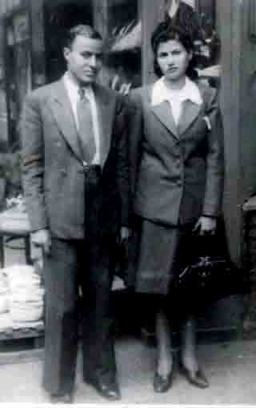

أخذت هذه الصورة في 9 يناير سنة 1946
قبل عقد قرانها بيوم

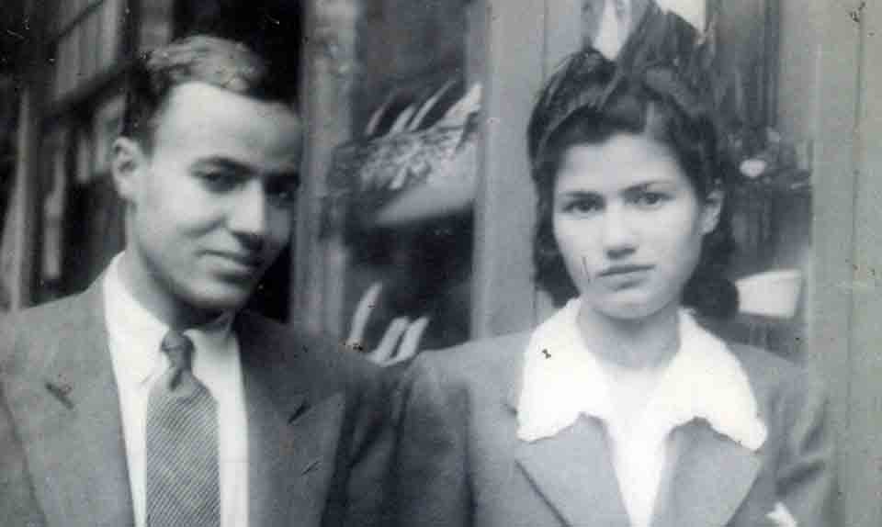

قبل عقد القران مع شقيقها جمال البنا

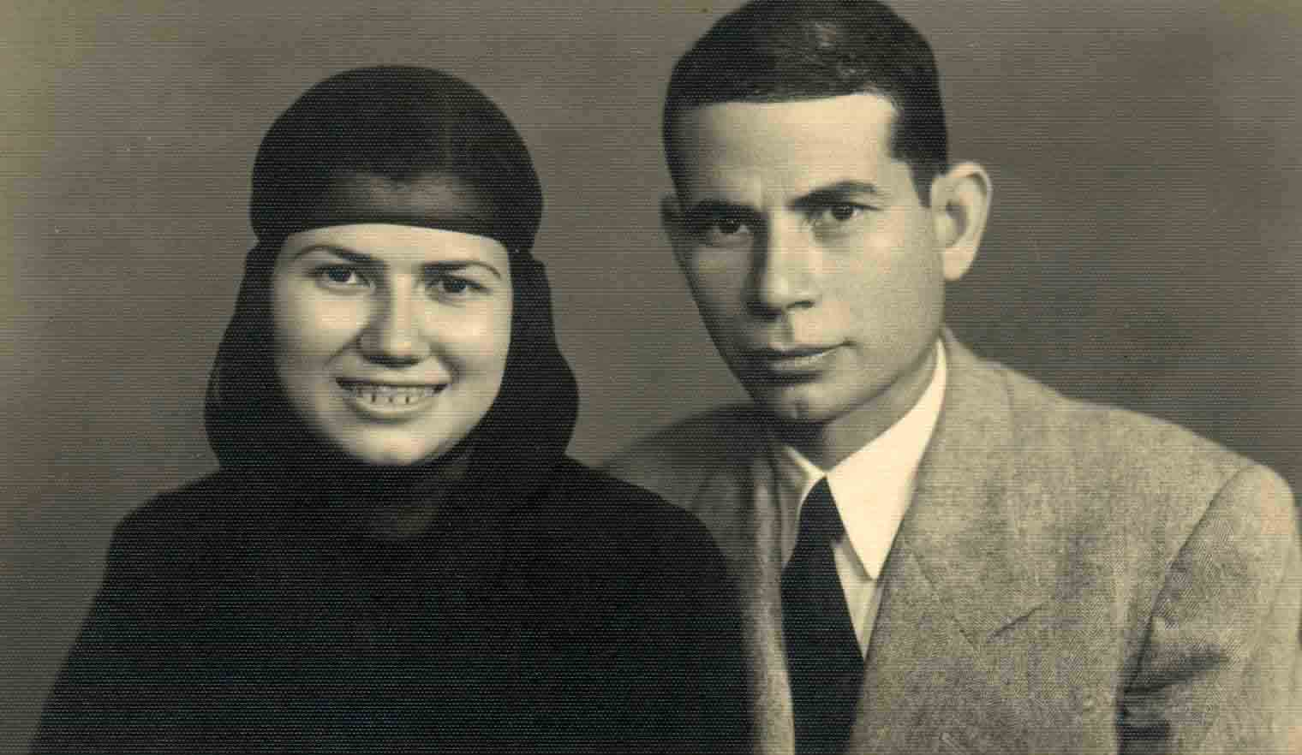

بعد عقد القران مع زوجها
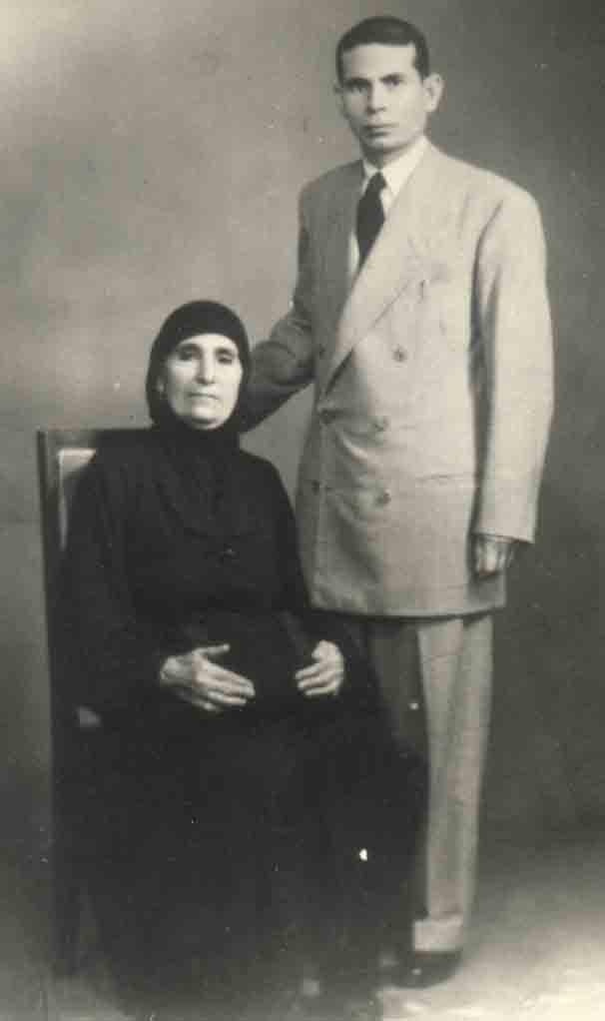

الأستاذ عبد الكريم زوج فوزية مع والدته


أيام الفزع والشقاء
كتبت الشقيقة فوزية في مذكراتها:
صدر قرار حل جماعة الإخوان المسلمين في 8 ديسمبر سنة 1948 وبدأت حملة الاعتقالات بالجملة، وأول المعتقلين من العائلة كان الشقيقان جمال والأستاذ عبد الرحمن ــ رحمه الله ــ وقد تم اعتقالهما في ليلة الحل وتقريبًا في ساعة واحدة، وبعدهما بحوالي إسبوعين اعتقل الشقيقان الأستاذ محمد وعبد الباسط ــ رحمهما الله ــ وسحبوا السلاح المرخص من الإمام الشهيد وقطعوا التليفون، وانتشر المخبرون حول المنزل لاعتقال كل من يزوره، فاتصل بالمسئولين وقال لهم: أنتم عاملني مصيدة لتعتقلوا كل من يحاول زيارتي.. اعتقلوني أنا، وفي أثناء هذه المدة كان زوجي ــ رحمه الله ــ يختفي ليكتب مذكرة ببطلان الحل.
ولما علم عبد الكريم بذلك وأن المرشد أصبح وحيدًا ظهر ليكون بجانبه، فقال له ــ رحمه الله ــ دعني يا عبد الكريم.. والله معي.. واذهب أنت إلى أخيك في الصعيد فرفض أن يتركه، فقلت أنا له: سافر وحسين(1) موجود على الباب، فقال لي: سأبقى معه ولو أحد حاول الاعتداء عليه فسأدافع عنه، أما حسين فلا يهمه أمره وسيهرب عندما يرى أي اعتداء.
وفي يوم وأنا جالسة مع والدتي ــ رحمها الله ــ قالت لي بهذا اللفظ: "تعرفي يا فوزية هم سايبين أخوكي ليه علشان يقتلوه ويعتقلوا كل من يحضر للعزاء"، وفعلاً هذا حصل، فقد حاصر البوليس القصر العيني ومحطات السكة الحديد، وفي هذه الليلة المشئومة تم اعتقال المئات من الإخوان.
الليلة المشئومة:
في هذه الليلة حضر إلى منزل الإمام الشهيد شخص لا يعرفه، وقال له: أنت على موعد مع زكي علي باشا بعد المغرب لتسوية الأمور في جمعية الشبان المسلمين، وقال له عبد الكريم: بلاش تروح دول لازم مدبرين شيء، فقال: خليك أنت أما أنا لازم أروح وأشوف حل للناس المعتقلين في السجون، ويعني حيعملوا فيَّ إيه.. يقتلوني.. الأعمار بيد الله.
وتمت المقابلة وصلى العشاء وخرج حوالي الساعة الثامنة، وكان عبد الكريم ينتظره وعندما وصلا إلى باب الشارع لاحظ عبد الكريم أن الشارع مظلم، فقال له: الدنيا ضلمة ليه مع أن الساعة لسه ثمانية، فقال له: يا راجل الشارع نور والدنيا نور.
الاستعداد لتدبير الجريمة:
اطفاء نور الشارع وتحويل المرور إلى جهة أخرى، ولم يكن هناك إلا تاكسي واحد، فلما رآهم السائق على باب الجمعية ينتظرون تاكسي تحرك، فأشار إليه وعندما ركبا اتجه إلى التاكسي شخصان وأطلقا عليهما الرصاص.
ونزل السائق تحت المقعد فقد كان متفق معه على ذلك، وبعد أن فر الجناة قام السائق وذهب بهم إلى الإسعاف، وفي الإسعاف طلبا أن يذهبا إلى مستشفى خاص، فرفض الإسعاف وحولوهما إلى القصر العيني، وكان الإمام الشهيد يقول للأطباء اسعفوا عبد الكريم الأول أنا كويس، وعبد الكريم يقول اسعفوا الأستاذ الأول، ولكنهم نفذوا غرضهم، وأذيع خبر الوفاة في الساعة الحادية عشر، وتركوا عبد الكريم ينزف.
جنازة الإمام الشهيد:
بعد الوفاة وإذاعة الخبر طلبوا الوالد ــ رحمه الله ــ لمقابلة أحد المسـئولين بالمحافظة، وعندما دخل إلى الضابط، قال له: أنتم لكم مدافـن، وكان ــ رحمه الله ــ لا يعلم بما حدث فكان رده: عملتوها.. إنا لله وإنا إليه راجعون.. نعم عندنا مدفن، فقال الضابط: أعطنا العنوان وسيتم الدفن في الصباح، فقال له والدي ــ رحمه الله ــ لي طلب واحد هو أن يخرج من منزله، فقال له الضابط: وما الفائدة.. أولاً ممنوع عمل صوان وممنوع تشييع الجنازة، وإن أحدًا لن يحضر للعزاء، فقال له: لتراه أمه وأولاده، وأخيرًا اقتنع الضابط.
وخرجت الجنازة من المنزل وحولها العساكر والضباط مسلحين، ولم يكن فيها رجال سوى الوالد والباقي والدته وزوجته وأولاده الصغار وشقيقتي وأنا.
والنساء من عادتهن النواح والندب، ولكننا كنا نصرخ بالدعاء، فكانت شقيقتي تقول عقبالك يا ابن ناظلة، وأنا أقول شهيد الإسلام يا بنا.. ضحية الظلم والعدوان يا بنا، إلى أن وصلنا إلى مسجد قيسون وكان قريبًا جدًا من المنزل، صلى عليه الوالد ــ رحمه الله ــ وكانت أمام المسجد سيارة نقل الموتى وبعض التاكسيات، وبعد الصلاة وضعوا النعش في السيارة الكبيرة ومعه الوالد والوالدة ــ رحمهما الله ــ وركبوا الباقي في التاكسيات ورأينا العربات المصفحة واقفة على جانبي الطريق والعساكر بين كل عسكري والآخر أقل من مترين إلى أن وصلنا المقبرة بالإمام الشافعي ولم يتركوه الضباط ونزلوا معه إلى داخل المدفن، وفي العودة ركبنا التاكسيات أيضًا إلى أن وصلونا إلى المنزل وتركوا عددًا كبيرًا من العساكر على باب المدفن لمراقبة من يذهب لزيارته واعتقاله، وفي المساء لم يحضر للعزاء سوى مكرم باشا عبيد.
وكانت دعوة الوالد ــ رحمه الله ــ: ( اللهم زلزل عرشهم )، وبقيت المصفحات في الشارع أكثر من أسبوع، وعندما ذهبنا لزيارة زوجي ثاني يوم ومعنا بعض الضباط، قال واحد منهم: تعرفوا إن المصفحات هذه لم تخرج من بعد الحرب العالمية الثانية إلا في هذا الحادث.
العناية بزوجي في مستشفى القصر العيني:
في الصباح التالي للجنازة ذهبت أنا وزوجة شقيقي الأستاذ عبد الرحمن ــ رحمهما الله ــ إلى المحافظة لطلب إذن بزيارته كما أخبروني في قسم البوليس من إمام بك، وعندما دخلنا لسعادته قابلنا ورسم على وجهه التأثر وعزانا، وقال التصريح من بسيوني بك، وكما فعل إمام فعل بسيوني وقال التصريح من عبد العزيز بك، وكانت هذه أول مرة أدخل فيها المحافظة، والله أعلم كيف سرت هذا المشوار، وكان عبد العزيز بك أحسنهم تقريبًا فرق لحالي وأعطاني إذناً، وعند باب المحافظة وجدنا سيارة بوليس في انتظارنا بها ضباط وعساكر ومخبرين وساروا بنا إلى القصر العيني، فوجدت زوجي في حالة سيئة جدًا ويعاني من آلام شديدة وكانت إصابته كسر في المرفق في يده اليمنى ورصاصة دخلت وخرجت دون عملية تحت السرة قرب المثانة، فوضعوا يده في الجبس بطريقة مؤلمة جدًا وشدوها خلفه والجبس ثقيل وأكثر من اللازم مما سبب له الألم الشديد، وقال لي عاوزين يموتوني شوفي لي دكتور غيرهم، وسألت حكيمة القسم: أعطتوه أكل ؟ قالت: لأ.. لسه مسمحوش له بالأكل علشان فيه رصاصة، فقلت لها: الرصاصة دخلت وخرجت من الخلف، إن الإصابة من الأمام وبالعكس إن كانت من الخلف يعني ما في مانع من الأكل لأنه لا توجد رصاصة في الداخل، وقلت لها: أنزل أجيب له أكل، فمنعني الضابط، وقال: اتركي له النقود وهم يجيبوا له الأكل، فتركت النقود بعد أن عدهم حضرة الضابط، وقال خلاص الزيارة انتهت، وعند خروجي من عنده مسك بيدي وقال: هاتي لي دكتور بسرعة أحسن حيموتوني، والمخبرين والعساكر اللي على باب الأودة بيخشوا بالليل يخوفوني.
وكانت لي صديقة دكتورة فطلبت منها أن تذهب معي لدكتور عظام وشرحت لها الحالة، فقالت هو ممنوع دخول دكتور من الخارج لمعالجة مريض بالقصر العيني، وفكرت قليلاً وقالت لي الدكتور أحمد المنيسي دكتور عظام ويعمل بالقصر العيني نذهب له الآن ونطلب منه أن يمر عليه ليرى الحالة، ولما شرحت له حالته قال: إن كان الجبس زي ما يتقولي فهذا غلط ووعد أنه سيمر عليه غدًا.
وكان الضابط أخذ مني التصريح بالزيارة، وقال هي مرة واحدة فقط، وكنت عرفت أن الذين قاما بإجراء العملية للمجني عليهما الدكتور عبد الله الكاتب وأحمد الزنيني، ففكرت بالذهاب إلى زكي علي باشا وكان وزير دولة ليتوسط لي في موضوع الزيارة، وذهبت إلى منزل زكي باشا وبعد ألف سؤال من العسكري اللي على باب فيلته واتصل بالداخل فسمح لي بالمقابلة وشرحت له الموضوع وكل ما رأيته في القصر العيني وطلبت منه التوسط للسماح بالزيارة، فسألني تعرفي اسم الدكتور الذي قام بإجراء العملية ؟ فأجبته: الدكتور أحمد الزنيني، وكان يعرفه، وأعاطني كرت توصية لـه، وسألت على منزله وذهبت له فرحب وقال لي: أنت لسه صغيرة والناس بيقولوا إن القصر العيني هم اللي موتوا أخوك فلا تصدقوا هذا الكلام، الدكتور بيؤدي اليمين بأن يكون مخلصًا في عمله ويراعي أرواح المرضى، وإن شاء الله بكرة الساعة التاسعة انتظري في استعلامات القصر العيني، وسأحضر وأتفاهم مع حجاب بك المدير ليسمح لك بالزيارة.
وفعلاً حضر في الميعاد وصعدت معه ولكني لم أدخل معه، وسمعته يقول للمدير بانفعال "لابد لها زيارته ويكفي إن كل الناس بيقولوا إن حسن البنا كانت إصابته طفيفة وأن الدكاترة في القصر العيني قتلوه وقطعوا له شريان تسبب في الوفاة".
وبعد مناقشة طويلة سمح المدير بالزيارة لي يوم بعد يوم ولم يسمحوا بزيارة أمه أو أخوته، فكنت أجهز له الأكل يكفي ليومين وأذهب المستشفى وأمر أولاً على الاستعلامات فأجلس إلى أن يجمع الموظف طلبات الحوادث حسب نظام المستشفى، واطلع معه إلى الكاتب المسئول وأقف أمامه فينظر لي نظرات ازدراء، وبعد فترة وأنا واقفة يقول اتفضلي اجلسي ويعيد النظرات وأنا جالسة أيضًا، وبعد فترة يقول اتفضلي اطلعي، وكل هذا كان للإهانة فقط، وكنت أجلس عند زوجي من بعد الظهر إلى ما قبل المغرب، وكنت أطعمه بيدي لأنه كان لا يستطيع تحريك يده من ثقل الجبس ثم أغسل له جسمه وأغير ملابسه، وأوصي عليه الممرضات وأعود إلى المنزل فأجد والدتي في حالة قلق شديد من وقت أن أخرج حتى أعود.
وقد زاره الدكتور أحمد المنيسي ــ رحمه الله ــ ومعه الدكتور الزنيني وعبد الله الكاتب، وسألهما عن الإصابة فلما أجابوه، قال لابد من فك هذا الجبس الثقيل بآخر خفيف مع عدم شد الذراع إلى الخلف كما هو الآن، فقالوا له خذه في قسمك، فقال أنا مستعد أعيد العملية وهو في مكانه لأن كل الأسرة عندي مشغولة، فقالوا احنا سوف نفك الجبس بعد واحد وعشرين يومًا، (والحقيقة أنهم كان في نيتهم قطع اليد، وقد اعترف بذلك أحد الأطباء)، فأجابهم خير البر عاجله، وفعلاً قام بإجراء العملية في نفس اليوم، وقد شعر بالراحة بعد تعديل الجبس وشد اليد في وضع غير الوضع الأول، وكان الدكتور المنيسي يمر عليه يوميًا هو وأطباء قسمه.
وبعد حوالي شهر طلبت الخروج من القصر العيني وأننا سنكمل العلاج عند الدكتور المنيسي في عيادته، ويوم الخروج ذهبت إليه وكانوا المخبرين مستعدين للمراقبة، وقالوا اركبوا في سيارة الحوادث، فرفضت وقلت لهم أني سأستأجر تاكسي، ووجدت تاكسي عند باب القصر العيني، فقال السائق أنه منتظر جماعة، ومشيت مسافة طويلة إلى أن وجدت تاكسي وتركته ينتظر لأنه لا يستطيع المشي وعند عودتي وجدت المخبرين راكبين في التاكسي الذي أمام القصر العيني، وقالوا للسائق على قسم عابدين، وابتسم أحدهم ابتسامة خبيثة وقال احنا جايين معاكم لحراستكم، فقلت له: بيقولوا زمان فار وقع من السقف، فقال له القط اسم الله، فقال له الفار اتركني أنت وخلي العفاريت تأخذني، وعلى أي حال وجودكم لم يضايقنا فأنتم في الشارع واحنا في منزلنا.
ولما وصلنا القسم قالوا اتفضلوا، فقلت له لماذا ؟ قال هذه إجراءات لابد منها، ونزلنا وأوقفونا وسط الحوادث والقضايا المخلة بالآداب، فتضايقت وقلت من فضلك يا حضرة الضابط الراجل تعبان ولا يستطيع الوقوف، فسأل المخبر ما هي القضية ثم قال لي لازم ننتظر المأمور، فأجبته أنه تعبان، فنادى عسكري وقال له افتح الغرفة وكان بها كنبة صغيرة وبعض معاطف للعساكر فنام وغطيته بأحد البلاطي، وذهبت لأشتري له طعام، ولما عدت وجدته جالس في صالة القسم، وقال خرجوني من الغرفة، وانتظرنا إلى أن حضر المأمور وسمح لنا بالانصراف، فأخذنا تاكسي ومن خلفنا أربع مخبرين مكلفين بالقبض على من يأتي لزيارتنا.
وطبيعي لم يحضر لزيارتنا أحد، فجميع رجال العائلة في المعتقل، والناس خايفة تيجي ناحيتنا، ولم يكن هناك إلا والدي ــ رحمه الله ــ نعيش في منزله مع والدتي ــ رحمها الله ــ، وأول مرة حضر أخو زوجي لزيارتنا ورغم أنه كان يرتدي الزي الرسمي حيث كان ضابط احتياطي إلا أن المخبرين عند انصرافه قدموا له السيارة واتفضل يا بيه حنوصلك فشكرهم وركب معهم وقال لهم على المحافظة طبعًا، وعندما دخل للمسئول وشرح له أنه أخوه وليس له أحد غيره سمحوا بزيارته.
الزائر الوحيد:
وكان كل يوم خميس يحضر ضابط مباحث ويسأل عن عبد الكريم ويقابله، ويقول له سلامتك بنحب نطمئن عليك، والحقيقة أنه كان ينوي اعتقاله لو وجد أنه فك الجبس، وكانت عربة البوليس تنتظر في شارع جانبي خلف المنزل.
وبعد عودتنا إلى المنزل كنا نذهب لعيادة الدكتور المنيسي فيفك الجبس وينظف الجرح من الصديد ويلف له جبس آخر إلى أن جف الجرح الداخلي وقال خلاص ما في لزوم للجبس، فقلت له أرجوك يا دكتور لا تفك الجبس لأنهم سيعتقلوه لو فك الجبس وحضرتك شايف أنه ضعيف لا يتحمل الاعتقال، فقال أخشى العظم ينشف، وعلى أي حال سأعمل له جبس يستعمله وقت زيارة البوليس وعمل على يده جبس واسع وكلما دق الباب يلبس اليد، والله أعلم ربما كان الضابط متعاطف معنا ورق لحالنا، فكان ينظر إليه ويبتسم ويقول له سلامتك وينصرف.
تعليق:
هذه هي أولى الفترات الصعبة التي مرت بالشقيقة وأجبرتها الضرورات لأن تدرك قدرها ولتصطدم بعداوة الجهاز الحكومي وبيروقراطيته ومحاولته الإساءة إليها، ولكنها تحملت هذه السخافات بشجاعة وبتصرف حسن بحيث أفشلت الجهود التي أريد بها تعويقها حتى آذن الله بنهاية هذه الغمة، وسقط إبراهيم عبد الهادي ووزارته سقوطاً شنيعًا أدى به إلى "زبالة التاريخ"، ولم يكن بيسمع عنه شيء لولا رجال 23 يوليو قبضوا عليه ليحاسب عما اقترفته يداه وحكم عليه بالإعدام الذي خفف إلى سجن مؤبد لم يستمر ــ لحسن حظه ــ لأن العداوة التي احتدمت بين رجال عبد الناصر والإخوان جعلتهم يفرجون إفراجًا صحيًا عن أكابر المجرمين الذين أدينوا فيقضية اغتيال الأستاذ البنـا.
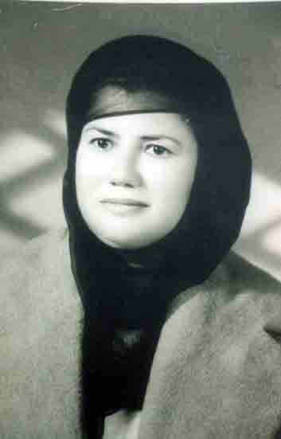
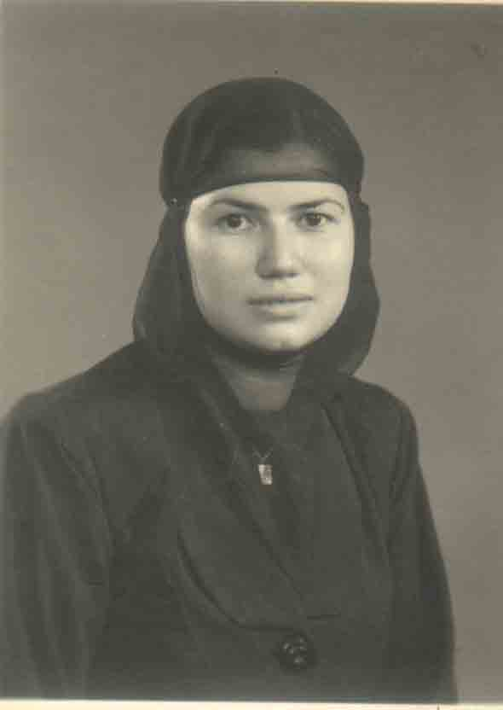

فوزية البنا


الحج والسفر إلى السعودية أول مرة
تقديم:
تتحدث الشقيقة فوزية في هذا الفصل عن الفترة التي بدأت بسقوط وزارة إبراهيم عبد الهادي وسط فرح شعبي غامر، وتولى الوفد وإنهاء الحكم العسكري، وعودة الإخوان سنة 1951، وتقفز قفزة كبيرة تجاوزت بها الانقلاب العسكري وحكم عبد الناصر والتعاون مع الإخوان ثم الانقلاب عليهم عندما احتدم الصراع حول السلطة، وضاق عبد الناصر بوجود الإخوان، فكانت حادثة المنشيةبالإسكندرية لمحاولة اغتيال عبد الناصر وما تلاها من توتر عميق أشبه في شدته الشدة الأولى ــ شدة النقراشي وعبد الهادي ــ واعتقالاتهما، فهذه الأحداث الجسام لم تكن لتعنيها، فقد كانت ــ بعد كل شيء ــ وراء حجاب رغم أنها شقيقة المرشد الإمام وزوجة رفيق الاستشهاد. وهذه الظاهرة ــ التي تبدو مفارقة ــ إنما تعود إلى أن فوزية كانت مطبوعة على الحياء وكانت تنفر أشد النفور من كل صور الاختلاط، وكان نموذج المرأة "ربة البيت" هو النموذج الذي تؤمن به وترتاح إليه، فلم تكن الأحداث السياسية لتعنيها، ولكن هذه الأحداث فرضت نفسها عليها وارتبط بعضها بشخصها ــ كضرورة استنقاذ زوجها من براثن البوليس ــ وكان هذا صعبًا عليها، ولكن فوزية "بناوية" وعندها الشجاعة والذكاء، فلعبت دورها من تلقاء نفسها وتجاوبت بما تقتضيه الأحداث، وعندما انتهت آبت إلى وحدتها وطبيعتها النسائية.
وكانت السنوات من 1951 حتى 1954 سنوات رخاء، وانتقلت الشقيقة من شقة الأسرة إلى المكتب الذي استخدمت الصالة والغرفتان في صدر الشقة مكتبًا، واستخدمت الغرفتين الداخليتان سكناً خاصًا.
ولم تتطلب أحداث هذه الفترة أن تظهر في الصورة، وأن تغادر خدرها لتجابه صعوبات الحياة إلا عندما اضطرت أن تعود وحدها من السعودية إلى مصر، وعادت مرة أخرى، ولكنها عادت وسط "حريمي" كما سنعرف من ذكرياتها.
كتبت الشقيقة فوزية:
الفرج:
وفي يوم فوجئنا بسقوط حكومة إبراهيم عبد الهادي وتبدل الحال إلى أحسن وبدأ الإفراج عن المعتقلين بالتدريج وانقطعت زيارة الضابط كل يوم خميس وشعرنا ببعض الحرية، وكان لابد لزوجي أن يعمل وفكر في المحاماة، ولكن أين المكتب ؟ وأين المصاريف ؟ وكانت لنا جارة لها قضية صغيرة وطلبت أن يحضر لها هذه الجلسة ومن أول جلسة صدر الحكم لصالحها وأعطتنا جنيه أتعاب وفرحنا به وكان هذا الجنيه يعادل مائة جنيه في نظرنا، ولم تمض فترة طويلة حتى اشتهر اسم عبد الكريم منصور، وحضر الإخوان من الصعيد ومن بحري ليروا الرجل الذي امتزج دمه بدم الإمام الشهيد حسن البنا، وبعضهم عندهم قضايا وطالبوه بالدفاع فيها وقدم أتعاب لا بأس بها مما شجعنا على فتح مكتب في شارع الأزهر ومعه السكن وأسسنا المكتب بالأثاث اللائق واتبعنا طريقة التعامل مع الموكلين، فكان أحدهم نجارًا فنأخذ جزء من الأتعاب ويعمل لنا بعض الأثاث، والثاني منجد، وهكذا النجار يقوم بنجارة الكراسي والمنجد يعمل لها التنجيد والكسوة، وبائع ثلاجات نأخذ منه الغسالة بأتعاب القضية مثلاًً وهكذا إلى أن تأسس المكتب بالأثاث المناسب وعشنا هذه الفترة الأولى عيشة التقشف لأننا كنا نترك معظم الأتعاب للتأثيث ونعيش بالقليل وكنا سعداء وأصبح بالمكتب عدد من المحامين تحت التمرين، وكان المكتب ناجحًا جدًا.
وفي سنة 1954 انقلبت الثورة على الإخوان وبدأت حملة اعتقالات كبيرة لأفراد الإخوان وانتشرت المخابرات في كل مكان، وقد طلب أحد المعتقلين(1) زوجي للدفاع عنه وكان ــ رحمه الله ــ ينظر للأمور من زاوية بعيدة ويتوقع بعض الأشياء التي كانت تتحقق بإذن الله، فاحتار بين أن يذهب للدفاع عنه أو لا يذهب، وأخيرًا ذهب إلى والدي ــ رحمه الله ــ واستشاره في الموضوع وشرح له تخوفه، فقال له توكل على الله واذهب لمن استجار بك ولا تتخلى عنه، وقل لن يصيبنا إلا ما كتب الله لنا والله حافظك إن شاء الله، وكان المعتقل في السجن الحربي، فلما ذهب إلى السجن الحربي ورآه بعض الضباط، قالوا له أنت لسه على وش الدنيا، أنت كان حقك تكون مع عبد القادر عودة دلوقتي، ولم يمكنوه من مقابلة الشخص الذي ذهب من أجله، فخاف وتسلل من السجن راجعًا، وقرر في نفسه السفر خارج مصر، ولم يخبرني بذلك وصادف أن كان في هذه الأيام موسم الحج، فقدم للحج وتمم كل الإجراءات دون أن يخبر أحدًا بذلك، لا أنا ولا أي أحد من أهله.
وفي موسم الحج وقبل عرفات بأيام قليلة سمعت أغنية للمطربة نجاة علي تقول:
صـون يا نبـي حجاجك نالوا الشـــــــفاعة بيـك
ويا بحر هـدي أمواجك زمــــزم وكوثـــر فيـك
وهما اسمان لباخرتين تنقل الحجاج، فقلت الله الحج حلو وكان زوجي ــ رحمه الله ــ يصلي العصر وبعد أن فرغ من الصلاة، قال لي عايزة تحجي.. إن شاء الله حتحجي، فقلت له لم يبق إلا أيام قليلة لا تكفي لعمل الإجراءات اللازمة، فقام من فوره وأجرى بعض الاتصالات بالتليفون وبعدها خرج وعاد وقد أنهى كل الإجراءات واتفق مع ممرض حضر إلى المنزل وأعطاني الحقن وذهبت إلى والدتي ــ رحمها الله ــ وأخبرتها أننا سنسافر للحج فلم تصدق وقالت لي أنت ما عندك ملابس للحج ولا حضرنا لكم شيء، فقلت لها سألبس ملابسك، وكانت ملابسها التي حجت بها سوداء ونحن لا نهتم بالالتزام بالملابس البيضاء ونعلم أنها ليست ضرورية للحج، وكان الشيء الذي يقلقني هو كيف أسكن وأعيش مع مجموعة من الناس في غرفة واحدة أو خيمة واحدة، وأنا لم أتعود أبدًا على الاختلاط، فطمأنني زوجي وقال سنأخذ سكن خاص بنا وخيمة صغيرة في منى وعرفات ولن تتعرضي إن شاء الله لأي اختلاط.
وكان في ذاك الوقت نظام المطوفين وكل حاج يختار المطوف الذي يعرفه والذين لا يعرفوا أحد من المطوفين يوزعهم المسؤلون في المطار أو الميناء على المطوفين، وكان مطوف الإخوان هو صالح جمال ــ رحمه الله ــ استقبلنا ورحب بنا وأعطانا غرفة خاصة في منزله، وفي منى وعرفات أعد لنا خيمة صغيرة بمفردنا.
ومن داخل الكعبة يوجد باب صغير يوصل إلى سطحها فطلعنا وصلينا فوقها وسررنا جدًا، وكنا لا نعرف أن الصلاة على سطح الكعبة غير جائزة إلى أن عدنا إلى مصر وبلغت شقيقي الأستاذ عبد الرحمن ــ رحمه الله ــ أننا دخلنا الكعبة وصلينا فوق سطحها فابتسم ــ رحمه الله ــ ابتسامة خفيفة وقال لكن يا حاجة لا تجوز الصلاة فوق السطح، فقلت لماذا ؟ قال: وأنت تحت يكون اتجاهك إلى الكعبة من جميع الجهات، ولكن فوقها أين يكون الاتجاه.
وسافرنا على الباخرة مصر وبعد أن أبحرت الباخرة وفتحت الشنط لأخذ بعض الملابس ففوجئت بأنه وضع فيها ملابسه الإفرنجية البدل والقمصان والكرافتات، ولما سالته عن ذلك، قال ربما نحتاج إليها، علمًا بأن جميع الحجاج يرتدون الجلاليب لأن الجو حار جدًا ولا يمكن ارتداء البدل فسكت وأنا غير مطمئنة لهذا التصرف، وأخيرًا صرح لي بأنه لن يعود، وأنه أرسل لأخيه في السودان أن يستخرج له ولي فيزا للدخول، وأننا سنسافر إلى السودان، وحاولت إقناعه بالعودة إلى مصر ووسطت بعض الإخوان الموجودين معنا في الحج، وحاول الجميع إقناعه ولكنه أصر على عزمه، فرفضت أنا السفر معه، وقلت له أنا سأعود إلى أهلي وأنت حـر افعــل ما تشاء، وتخلفنا عن الفوج الذي كان مقررًا أن نعود فيه، ولم يبقى إلا أيام قليلة على مغادرة آخر فوج، ولما كنا مسجلين في جواز سفر واحد، فقد اتفق مع بعض الأشخاص أن يرسل له الجواز بعد وصوله إلى السودان، وهو يسلمه لي ومن باب الاحتياط قال لي: تعالي معي إلى المطار فربما استطعت أن أعطيه لك بعد الإجراءات، قلت وكيف أعود ؟ قال: هناك أتوبيسات توصلك إلى مدينة الحجاج، فذهبت معه إلى المطار ولكنه لم يستطع أن يعطيني الجواز فخرجت إلى الشارع وسألت شرطي على الأتوبيسات التي توصل إلى مدينة الحجاج، فقال: لا توجد مواصلات عامة ويمكن استئجار تاكسي، فنظرت حولي فوجدت تاكسيين فقط أحدهما لرجل كبير السن فركبت معه وقلت في نفسي أنه رجل طيب وكبير السن ومأمون، ولكن للأسف خاب ظني، وبمجرد أن سار قال لي كنتي بتوصلي مين يا حاجة، فألهمني ربي سبحانه بإجابة لم أكن أتوقعها ولم أفكر فيها ولكنه ستر الله ثم دعاء الوالدين، فقلت له كنت أوصل حاجة صديقة لي، فقال وأن يعمل زوجك، قلت زوجي يعمل ضابطاً في البعثة المصرية، فسكت قليلاً، وقال يا حاجة نمشي على البحر شوية، فرفعت صوتي وقلت له امشي على طول على مقر البعثة والطريق لا فيه بحر ولا ترعة وأنا في الحقيقة لا أعرف الطريق ومسكت بالشمسية وبأكرة باب السيارة لأرمي نفسي لو سار على البحر فعلاً، ولكنه يبدو أنه خاف عندما صحت عليه وأيضًا صدق إن زوجي يعمل في البعثة المصرية (بعثة الحج)، فسار إلى أن وصلنا إلى مدينة الحجاج، وفي الدكان رقم [8] الذي أقيم فيه أنا وإحدى السيدات التي لنا بها معرفة وثيقة وكان زوجي طلب منها أن تنتظر معي إلى آخر فوج ولا تتركني بمفردي فوافقت، فقلت له: وقف هنا ونزلت ورميته بالريالين أجرة المشوار، فظهر عليه الغيظ وقال: أنتي قلت البعثة المصرية، وعندما وصلت لم اصدق أن نجوت من هذا المأزق وشكرت ربي ودخلت الدكان رقم [8] وصرت أبكي بشدة، فسأل أحد الرجال من الدكان الذي بجوارنا ما لها بنتك بتبكي ليه، فقالت له: إن "أبوها" ذهب إلى مكة لأداء عمرة وتركنا، فقال الرجل: هذا لا تقبل منه العمرة، وكانت مدينة الحجاج تنقسم إلى قسمين، فناء واسع يجلس فيه كل الحجاج نساء ورجال وأمامهم دورات المياه، والكل يشغل وابور الجاز ويطبخوا ويغسلوا والمكان لا يطاق من شدة الحر أولاً حرارة الجو وحرارة وابورات الجاز، فالجو بالداخل لا يطاق، وتوجد بعض الدكاكين على الصف الثاني على البحر، ففضلنا الانتظار بالدكاكين، وكنا ننام آخر الناس ونستيقظ أولهم، وكان معي سريرين أرضي فكنا نغرقهم في الماء وننام عليهم على الرصيف خارج الدكان ونلف نفسنا بملايات السرير، وبعد أن استلمت الجواز ذهبت به ومعي صديقتنا إلى مكتب وكيل المطوف لأسلمه له، فلما نظر إليَّ أخذته الدهشة، وقال: أنت مقيمة فين ؟ فقلت له: أنا وهذه السيدة نقيم في دكان رقم [8]، فقال بدهشة: إنتي تجلسي في مدينة الحجاج.. مالوش حق الأستاذ عبد الكريم في ذلك، أنا بكرة آجي أخذكم عندي في منزلي مع البزورة (يقصد الأولاد وأمهم)، جهزوا نفسكم وفي الصباح أكون عندكم إن شاء الله.
فسررنا جدًا لأننا سنذهب إلى شقة داخل منزل فيمكننا أن نغتسل ونبقى نضاف ونلبس ملابس نظيفة ونبقى زي الناس اللي داخل البيوت، وفي الصباح الباكر حزمنا أمتعتنا وجلسنا عليها على الرصيف نراقب كل سيارة متجهة إلينا، ولكن للأسف يبدو والله أعلم أن زوجته رفضت ضيافتنا، وفي الساعة الثانية ذهبت زميلتي واشترت لنا الغذاء، وبعد أن فرغنا من الطعام وإذا بسيارة كبيرة تقف أمام الدكان لينزل منها ويعتذر، وقال أصل الأولاد جيلوا بره إن شاء الله باكر آخذكم، فشكرناه وقلنا له لم يبق إلا باكر فسننزل إلى السوق ونجهز أنفسنا للسفر، فقام وأنزل من السيارة أصناف عديدة من الطعام وبكميات كبيرة، فقلنا له احنا خلاص أكلنا ولا لزوم لهذه الأشياء، فرفض ردها وذهب، فقمنا بتوزيعها على الدكاكين المجاورة، وفي صباح اليوم الأخير ذهبنا إلى السوق واشترينا بعض الأشياء لنا واشترينا هدايا، وفي المساء حضر إلينا ليأخذ الأطباق وقال بكرة إن شاء الله الساعة الثامنة ستأتي السيارات الكبيرة لنقل عفش الحجاج أنتم حنحمل عفشكم وسوف أبعث لكم أحد الصبيان ويحضر لكم تاكسي وتركبوا فيه أنتم وعفشكم، فقلنا له التاكسي أفضل، وقال معذرة أنا سأكون مشغول فلن أتمكن من الحضور لتوصيلكم، فشكرناه وسلمناه هديته وذهب، وفي الصباح جاء أحد صبيانه بالتاكسي وذهبنا إلى الميناء ودخلنا الباخرة، وعند تقديم الجواز قالوا وأين عبد الكريم ؟ فقلت لهم سافر، وتعجبوا وقالوا أنتي متأكدة إنه سافر، قلت نعم والتأشيرة أمامكم على الجواز، وتذكرتي كانت درجة ثانية وزميلتي درجة ثالثة، فلما دخلت الكابينة وهي معي قلت للفراش المكلف بأماكن الركاب اسمع يا عم فرج أنا هنا في درجة ثانية وزميلتي درجة ثالثة ولكنها ستقيم معي لاسيما وأن الباخرة كما ترى فاضية وأنا لا أستطيع أن أجلس بمفردي، فتأثر الرجل وقال طيب ولكن ننزل الآن وبعد أن تسير الباخرة وينتهي مرور القبطان تيجي عندك ولو شافها أحد عندك تقولي أنها حضرت لزيارتي وتم كل شيء على مايرام إلى أن أعلنوا أن الباخرة تقترب من جبل الطور وعلى من يرغب في حجز سرير أن يحضر إلى استعلامات الباخرة، فذهبت أنا وزميلتي وحجزنا سريرين باثنين جنيه السرير بجنيه واحد، وعندما رأونا في الاستعلامات ضحكوا، وقال أحدهم هو أنتم لسه معانا احنا افتكرناكم نزلتم في الطريق فنحن لم نراكم أبدًا طول الرحلة هو أنتم مخرجتوش من الكابينة أبدًا.
ووصلنا جبل الطور وهناك أخذنا أماكننا وجاء التفتيش والجمارك وتم كل شيء بسلام، ولكن المقلب أننا كنا في آخر فوج، وفي آخر فوج يكون عدد الركاب قليل لأن الباخرة ستحمل كل ما هو موجود بالطور أدوات المطاعم والمكاتب والسراير والموظفين ولم نجد شيء نشتريه، حملوا كل شيء بمجرد وصول الباخرة، المهم تحملنا يومين أسوأ من الأيام الماضية وذهبنا إلى السويس وكان شقيقي الأستاذ عبد الباسط ــ رحمه الله ــ واقف في لنش وينادي عليَّ، واللنش ماشي بجوار الباخرة وأنا بالداخل وجميع الركاب ينتظرون على البحر(1)، فجاء أحدهم وناداني وقال تعالي شوف مين عايزك فخرجت وسررت جدًا برؤية شقيقي، وكان أحد ضباط الباخرة اختارني من دون الركاب لأحمل له علبة قال إن فيها بلوزة وممنوع إن طاقم المركب يخرج بشيء وأنه سيأخذها مني عند محطة القاهرة وكانت شنطتي مقفولة فأعطيتها لزميلتي ولما وصلنا القاهرة جاءت وسلمتني العلبة، ولكن أحد رجال الجمارك كان أسرع منها ومسك العلبة وسألني فيها إيه ؟ فقلت له بلوزة وأنا دافعة جمرك وأخرجت له ورقة الجمرك فقال متأسف، والحقيقة أنني دفعت الجمرك على حاجتي أنا ولكنها والحمد لله جازت عليه، وفي محطة القاهرة كان منتظرنا وتعرف على شقيقي ــ رحمه الله ــ وقال أنه متأسف أنا شفت موظف الجمرك ولكنك والحمد لله تصرفت تصرف حسن وتركنا وذهب.
وكان شقيق زميلتي منتظرها أيضًا وسار كل منا في طريقه، اطمأنت والدتي ــ رحمها الله ــ بعودتي وفرحت لوجودي معها، ولكن لم تدم مدة إقامتي معها طويلاً فبعد ستة أشهر أرسل زوجي لي فيزا مع أحد أفراد عائلة زوجة أخيه يستدعيني للحضور، رفضت الوالدة سفري بينما وافق والدي، وقال البنت ما لها إلا بيت زوجها وعليها أن تتبعه في أي مكان، وأثر علىَّ وعلى والدتي، فقررت السفر.


السفر إلى السودان
كتبت الشقيقة فوزية:
سافرت مع قريب زوجة أخيه وزوجته وطفليهما وقد أوصلني إلى المحطة الشقيق الأستاذ جمال والشقيق محمد ــ رحمه الله ــ وركبنا القطار من محطة القاهرة واستغرقت الرحلة حوالي أربع أيام، فقد غادرنا محطة القاهرة في الساعة الثامنة مساء ووصلنا الشلالات حوالي الساعة الثالثة بعد الظهر ثم ركبنا الباخرة وهي باخرة صغيرة تسير في مياه النيل وعلى الجانبين توجد معابد كثيرة وأشهرها قصر قوت القلوب فكانت الباخرة تتوقف عنده ساعة لينزل من يرغب من الركاب الدخول إلى القصر، وبكل أسف لم أنزل لأن من كنت معهم لم يفكروا في النزول، وقد اتأخرت رحلة الباخرة يومين وبعدها وصلنا إلى وادي حلفا وركبنا قطار إلى الخرطوم بحري وأظن أن رحلة القطار استغرقت يوم واحد، ووصلنا إلى الخرطوم ووجدنا كرم ــ رحمه الله ــ وجماعة كبيرة من أسرة أخيه وكان مقيم مع أخيه في منزله فتوجهنا جميعًا إلى هناك وكان المنزل على مساحة كبيرة حيث كان له فناء واسع في وسطه بناية دور واحد يحتوي على غرفتين فقط وكان أولاد أخيه عددهم 11 بين بنين وبنات وكل بيوت السودان في ذلك الوقت كانت على هذا الشكل لا يهتمون بالغرف لأنهم كانوا ينامون في الحوش ويسهرون فيه وكانت البناية وسط الحوش مربعة فكل جماعة كانوا ينامون جوار ضلع فيحجبهم عن الآخرين ففكرنا في الاستغناء عن المطبخ ليكون غرفة لنا وعملوا سقيفة على جنب من الحوش لتكون مطبخ وعشنا معهم في سلام وقالوا البنات احنا خايفين أحسن لما ييجي عمر يتركنا ويسكن بره قلت لهم أنا مبسوطة معاكم وبنتسلى سوا وإزاي أخرج وأعيش بمفردي إلى أن كان يومًا بعد الظهر وسمعت صوت عمر أخو زوجي صوته يعلو على زوجي ويقول له ليه فوزية ما تجلس مع الضيف اللي بيزورونا إبراهيم أفندي وأولاده زعلانين جدًا ومش عاوزين ييجوا واحنا عشرة عمر وأولادهم أولادنا وأنت قبل حضورها كنت بتذهب معنا لزيارتهم ونجلس جميعًا، فقال له: يا حاج.. فوزية من أسرة لم تتعود على ذلك وليس من حقي أن أجبرها على شيء ما تعودت عليه وقبل أن تشتد ثورة أخيه أكثر دخلت أنا وقلت يا عمي عبد الكريم ما له ذنب ولو طلب مني ذلك ما أطعته وعلى أي حال يمكن نعزل من عندكم وبذلك لن تخسروا أصدقاءكم، وفعلاً استأجرنا غرفة وحوش مستقل وباب مستقل وزرعنا جزء من الحوش وعملنا جزء مطبخ وكنا نضع صناديق الفاكهة فوق بعضها ونضع فيها أدوات المطبخ وعشنا مستقلين، وكنا نذهب لزيارتهم ويأتون لزيارتنا عادي جدًا وكأن شيئاً لم يكن، وقد حاول زوجي الالتحاق بعمل ولكنه لم يوفق، كما أنهم لم يوافقوا على تسجيله في المحاماة.
وعندما خرج من القاهرة كان معه ألفين جنيه مبلغ التعويض الذي حكم به في قضية اغتيال الإمام الشهيد حسن البنا، وكان يصرف منها وهو في بيت أخيه مساهمة منه في مصروف البيت، وتضاعف ما يدفعه بعد حضوري، وقد لاحظنا أن المبلغ المتبقي معنا قليل، ففكر في مشاركة أحد الإخوان واختار منهم رجلاً طيبًا كان يبيع الفاكهة على عربة يد في السوق وجميع الإخوان كان هذا حالهم رغم أنهم مؤهلات عالية وخبرة فكان معه بكالوريوس الزراعة يعمل الجبنة مثلاً والمحامي يعمل في أي حرفة وكان الأجر زهيد جدًا وكان الكل يعيش عيشة الكفاف، ولما اشتركنا مع "أخونا" بائع الفاكهة انتقلنا معه إلى أم درمان وسكنا معه في غرفة من الغرف التي كان يستأجرها وبذلك ساعدناه على الإيجار وكانت تقيم معه زوجته وابنهما الصغير، وكما هو معلوم كان جزء كبير من الفاكهة يصاب بالعطب وكان كل مساء يأتي الرجل بالفاكهة المعطوبة لنأكلها وكانت زوجته تعمل منها الخشاف أو المربى المهم أن تستفيد بها وبعد سنة تقريبًا من انتقالنا إلى أم درمان جاء أحد الإخوان واسمه الأستاذ علي شحاته وقال لزوجي أنا مسافر إلى قطر وأنت تعالى خذ مكاني في المدرسة وكان يعمل مدرسًا وقال له أنا فعلاً كلمت الناظر وكانت مدرسة أهلية وقد رحب بك قبل أن يراك، وقال أيضًا تأخذ مسكني وهو أمام المدرسة وتشتري العفش يعني مش حتتعب في شيء وكل شيء جاهز وكان العفش عبارة عن 2 عنجريب "الدكة المجدولة بالحبل" وبعض أواني المطبخ ولحافين.
فانتقلنا من أم درمان إلى خرطوم 3 وكانت المدرسة أمام البيت مباشرة يعني بعد 20 متر تقريبًا، وأصحاب البيت كانوا أناس طيبين وكان يفصل بيننا وبيهم سور عالي، وبدأ العمل بالمدرسة فكان يخرج الساعة السابعة صباحًا ويعود في الثانية عشرة لتناول الغذاء ويرتاح ساعة تقريبًا ثم يعود إلى المدرسة وتبدأ الفترة المسائية من الساعة الثانية إلى الساعة الرابعة ورغم أنه لم يسبق له العمل بالتدريس إلا أن نتيجة التلامذة في مادة الرياضيات التي كان يدرسها لهم كانت الأولى مما جعل الناظر يتمسك به، وفي يوم حضر ابن أخيه فوجده جالسًا يكتب على صندوق قديم خشب، فتعجب وقال أنت يا عمي بتكتب على صندوق خشب قديم، وفي القاهرة مكتبك خشب الورد وتركت كل الأبهة التي كنت فيها هناك وساكن هنا في بيت (جالوس) يعني من الطين وأنت راضية بكده يا امرأة عمي وأنتم شقتكم في مصر فيها السجاد والنجف والستائر والورد في كل مكان من الشقة ــ سبحان الله ــ وهنا الأرضية تراب وما في ولا قطعة سجاد، وفي الحقيقة هو كان غير راضي عن التدريس فاعتذر للناظر وانتقلنا إلى خرطوم 3 مرة أخرى ولكن عند ناس طيبين جدًا، واستأجرنا عندهم غرفة والحوش مشترك فعملوا بيننا وبينهم ساتر لأننا كنا جميعًا ننام في الحوش، وفي الصباح الباكر تقوم السيدة الكبيرة (خالة نفيسة) وتأخذ لنا ولهم اللبن، وحوالي الساعة الثامنة تغلي لنا اللبن وتعمل الشاي وتنادي علىَّ يا فايزة قومي يا بنت الشمس حتجي عليكم وتعطيني الشاي واللبن وهذا هو فطار الصباح، وفي الساعة التاسعة وجبة الفطور الأساسية، وهذا النظام يسري على المدارس والمصالح الحكومية وفي المنازل، ومن ضمن أصناف الفطور اللحم المشوي أو الفلافل والسمك وأصناف أخرى من اللحوم الجافة بالبصل والبهارات التي ينشرونها على حبل في المطبخ ليأخذوا منها عند الحاجة، وعلى باب المدارس أو الدوائر الحكومية تجلس بعض النسوة تبيع اللحم والكسري ساخنة وهو نوع من العيش مصنوع من الذرة الرفيعة ويخمروه حتى يصير طعمه حامض وتكون العجينة خفيفة جدًا لدرجة أنها تصب على صاج تحته نار هادئة وتفرد على الصاج وترفع بسرعة، أما النساء فأكلتهم المفضلة هي المرارة وهي عبارة عن قطع الكرشة والفشة ومصارين مقطعة والملح والليمون وتحضر بعض الجيران للفطور ويأكلونها نيئة، أي لا يضعونها على النار، وأنا جالسة معهم أنظر لهم كيف يأكلون المصارين والكرشة والفشة نيئة.
أما بالنسبة لنا كنا نأكل بسكويت أو قطعة جبن مع الشاي واللبن وبعد الفطور تحمل (خالة نفيسة) "الجفة" كما يسمونها وتمر على عايزة إيه يا بنتي من السوق.
وكانت بنات (خالة نفيسة) يقومون بعمل جميع أشغالي مثل غسل الملابس والأواني والمكوى والكنس، وطبعًا مفيش مسح بلاط لأن الأرضية كلها تراب، أما الطبيخ فكنت أنا أطبخه لأني لا أحب طبيخ أحد فأقول لهم ولعوا لي "الكانون" وأنا أطبخ، والحقيقة أننا كنا مرتاحين معهم جدًا رغم أن السيدة التي عرفتنا بهم قالت دول أولادهم عمال وربما أنت تزعلي بعض البنات فقبلنا السكن معهم، والحقيقة أننا كنا نخاف من السكن بمفردنا لأن الجنوبيين كانوا يسكرون ويقفزوا من سور البيوت، فكنا نحتمي بهم بعد الله.
وفي يوم قمت من النوم بعد الظهر وأنا أشعر بضيق في صدري ففتحت باب الشارع ووقفت فيه قليلاً، فقالت (خالة نفيسة) لأولادها فايزة تعبانة، وقالت للبنت الصغيرة يا عوضية روحي هاتي لي زجاجة بيبسي فالبنت سكتت ولم تقوم، فقلت لها يا بنت رُوحِّي حتطلع، فضحكت وقالت ابقي اعفي منا (أي سامحينا)، فصاحت عليها أمها وقالت لها: فزي روحي، فأحضرت لي البيبسي فشربتها وما أشعر إلا وأنا آخذ النفس بصعوبة وأشهق بصوت عالي، ففزع زوجي وأخذ ينادي يا محمود روح هات دكتور، فقال له: ما في دكاترة الحين، وتذكر محمود إن دكتورة تسكن أمامنا فقال: يا أمي روحي هاتي الدكتورة، فخرجت وهي تبكي وفي عودتها مع الدكتورة اجتمع كل نساء الحي لما شافوا الدكتورة مع (خالة نفيسة)، فقالوا فين البنت يا نفيسة، قالت فايزة فايزة تعبانة وحضروا معها جميعًا ومعهم الدكتورة وكنت أسمعهم يقولوا (كر عليك يالغريبة) بمعنى يا عيني عليك يا غريبة، وبعد أن كشفت الدكتورة سألت زوجي وقالت له أنت زعلتها، فقالت لها (خالة نفيسة) أبدًا يا دكتورة ده بيخاف عليها، وكانت دموع زوجي تسيل بغزارة، فقالت الدكتورة ولا هي زعلانة مع حد ؟ قالت لها أبدًا دي دائمًا تضحك مع البنات وجالسة معانا على طول، فقالت معلهش هي حالة نفسية وإن شاء الله بتزول وكتبت العلاج وذهب فورًا محمود وأحضره.
والحقيقة أن (خالة نفيسة) وأولادها البنات والشباب كانوا في خدمتنا مدة مرضي، وقد استمرت هذه الحالة حوالي عشرة ايام لا أستطيع التنفس إلا بصعوبة، والحقيقة أنهم كانوا ناس طيبين جزاهم الله عنا خير الجزاء.
وفي هذه الفترة زارنا أحد الأشخاص وكان اسمه إبراهيم أبو العلا له صلة بزوجي ويعتبر صديقاً له وكان هذا الرجل وزيرًا سابق لوزارة الثروة المعدنية وكان له باخرة في بورسودان تحمل حجارة المنجنيز وعليها قضية وطلب من زوجي السفر معه إلى بورسودان لأن مرفوعة عليه قضية، فأجابه أني لا استطيع أن أترك زوجتي هنا، فقال له الرجل تسافر معنا ما في أي مانع هناك ستنزل في بيت الشركة وهناك الحارس يقوم بعمل كل شيء حتى الطبخ فوافق زوجي وحجز لنا الرجل في القطار من الخرطوم إلى بورسودان في الدرجة الأولى في عربة النوم ووصلنا بورسودان ونزلنا في منزل صغير من الخشب وكانت أكثر بيوت بورسودان من الخشب وبعد يومين سافرنا إلى سنكات وهي قريبة من بورسودان، وهناك نزلنا في الشركة التابعة له وقابلنا عم عبد الله الحارس ورحب بنا ووصاه الأستاذ إبراهيم بأن يقوم بخدمتنا وجميع طلباتنا لأن سنكات ليس بها محال لبيع الخضار أو الفاكهة، وتقريبًا لا توجد بها محلات.
والحقيقة أنني أول ما رأيت عم عبد الله خفت منه لأنه كان يلبس حزام فوق الجلباب ويشيل فيه الخنجر، ولكن بعد أيام وجدت أنه رجل طيب جدًا، وكان يأتي في الصباح ويسأل ماذا نريد للغذاء ؟ فقلت له فيه إيه خضار في السوق، فقال ما في السوق إلا اللحم أما الخضار فسأنتظر القطار الساعة العاشرة ونشتري منه الموجود.
والحقيقة أننا لم نتعود على لحم الضأن ولاسيما ضأن السودان فإن له رائحة نفاذة، فقلت ممكن تشتري فراخ، فقال أسأل في البيوت، ولما عاد سألته اشتريت إيه يا عم عبد الله، فقال ملوكية وفرخة، فقلت له من فضلك اذبح الفرخة ونظفها واترك لي الطبيخ وأنا أطبخ، وكل يوم أقول له اشتريت إيه يا عم عبد الله، فيقول ملوكية، وأسأله عن الفاكهة يقول ما في غيرها في القطر، وزوجي مشغول في القضية وليس من السهل النزول إلى بورسودان لشراء خضار وفاكهة، وفي يوم تأخر إلى الساعة العاشرة وذهب ينتظر القطار، وإذا به يعود ومعه عبد الله شايل الملوكية وزوجي شايل 4 منجات هي كل ما استطاع الحصول عليهم، وكنا مشتاقين جدًا لأي نوع من الفاكهة فغسلتهم غسلاً جيدًا وأكلناهم بقشرهم ولو استطعنا أن نأكل النواة لأكلناها وانتهت القضية بسلام وقد صدر الحكم بتعويض الأستاذ إبراهيم أبو العلا.
أشار علينا الأستاذ إبراهيم أن يأخذنا رحلة بسيارته الجيب ليعطينا فكرة عن بعض بلاد السودان، وبعدها نعود من بورسودان بالقطار، وفعلاً استغرقت هذه الرحلة حوالي عشرة أيام وهو رجل معروف فله أصدقاء في كل بلد، فكنا ننزل عندهم إما للمبيت وإما للراحة فقط ، وكانت البلاد كثيرة التي نزلنا فيها وأسمائها غريبة لم أذكر منها سوى عطبرة، وفي عطبرة مكثنا يومين كل يوم يمر بائع الغزال الصغير والقرود ويبيع الغزالة بعشرة صاغ وكنت أود أن أشتري غزالة، ولكن وجدت أنها تحتاج إلى بزازة عبارة عن زجاجة كبيرة مليانة لبن حليب ثلاث مرات في اليوم وتحتاج لرعاية وكأنها طفل وأخيرًا إذا وجدت الباب مفتوح فقد تشرد، وذهبنا إلى غابة القرود وهي أشجار كثيفة والقرود تقفز من شجرة إلى أخرى وأحياناً يلعبون مع بعض ويضربون بعض وكان منظر هذه الغابة بما فيها من قرود مسلي جدًا.
وأخيرًا وصلنا إلى أركويت وكانت مقر الحاكم العام الإنجليزي وكان يسكن هناك هو وزوجته، وهي مساحة كبيرة جدًا بها حدائق وحمام سباحة وصالة سينما ومفروشة بأفخم الأثاث، وجلسنا هناك ثلاثة أيام وقبل سفرنا قال الأستاذ إبراهيم لازم تطلع الست جبل الست وتشرب الشاي هناك، فسأله زوجي ما هو جبل الست ؟ قال هي شجرة كبيرة مسطحه فوق هذا الجبل ورغم أنها عالية إلا أن طريق الصعود إليها كان عبارة عن درجات سلم مريحة جدًا ومفروشة بالسجاد وكانت الست تتناول الشاي والكيك كل يوم ساعة الغروب في هذا المكان فسموه جبل الست.
وفعلاً جهز الشاي والكيك وطلعنا جبل الست، والحقيقة إن الست كان لها حق فإن المنظر جميل جدًا عند الغروب ومناظر طبيعية جميلة تراها من فوق الجبل، وانتهت الرحلة بعد أركويت.
أما عن السيدات السودانيات، ففي ذاك الوقت كان عدد المتعلمات قليلاً، أما الباقيات فلا شيء يهمهن سوى الونسة (يعني الزيارات) وتمشيط الشعر والانبطاح على العنجريب، وتمشيط الشعر يأخذ منها أربع أيام على الأقل، أولاُ تفك الضفاير في يوم أو أكثر حسب عددهم فأحياناً تكون 80 ضفيرة أو مائة ضفيرة، واليوم الثاني تنظف التراب الماسك حول الشعر وتغسله، وثالث يوم تحضر الماشطة وتبدأ في عمل الضفائر مرة أخرى ومعها مفك لتفرق به الشعر لتأخذ القليل لعمل الضفيرة، وتنشغل باقي سيدات المنزل في عمل القهوة وإعداد الطعام وكأن في المنزل حفلة، وبعد تمشيط الشعر يجئ عمل الحنة وهي تأخذ يومًا بكامله واليوم الثاني والثالث تدهن الحنة بالمحلبية وهي نوع من الزيت لتثبيت الحنة ويجعل لونها أسود، والحنة عندهم هي عمل نقوش على كف اليد والأصابع وعلى الرجلين، ويرسمونها بعود الكبريت برسوم مختلفة مثل مربعات وبداخلها وردة أو أي أشكال أخرى.
وفي السودان يميلون كلهم للمرح سواء كانوا رجالاً أو نساء، وفي يوم بنات (خالة نفيسة) قالوا احنا رايحين نلعب لعبة تعالي معانا، فذهبت معهم وأنا لا أعرف ما هي اللعبة وفي منزل اللعبة وجدنا الحوش مرصوص بالكراسي ومجموعة من الشباب جالسين في جنب والسيدات والبنات في الجنب الآخر، وكانت رقصة السامبا منتشرة في هذه الأيام وخصوصًا في السودان وتبدأ الفرقة الموسيقية تعزف ويقوم أحد الشباب ويشير للبنت التي يريد أن يرقص معها السامبا وكذلك البنات لا مانع من أنها تختار الشاب الذي ترقص معه وبعد فترة من رقصة السامبا تعزف الموسيقى وتبدأ رقصة إخفاء الرقبة وهذه اللعبة المقصود منها إتاحة الفرصة للبنات للزواج وكثيرًا ما تتم بعض الزيجات بعد اللعبة.
الزواج أو العرس كما يسمونه:
قبل الزواج بيوم يحتفلوا بليــلة الحنة، وتحضر المعازيم رجالاً ونساءًا، ومثل ليلة الفرح ترص الكراسي وفي الوسط يوضع عنجريب وهو يشبه السرير وتحضر العروس ومعها الوزيرة تحمل صنية الحنة ووجها مغطي وتجلس على السرير ويأتي العريس ليضع في يدها الحنة ولكنها تحاوره وتنزل تحت العنجريب فيحاول أن ينزل خلفها ولكنها تخرج من الناحية الأخرى، وهكذا تظل تهرب منه لفترة طويلة، وأخيرًا يتمكن من وضع الحنة في يدها، كل هذا ووجهها مغطي بمساعدة الوزيـرة.
والسودانيات يهتمون جدًا بالمهر والهدايا، ويسألوا العريس هل يرغب في دق الشلوف، يعني الوشم الأخضر على الشفتين فإذا كان يريد الوشم فعليه أن يكلف حفلة كبيرة ويدعو المعازيم لمدة ثلاث أيام ويذبح الذبائح وتأتي الماشطة ومعها إبر الوشم وتجتمع النساء ويمسكوا العروسة وتبدأ العملية سبعة إبر أو أكثر مربوطة مع بعضها وتضعها في زجاجة بها سائل وتدق بالإبر على شفايف العروس وهي لا تستطيع الصراخ من شدة الدق بالإبر وبعدها تظل العروس لا تستطيع الأكل ويقطروا لها الماء والسوائل بالقطارة ولا ينالها أي شيء من كل الذبائح وتتألم من شدة وخز الإبر وأهل البيت والمعازيم يأكلون ويغنون ويرقصون.
أما الزفاف فقصته طويلة بعد تحديد يوم الزفاف وقبله بحوالي شهرين يبدأ الاستعداد للطبخ فكل يوم تأتي الأقارب والجيران لتساعد ويشترون اللحم الناشف المقدد ويدقونه لعمل الويكة ويجهزون كمية كبيرة من البصل المقلي ويدقون البامية لعمل الويكة وتجهيز دقيق الكسرة .
ويبقى منزل العروس على هذا الحال لا يخلو من الجيران والأقارب حوالي أربعين يومًا قبل ليلة الفرح، وفي يوم الفرح يفرشوا الحوش كله بالحصير وترص الكراسي على الصفين ويوضع وسط الكراسي برش جديد من الخوص الملون ويقف العريس في وسطه ينتظر العروس وتأتي العروس مع الوزيرة وبنت أخرى، وكان سيغمى علىَّ أول ما رأيت منظر العروس أولاً مغطاة بحوالي خمس مفارش مثل مفارش السرير من أول رأسها إلى قدميها، ومن داخل الأغطية تضع يديها على أنفها مفردة الكفين والإصبع الإبهام على أنفها فيصير منظرها وكأنها كنكة متحركة والوزيرة تمسك يدها، والبنت الأخرى تسندها لتدلها على الطريق، وفي وسط البرش تقف العروسة أمام العريس، وتبدأ الوزيرة في نزع الأغطية الواحد تلو الآخر وأنا أجلس خائفة مما سأرى تحت الأغطية وبنات شقيق زوجي ــ رحمه الله ــ جالسات جواري ويقولون لا تخافي يا امرأة عمي، وأخيرًا ظهرت العروس فكانت واضعة يدها على أنفها وعلى رأسها طاقية ذهب مشغولة بالجنيهات الذهب، ويبدأ العروس فينزل يدها اليمنى ثم اليسرى ويمسك سلسلة طويلة في رقبتها وتبدأ البنات تغني والعروس ترقص أمام الأهل والأصدقاء رجالاً ونساءًا إلى أن تصل البنات لكلمة معينة بالاتفاق مع العروس وبسرعة تقع العروس على الأرض وكان المفروض أن يلحقها العريس ولا يتركها وبسرعة أيضًا تغطيها الوزيرة بالفركات ويكون العريس خسر هذه الجولة ومثل مشجع الكرة أهل العروس يفرحوا وأهل العريس يشجعوه للجولة الثانية ويعاد الطبل والرقص كالمرة السابقة ويخسر العريس أيضًا ثم يعاد الطبل والرقص للمرة الثالثة والنتيجة ( 3 ــ 0 )، وبعد ذلك يدخل العريس يده من تحت ثوبها ويشد فتل الحرير ويرميها على البنات ويقول أبشر أبشر يعني عقبالكم، وبعد ذلك تدخل العروس غرفتها وأهلها يوصوها أول ما ترى العريس تكورك يعني ترفع صوتها بالصراخ وهذه لا تعتبر ليلة الزفاف، والزفاف بعد أسبوع ويسموه قطع الرحت وفي مرة قبل أن يدخل العريس الغرفة ومن أول ما تشوفه على الباب تبدأ في الكوراك فيظل واقفاً على باب الغرفة فترة ويتركها تكورك والنساء يسألون ليه عملت كده، فيقول لهم لما تخلص كوراك، أنا على الباب وعملت كده أمال لما أدخل الغرفة حتعمل إيه، فكان ذلك درس لبعض البنات وتقول إحداهن أنا لن أكورك لما أدخل الغرفة وبدأت تقول كلام حلو، قلت والله ما مكوركة واللي يعملوه أهلي يعملوه، وفي الصباح أهلها قالوا لها لماذا لم تكورك فضحتينا بين الناس يقولوا كانت ماشية معه قبل الزواج ويظل الحال في بيت العروس الضيوف لا تنقطع والعريس جالس مع الشباب الأقارب والأصدقاء لمدة أسبوع وكلما حضرت بعض النساء للتهنئة يطلبوا من العروس الرقص فينادوا العريس ويمسك السلسلة ويطبلوا ويغنوا وتبدأ العروس الرقص وتكرر ذلك أكثر من عشر مرات، والعريس جالس ليرقص العروس (مثل القرد والقرداتي) إلى أن يمر الأسبوع بسلام وتبقى ليلة قطع الرحت في الحقيقة أنا لم أحضر هذه الليلة، ولكنهم يقولون أنهم يحزموا العروس بحزام شديد يصعب على العريس فكه بسهولة وأشياء أخرى لم أفهمها ولم أراها.
وأحياناً في المساء في كل منزل توجد حفرة كبيرة ويفرشوا على البرش مثل الحصــيرة وفيه دائـــرة فارغة على قدر الحفــرة ويولعوا النار داخل الحفــرة ويضعون فيها البخور ومواد دهنية أخرى، وتخلع الســيدة ملابسها وتجلس على البورش وتتغطى بشيء ثقيل لعدم تسرب الدخـان للخارج وتجلس على هذا الحال حوالي ساعة أو أكثر حسب طاقتها وتخرج من تحت البطانية في حالة عرق شديد وتلف في الفركسة وترقد على العنجريب والفركسة هي مثل الكوفرتة عندنا ولكنها من الحرير، هذا نوع من البخور، والنوع الثاني هي الخـُــمرة وهي عبارة عن بعض الروائح وخشب الصندل والزعفران وهي غالية جدًا وريحتها لا تطاق.
أما النوع الثالث فهو العذاب الأليم ويسمونها الدلكة، وهي خليط من أغلى الروائح مضاف إليه نخاع العظام وبعد تصنيعها على النار يكورونها على شكل كور صغيرة ويضعونها فى علبة ويستعملونها عند الاستحمام حيث تنقع بعض الكور في الماء حتى تصير لينة فيدعك بها الجسم، وإذا استعملها الرجل وفيه شعر في يديه أو صدره يا ويله من شدة الألم.
وبعد الحمل وقرب الوضع تذهب العروس عند بيت أهلها وتضع عندهم، وبعض النساء تقول للداية التي ولدتها عدليني فتعمل لها عملية خياطة وفي هذه الحالة تعود كما كانت قبل الزواج ولا تعود إلى بيت زوجها إلا بعد أربعة أشهر حتى يلتئم الجرح تمامًا ولهم عادات أخرى كنت أسمعها وفي الحقيقة لم أرها.
ومن ضمن ما سمعت أن رجلاً من الجنوب رأى بنت وهي خارجة من المدرسة فأعجب بها وخطبها وغمرهم بالهدايا والنقود الكثيرة والذهب الكثير، والنساء يحبون الذهب والهدايا ويفتخرون بها أمام الأقارب والجيران ومعظم الأزواج لا يقاومون إغراء زوجاتهم وينفذون لهم طلباتهم، فلا يسألوا على هذا العريس ولا من أي بلد من بلدان السودان هو، وتم الزواج والبنت صغيرة وهو من الجنوب طويل وعريض، وعندما دخل الغرفة والعروس أخذت تكورك كالعادة وأهلها في الخارج مبسوطين لأن بنتهم شرفتهم، وقرب الصباح انقطع الصوت تمامًا، وفي الصباح دقت نساء أهل العروس الباب كالعادة المتبعة، ففتح لهم العريس الباب وكانت مفاجأة فظيعة رأس العروس بالطاقية الذهب على الكرسي والعظام والدماء مبعثرة في أرض الغرفة، فأصابهم الذهول، فقال لهم وعيونه تشع شررًا إيه بجروشي كلته يعني بفلوسي أكلته، فذهبت بعض النسوة وبالتليفون اتصلوا بالشرطة وحضرت الشرطة وقبض عليه وصدر الحكم بحرقه في ميدان أم درمان ويبدو أن هذه الحادثة صحيحة لأني سمعتها في الخرطوم، وقالوا أنها حدثت قبل وصولنا إلى السودان بستة أيام فقط، وتبين أن العريس عبد من عبيد الجنوب.
وسمعت حادثة أخرى يقال أن رجلاً وزوجته وابنهما الرضيع حديث الولادة كانوا مسافرين ولكن القطار فاتهم فجلسوا على رصيف السكة الحديد فأشفق عليهم رجل من أهل البلد واستضافهم في بيته حتى يصل قطار الصباح، ومن شدة التعب استغرقوا في النوم، ودخل ابن صاحب المنزل وسنه حوالي 8 سنين وحمل الرضيع وخرج وذهب بعيدًا وقطعه وأكل منه ما أكل ووضع الباقي في شنطة، وفي الصباح قال لوالده أنا أكلت الولد وشايل لك ورك في الشنطة، وعندما استيقظت الأم والأب لم يجدوا الطفل فسـألوا صاحب المنزل عن الولــد، فأحرج الرجل في الرد، وقال لهما هذا ابني خذوه واعملوا فيه ما يرضيكم، ففهموا أن الولد أكله، وقالوا للرجل ماذا نفعـل بابنك، اتركنا نخرج من هنا وننتظر القطار، وهذه القصة أغلب الظن أنها صحيحة والله أعلم، فكنت أسمع عن حوادث مماثلة.
وبصفة عامة فإن المرأة السودانية لا تهتم بشئون بيتها وزوجها كما يجب، ولا تهتم بنظافة منزلها، ومنهن من تستأجر عبد من الجنوب يقوم بتنظيف المنزل والغسل والكي، وهي نائمة على العنجريب، ولو طلبت منه عمل أي شيء لا يعجبه، فليس لديه مانع من الاعتداء عليها بالضرب أو يقتلها ويهرب، كل ذلك كان سنة 1955، ولعلها تكون عادت لرشدها مع مرور الزمن.

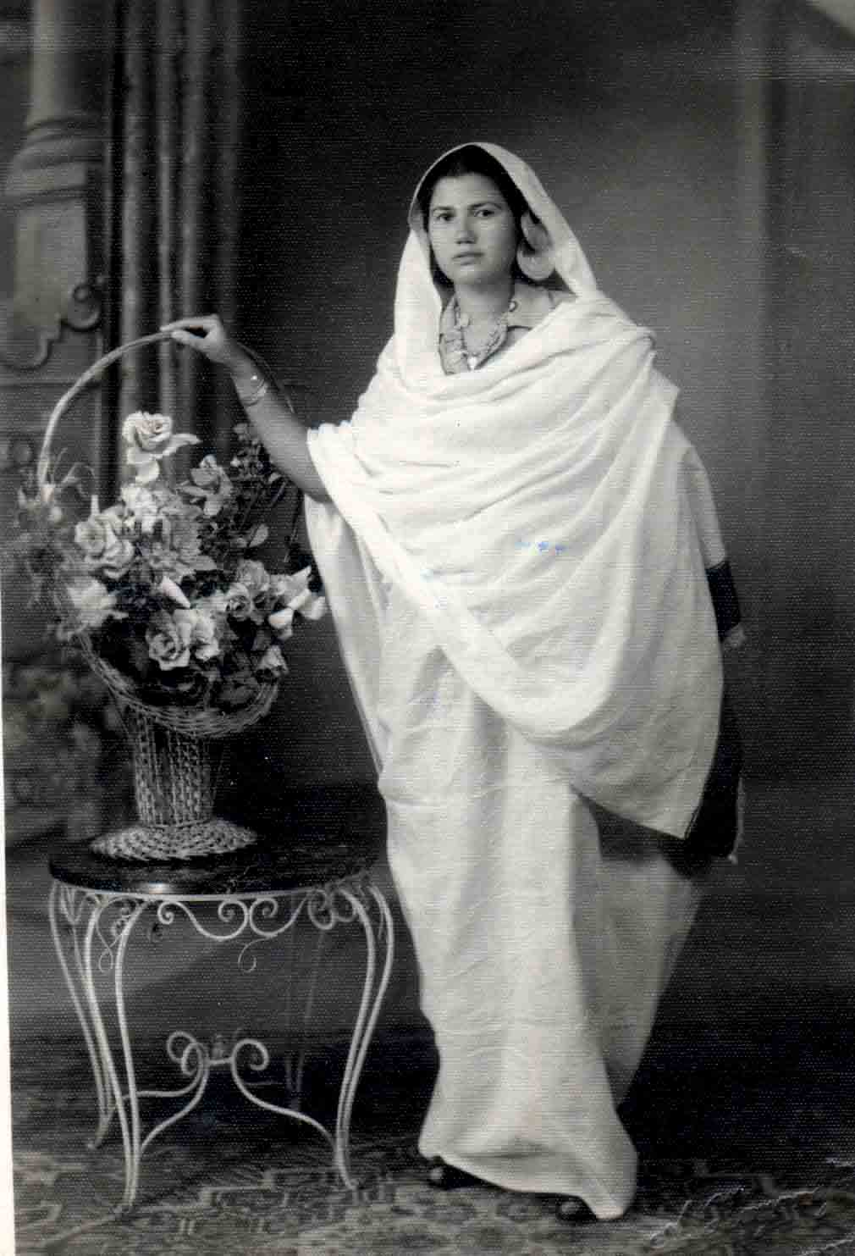

الشقيقة فوزية بالزي السوداني
وقد كتبت على ظهرها "إلى أمي العزيزة مع أسعد تحياتي"
الخرطوم 10/2/1957
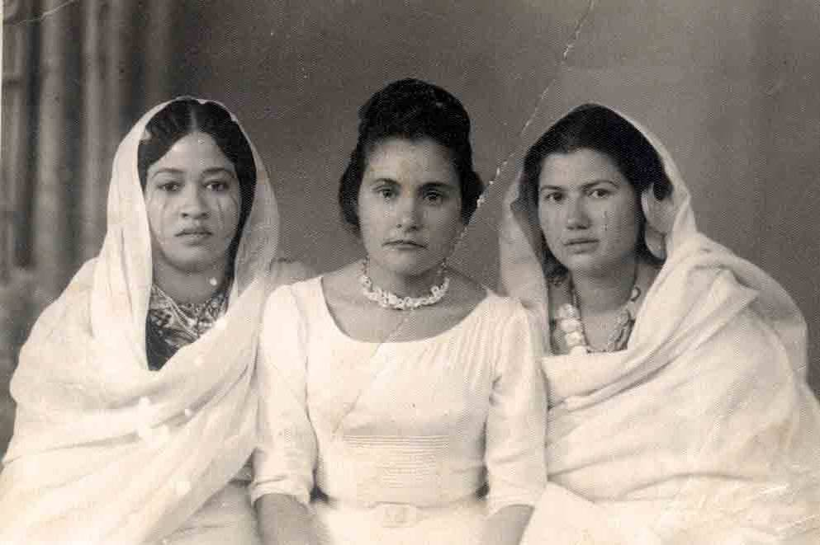

الشقيقة فوزية مع بنات أخ زوجها في السودان


السفر إلى السعودية
كتبت الشقيقة فوزية:
بعد ثلاث سنوات قضيناها في السودان وصل زوجي عقد عمل بالسعودية بوظيفة مستشار في مصلحة الزكاة والدخل، وكان من الصعب علينا أن نترك (خالة نفيسة) وأولادها بعد العشرة الطيبة التي قضيناها معهم والخدمات التي قدموها لنا، ولكن لابد من السفر، فودعناهم والجميع يبكي وكأننا أولادها، وتركنا لهم كل الأثاث في الغرفة، وكانت شقيقتي ــ رحمها الله(1) ــ في جدة مع زوجها وأولادها فاستقبلونا وسكنا معهم في شقة في نفس العمارة في باب مكة، وفي اليوم الثاني ذهب زوجي لمصلحة الزكاة والدخل وتمت إجراءات التعاقد واستلم عمله براتب ألف وخمسمائة ريال والمواصلات على المصلحة وبدل سكن بما يعادل راتب شهرين، وكانت العلاقة بينه وبين المدير جيدة إلى أن وصل مستشار آخر مصري، وبكل أسف كعادة المصريين يغارون من بعض، وهذا المستشار الجديد بدأ يتقرب من المدير بالهدايا والولائم إلى أن تمكن من التقرب إليه، وبدأ المدير يزوره هو والعائلة ويجلسون جميعًا رجالاً ونساءًا ورفعوا الكلفة بينهما وأصبح المدير خاتم في إصبع المستشار الجديد، وزوجي لم يتعود هذا النفاق، ولا حتى محاولة التقرب إلى الرؤساء ويقوم بعمله في صمت.
وهنـا كانت فرصة المستشار المنافـق وأخذ يوقع بين زوجي والمدير، ورغم أن هذا الزميل كان يسكن معنا في عمارة واحدة وكانت زوجته تزورني وأزورها إلا أني لم أقابله ولم أجلس معه وكنت عندما يحضر وأنا في زيارة زوجته كنت أنصرف دون أن أكلمه وكذلك زوجي عندما كان يحضر وهي عندنا لا يحاول أبدًا مقابلتها لأننا لم نتعود الاختلاط.
وقضى زوجي ثلاث سنوات في هذه المصلحة وألغى عقده بفضل وشاية الزميل المنافق وبمجرد أن ألغى العقد تعاقد مع ديوان المظالم وبراتب ألف وتسعمائة ريال، وكانت الألف ريال لها قيمة كبيرة في ذاك الوقت، وكان زوجي على وشك أن يأخذ الجنسية السعودية، حيث كان الحصول عليها سهلاً في تلك الأيام لاسيما بالنسبة لنا وللإخوان الذين يعملون بالسعودية، ومعلوم أن كل دائرة حكومية هناك لا تخلو من المصريين المنافقين الذين يحاولون عمل الوشاية والفتنة بين الزملاء ولا مانع عندهم أن يفقد الموظف المصري كرامته واحترامه في سبيل إرضاء المدير والوقيعة بين زملائهم، والمدير الواعي بدلاً من أن يحترمهم يحتقرهم ويعمل على إذلالهم ويكلفهم بأعمال خارجة عن دائرة العمل وهم ينفذون كل ما يطلب منهم وهم مبسوطين وبذلك يضمنوا تجديد العقد، وفي المدارس أيضًا بين المدرسات توجد هذه النوعية من الموظفات، هذا للأسف طبع المصريين وعندما علموا أن زوجي سيحصل على الجنسية السعودية شعروا بالغيرة وظنوا أنه سيكون أفضل منهم وأن مركزه سيكون ثابتاً ولا يخشى إلغاء العقد مثلهم، والحقيقة أنهم قرب نهاية العقد يكونوا في حالة توتر وقلق خشية عدم تجديده ويزداد تقربهم للمسئولين بصورة مخجلة.
ولم يرغب زوجي في البقاء في ديوان المظالم وقدم طلب للعمل في مصلحة الطيران، ولما علموا الموظفين بذلك كانت هذه فرصة لهم ودخلوا للمدير وأخبروه أن ما فعله عبد الكريم غلط، لأنه لا يجوز له التعاقد وهو سعودي، والحقيقة أن زوجي فعلاً تسرع في تقديم الطلب لمصلحة الطيران، ولكنه قال أنه لم يسـتلم التبعية السعودية ولم يبلغ رسميًا، وبفضل الزملاء أولاد بلدنا ألغي عقد عبد الكريم وأوقف طلب مصلحة الطيران، وهذا خطأ لم يتنبه له وهو أنه مادام سعودي، فكيف يكون هناك عقد يلغى، المهم أن هذه المشكلة أخذت شوطاً طويلاً وحكم لزوجي بالعودة إلى ديوان المظالم، وكان سبق للمدير أن طلب من زوجي طلبًا ولم يلبيه له، فقد طلب من عبد الكريم أن يزوجه ابنة أخي(1)، وكانت تعيش معنا وتعمل مدرسة في رئاسة تعليم البنات، فلم يوافق لأنه يكبرها بحوالي 30 سنة وسبق له الزواج أكثر من مرة، واعتذر له زوجي عن تلبية هذا الطلب، فأسرها في نفسه وكان يظن أننا نفرح بالراتب الكبير والمساكن الفخمة التي يعيشون فيها وكل المصريين هناك كانوا يتمنون الزواج من السعوديات، وهذه كانت سببًا أيضاً من تحامله عليه ولم يوافق على تجديد العقد بعد أن عمل في الديوان ثلاث سنوات وتوقف زوجي عن العمل.
وفي أثناء هذه الفترة التي كان يعمل بها في ديوان المظالم التحقت أنا بعمل مدرسة في رئاسة تعليم البنات ولحوالي سنة تقريبًا لم أصرف من راتبي شيئاً، وكان يقول لي فلوسك خليها لك، وكنا فعلاً ليس بحاجة لفلوسي لأنه كان يعمل إلى أن طالت مدة توقفه عن العمل، فكنا نصرف من الراتب المدخر عندي.


عملي برئاسة تعليم البنات
أراد زوجي أن يشغلني بعمل لأني كنت أحياناً أشتاق لأهلي وأطلب منه أن أسافر، فكان يقول ربما لا يسمحون لك بالعودة ويتعبوك هناك بالأسئلة السخيفة، وهذا صحيح فقد كانت الحملة شديدة على الإخوان من قبل حكومة الرئيس عبد الناصر وعدد كبير جدًا كانوا معتقلين ومنهم زوج بنت أختي، ولما سافرت إلى القاهرة لزيارة والدتها لم تتمكن من العودة إلا بعد سنة ونصف تقريبًا بعد عذاب مرير فكل يوم كانوا يطلبونها في المحافظة ويسألوها أسئلة دقيقة وسخيفة وأحياناً يطلبونها لا لشيء ولكن للتريقة والإذلال فقط، وفي مرة قال لها الضابط أنت متمسكة بزوجك ليه اطلقي منه واجوزي غيره، فردت عليه وقالت أطلق وتجوزني أنت، فضحك، والحقيقة أنها كانت جريئة، وكلما تذكرت ذلك أقول لنفسي لو سافرت وتصرفوا معي مثل ما تصرفوا مع بنت أختي لا أستطيع الإجابة مثلها، فأنا بطبعي هادئة ولا أحب الجدال، فاستسلمت للأمر الواقع ولم افكر في السفر رغم اشتياقي الشديد إلى والدتي ــ رحمها الله ــ فقال زوجي ــ رحمه الله ــ إيه رأيك تشتغلي مدرسة برئاسة تعليم البنات، فقلت له ولكني لم يسبق لي العمل ومؤهلي متوسط، فقال كل الموظفات الآن مؤهلات متوسطة.
تأسست رئاسة تعليم البنات سنة 1382 هـ ولم يكن هناك بنات متعلمات من السعوديات، فأعلنوا عن طلب مدرسات بمختلف المؤهلات فلم يتقدم سوى عدد قليل من زوجات المتعاقدين الحاصلات على الإبتدائية والإعدادية، وكان المدير صديقاً لزوجي ويعرف الأسرة وسمع عن الوالد ــ رحمه الله ــ وعن الشقيق الإمام الشهيد فطلب أن أعمل بالتدريس والتحقت بالرئاسة سنة 1984 وبدأت مع الصف الأول وأحببت الصغار وكنت أحب أسمع لهجتهم في الكلام، وهم أيضًا شعروا بحبي لهن، فكانوا كلما وجدوني في الفسحة يلتفون حولي وكنت أفرح بهم لأنهم فرحانين، وقد زينت لهن الفصل بصور جميلة وفواكه بلاستيك كوسيلة إيضاح وعداد ملون يعدون عليه وبتعرفوا على أسماء الألوان، وزينت الشباكين في الغرفة بستائر ألوانها جميلة، فكانوا يقولون لبنات سنة أولى (أ) وسنة أولى (ب) وهم كانوا أولى (ج) احنا أبلتنا أحسن من أبلاتكم هي بتحبنا وزّوّجـِتْ لنا الفصل (يعني زينته).
والحقيقة أنا أول ما تعينت ما كنت أعرف شيئاً عن التدريس ودفاتر التحضير، فطلبت من إحدى الزميلات الاطلاع على دفتر التحضير الخاص بهن وكلهن كانوا مثلي لم يسبق لهن التدريس ومؤهلات متوسطة ومن بداية سنة 1983 تقريبًا بدأت الرئاسة تتعاقد من الخارج، وكان أكثر المتعاقدات من فلسطين.
وقد أثبت جدارة هكذا قالت لي المفتشة عندما حضرت لي حصة وشجعتني وكان تقريري جيد جدًا، ذلك بعد تسعة أيام من استلامي العمل ولم تدم إقامتي مع الصغار بالمدرسة سوى ثلاثة أشهر نقلت بعدها إلى قسم التفتيش النسوي بوظيفة مساعدة مفتشة وذلك بناء على طلب الرئيس العام لتعليم البنات حيث طلب من مديرة الإدارة اختيار إحدى الموظفات بشرط أن تجيد تلاوة القرآن الكريم وتفسير بعض الكلمات والأحاديث فوقع اختيار المدير علىَّ فاعتذرت، ولكن المدير وزوجته وزوجي شجعوني ورفضوا الاعتذار فحزنت حزناً شديدًا لفراق الأطفال الذين أحببتهم وأحبوني، وقد أرسل المدير للرئيس العام باختياره لي، وقال له هذه أصلح موظفة لهذا العمل، فهي من أسرة متدينة وأن والدها.........، وأخوها.......، وليس لدينا موظفات من كليات الشريعة ولا أصول الدين فوافق الرئيس العام وطلب من المدير عمل تصميم يوزع على المدارس الابتدائية بالتنبيه على مدرسات الصفوف 4 و 5 و 6 إرسال دفاتر التحضير قبل إلقاء الدرس بيوم للإدارة باسم مفتش العلوم الدينية وعلىَّ مراجعة دروس الدين وتسجيل الملاحظات على الدفتر لتستفيد منها المعلمة عند إلقاء الدرس، فكنت أراجع فروع مادة الدين كلها وهي القرآن الكريم والتفسير والحديث والفقه والتوحيد والتجويد بالنسبة للصفوف الرابع والخامس والسادس، وكان عدد المدارس في ذاك الوقت حوالي 28 مدرسة، فكان كل فراش يأتي في الصباح بالدفتر الخاص بمدرسته ويعود بعد الظهر ليأخذه، ووجدت أن الدفتــر سايح على بعضه رياضيات على علوم على إملاء وخط، فكنت أتعب كثيرًا عند البحث على الدروس الدينية، فكتبت لمدير قسم التفتيش أن تطلب من المدارس تحديد معلمات دين للصفوف 4 و 5 و 6 وبذلك يمكنهن التفرغ للمواد الدينية ويكون عندهم وقت للاطلاع على بعض الكتب التي تساعدهن على أداء مهمتهن.
بسرعة كتبت للمدير وهو أيضًا كتب لسماحة الرئيس العام بهذا الاقتراح وهو أيضًا وافق وأرسل تعميم لجميع المدارس الابتدائية بالمملكة تخصيص مدرسات دين فهذا أسهل، واتصل بالمدير وقال له يبدو أن اختيارك موفق فهذه الملاحظة دقيقة جدًا لم ننتبه نحن إليها.
ومن ضمن المنهج شرح الآيات الكريمة وتفسير معاني الكلمات الصعبة، وبالنسبة للحديث شرح الحديث وما يستفاد منه وشرح الكلمات الصعبة وإعطاء نبذة عن الراوي وأيضًا الفقه والتوحيد شرح معاني بعض الكلمات، وهذا كله غير موجود في الكتب المقررة، فمن أين تأتي المدرسة بها، وأنا نفسي ما كنت أعرف شيء عن حياة راوي الحديث ولا أين ولد وأين مات وسنه كام سنة، ولا أعرف شيئاً عن حياة الرواة ولا وفاتهم، وفاقد الشيء لا يعطيه.
وطلبت من زوجي ــ رحمه الله ــ أن يبحث لي في المكتبات على كتب حديث توجد فيها نبذة عن الراوي، وبدأت أنا أسأل وأخيرًا هدانا الله إلى المدرسة النصيفية وهي مدرسة أهلية أسسها الشيخ نصيف ــ رحمه الله ــ وتديرها زوجته وولده عمر ــ رحمة الله عليهما ــ فقد كانت سيدة في غاية التدين فأول ما رأتني قالت أنا كنت جيالك، قلت لها خير، قالت بعض الأحاديث لا يصح أن تعطي لتلميذات الابتدائي، فكيف تشرحها المعلمة وهي أيضًا تخجل من شرحها لازم تشوفي حل لهذه المشكلة، فوعدتها إني سأكتب لسماحة الرئيس العام، وقلت لها أنا أيضًا عندي مشكلة، ولعلي أجد الحل عندك، قالت تفضلي، فأخبرتها إني محتاجة إلى كتاب حديث يوجد فيه نبذة عن حياة الراوي، وبحثنا كثيرًا ولم نجده، فقالت عندي كتاب، فقلت لها ما اسمه إن كان موجودًا أشتريه قالت اسمه نيل المرام في شرح عمدة الأحكام وأظنه غير موجود الآن وأنا مستعدة أن أعيره لك لمدة أسبوع، فقلت يومين أو ثلاثة إن شاء الله وشكرًا لكي وجزاك الله خيرًا، وبمجرد أن وصلت المنزل اشترى لي زوجي ــ رحمه الله ــ دفتر وبدأت أسجل عن كل الرواة الموجودة في الكتاب، وفي يومين فرغت من الكتابة وذهبت إلى المدرسة النصيفية وسلمت المديرة الكتاب مع خالص شكري وتقديري.
وبدأت أكتب على دفاتر التحضير النبذة المطلوبة عن راوي الحديث الذي ستدرسه المعلمة في اليوم التالي.
وفي الحقيقة أن السيدة مديرة المدرسة النصيفية كانت على حق حيث أن بعض الدروس المقررة لا تناسب طالبات المرحلة الابتدائية.
كما أن المعلمات تخجل عند شرحها وأظن أن المعلمات قد مروا عليها مرور الكرام، وكتبت لمدير التعليم عن ملاحظة مديرة المدرسة النصيفية لبعض الأحاديث وأني لاحظت أن الرئاسة تطلب من المعلمة بالنسبة لجميع المواد الدينية الشرح ومعاني الكلمات وما يستفاد من الحديث، فمن أين تأتي المعلمة بهذا كله وهي ربما لا تجيد قراءة القرآن كما يجب والله أعلم، فأنا لم اسمع تلاوتهم لأني لا أذهب إلى المدارس.
واستمر هذا الحال حوالي ثلاث سنوات تأتيني دفاتر التحضير وأنا جالسة في قسم التفتيش إلى أن وصلت كبيرة المفتشات السيدة فائزة الدباغ من الرياض لتفقد أعمال المفتشات وسير العمل في قسم التفتيش والمدارس وكانت شقيقتها هي مديرة القسم، وفي يوم ذهبت أنا إلى قسم التفتيش مبكرة فرأيت سيدة تجلس في إحدى الغرف، وقالت لي الفراشة المفتشة الكبيرة هنا ورأيتها وأنا أسير إلى غرفتي فكان الواجب أن أسلم عليها وكانت سيدة على خلق ودين وهادئة جدًا ومتواضعة فقامت وسلمت علىَّ وقدمت نفسها وقالت لي فورًا أنت السيدة فوزية البنا، فقلت لها نعم، فقالت ممكن تجلسي معي ريثما يحضر المفتشات فجلست معها، فقالت أنا باسمع عنك وأنك تقومين بعمل مراجعة دفاتر التحضير، فقلت لها نعم، فقالت على أي حال سأزورك في مكتبك بعد أن تستريحي، فقلت لها تفضلي الآن دفاتري الخاصة التي أسجل فيها ملاحظاتي أول بأول، قالت إن كان هذا لا يضايقك، فقلت لها تفضلي وذهبنا إلى مكتبي، وأخرجت من الدرج مجموعة كشاكيل أعددت لكل مدرسة كشكول أسجل فيه اليوم وموضوع الدرس واسم المعلمة والمدرسة وتاريخ اليوم وأسجل فيه الملاحظات والتوجيهات التي سجلتها للمدرسة، واطلعت على جميع الدفاتر وسجلت ثلاث ملاحظات شكت هي أنها خطأ فسجلتها في دفاترها وناقشتني فيها.
أذكر إني سجلت لإحدى المدرسات أن التيمم يبطل بمجرد وجود الماء فإذا دخل الإنسان في الصلاة بالتيمم، ورأى وجود الماء فله أن يخرج من الصلاة ليتوضأ لقوله صلى الله عليه وسلم إذا وجد الماء بطل التيمم، فقالت لي ولكنه بدأ الصلاة فهل يخرج من الصلاة ليتوضأ، فقلت لها نعم، فقالت لي إنها تقدر معلوماتي ولكنها ستطلع عمها على هذه الملاحظات وسترد علىَّ غدًا وكان عمها من الرجال المتدينين وعائلة الدباغ معروفة بالتدين.
والسيدة فائزة الدباغ كبيرة المفتشات وشقيقتها السيدة هدى الدباغ مديرة قسم التفتيش درسا في القاهرة وحصلت السيدة فائزة على ليسانس الآداب وايضًا شقيقتها هدى من جامعة القاهرة، وقد كانتا أول سعوديتان تدخلان الجامعة في هذا الوقت، وفي اليوم التالي دخلت عندي السيدة فائزة بعد أن اطلع عمها على الملاحظات وقال لها كلها صحيحة، وجلست معي وقالت أنت لازم تنزلي المدارس وتحضري الحصة وبذلك يظهر لك مدى نشاط المعلمة ومعلوماتها أما إنك تراجعي دفاتر التحضير فقط فهذه طريقة غير مجدية وما أدري كيف فكر سماحة الرئيس في هذا العمل المتعب وفي الوقت نفسه لا يوصلنا إلى الطريقة التي نرجوها فربما كان زوج المدرسة هو الذي يقوم بالتحضير لاسيما وأكثر أزواج المتعاقدات مدرسين وتأتي هي المدرسة وتلقي الدرس كما كتبه لها قريبها وهي لا تفهم منه شيء إيه رأيك أنا سأطلب من سماحة الرئيس نزولك إلى المدارس موافقة، فقلت لها لا مانع عندي فكلنا نعمل للمصلحة العامة ومصلحة التلميذات، وفعلاً كتبت للرئيس العام وقالت له هذه خسارة تجلس طول مدة الدوام تقلب في الدفاتر وهذا خطر على نظرها لاسيما وأن معلوماتها جيدة وتكون الفائدة أكثر لو حضرت الدرس من أوله وبذلك يمكنها توجيه المعلمات والاطلاع على تجاوب التلميذات ونشاط المعلمة، فوافق سماحة الرئيس العام وبدأت أزور المدارس وتبين لي أشياء وأخطاء أثناء الشرح لا يتصورها أحد، وبالنسبة لقراءة القرآن فلم تراعي ضبط الحركات وأماكن الوقف وكانت تقرأ وكأنها تقرأ من كتاب مطالعة.
ومن المضحك المبكي أن معلمة كانت تشرح درس فقه وموضوعه "رفع القلم عن ثلاث: النائم حتى يستيقظ والمجنون حتى يشفى والصغير حتى يكبر"، فقرأت المعلمة الدرس وبدأت تشرح وسألت التلميذات ما معنى رفع القلم ؟ كل طالبة قالت كلمة إلى أن قالت إحداهن يعني ما أضرب النائم قلم وأقول له قم صلي، فقالت لها برافوا عليك سامعين زميلتكم قالت إيه اضرب النائم قلم وقل له قم صلي.
ومعلمة أخرى أثناء شرح درس من دروس الفقفه أيضًا وموضوعه "مروا أولادكم بالصلاة لسبع واضربوهم عليها لعشر وفرقوا بينهم في المضاجع"، فسألت المعلمة التلميذات ما معنى وفرقوا بينهم في المضاجع وطبعًا التلميذات لم يوفقن للإجابة الصحيحة، والمعلمة هي الأخرى لا تعرف المعنى فأخذت تحاول مع التلميذات إلى أن قالت إحداهن يعني لما أكون أنا بأصلي وأختى ما بتصلي ما أنام جنبها، فاقتنعت المعلمة بهذه الإجابة وقالت لها على الفور أحسنت سامعين يا بنات لما تكون أنت بتصلي وأختك ما بتصلي ما تنامي جنبها.
وأشياء أخرى أذكر منها أيضًا درس نواقض الوضوء فسألت المعلمة التلميذات ما هي الأشياء التي تنقض الوضوء ؟ فكانت إجابة الطالبات بين الصواب والخطأ ومن ضمنها أكل لحم الجزور، فسألتهن إيه هو الجزور ؟ فقالت إحداهن لحم الجمل، فقالت لها خطأ، وقالت أخرى الخنزير، فقالت لها المعلمة خطأ هو الخنزير نجس وانتهت الحصة وهي تحاور التلميذات دون أن تصل إلى نتيجة.
وأكثر من ذلك أن إحدى زوجات المتعاقدين أرادت أن تعمل معلمة وكان نظام الرئاسة عمل مقابلة شخصية مع المتعاقدات من الداخل وكنت أنا ومديرة التفتيش نقوم بعمل المقابلات الشخصية، وكانت هذه السيدة حاصلة على بكالوريوس التجارة وكانت المقابلة تشـمل تلاوة بعض الآيات الكريمة وفتحنا المصحف على أول سورة البقرة وبدأت تقرأ، فقالت: بسم الله الرحمن الرحيم ألـَمْ فقلت لها انتبهي للحركات فقالت هي كده واحمر وجه مديرة التفتيش وكادت تضربها وهي مصرة على رأيها، فقلت لها أنت لم تقرئي قرآن ولكن لم تسمعي أيضًا قرآن من الراديو أو التليفزيون، وبكل أسف حتى المفتشات اللاتي تعاقدن من الخارج كانوا لا يعرفون شيء في المواد الدينية وكن يتهربن من حضور حصص الدين للصفوف الدنيا لاسيما القرآن الكريم، وباعترافهن أنهن استفدن كثيرًا من وجودهن بالسعودية، والحقيقة أننا استفدنا منها كثيرًا.
ونظام الرئاسة العامة لتعليم البنات أولاً يقوم بإدارتها بعض الشيوخ ولم يسمحوا بوجود فراش داخل المدرسة ولا مكاتب التفتيش النسوي وكل العاملين سواء في المدارس أو الإدارات النسوية سيدات ويشترط أن تكون زوجة الفراش الجالس على باب المدرسة أو الإدارات النسوية تعمل في داخل المدرسة لتستلم منه المعاملات المرسلة من إدارة التعليم أو المدارس الأخرى وتوصلها لمديرة التفتيش، المهم لا يوجد أي رجل لا فراش ولا موظف داخل المدرسة ودائمًا تكون إدارة التعليم قسم الرجال جوار قسم التنفيش النسوي وطريقة الاتصال التليفون بين مدير التعليم والمدارس والمفتشات وهذا النظام شجعني فعلاً على العمل لأني بطبعي لا أحب الاختلاط.
وقد تدرجت في العمل من مسمى وظيفة مراقبة إلى معلمة إلى مساعدة مفتشة إلى موجهة دينية، وذلك بعد أن ألغيت كلمة مفتشـة واصبح اسمها موجهة واستبدل اسم التفتيش النسوي إلى إدارة التوجيه النسوي.
أما أعمال الامتحانات فقد اشتركت فيها من أول "ملاحظة" وهي أقل عمل في لجنة الاختبار إلى مراقبة وهي أرقى من الملاحظة إلى مساعدة لرئيسة اللجنة إلى رئيسة لجنة الابتدائية ثم الكفاءة المتوسطة إلى الثانوية العامة، وكانوا يسلمون طرد الأسئلة لرئيسة اللجنة قبل الاختبار بحوالي عشرة أيام ويطلبونا في قسم الامتحانات ويسلمنا رئيس اللجنة الامتحانات في كراتين كبيرة بمحضر تسليم نوقع عليه وكنا نذهب إلى قسم الامتحانات ووجوهنا مغطية لا يظهر منها شيئاً ويرسلوا معنا فراش وزوجته في سيارة الرئاسة ليوصلنا مع الأسئلة كل رئيسة لجنة إلى منزلها ومن يوم استلام الأسئلة لا أغادر المنزل إلا في الصباح للعمل وكان زوجي ــ رحمه الله ــ يجلس هو ريثما أعود خوفاً على الأسئلة فهي مسئولية كبيرة، ومرة دخلت المطبخ فلم أجد ولا سكينة فبحثت في كل مكان فلم أجد ولما عاد زوجي سألته فقال لي أنا وضعتها كلها على ظروف الأسئلة، فقلت له لماذا ؟ قال يمكن الجن يسرقها بالتنويم المغناطيسي والساكاكين يخاف منها الجن.
وكنا نعيش في حالة قلق إلى أن تأتي أيام الاختبار وبيني وبين نفسي كنت أخاف أن أفتح الطرد قبل ليلة الاختبار، وفي ليلة الاختبار كنت أفتحه وبيدي الجدول واضع اسئلة اليوم الأول وفوقها ورقة مكتوب فيها المادة وهكذا بالنسبة لليوم الثاني إلى آخره، وقبل أن أخذها في الصباح أنظر في الجدول وأنظر إلى الظرف خوفاً أن أخذ مادة أخرى وقبل فتح الظرف ساعة الاختبار أطلع عليه المساعد والمراقبات وأن الظرف سليم الشمع لأنهم سيوقعن على محضر فتح الظروف، وفي نهاية الاختبار أجلس أنا والمساعدة وإحدى المراقبات وأما باقي الملاحظات فينصرفن بمجرد تسليم المراقبة الأوراق وبعد أن تعدها المراقبة وتراجعها تصل إلينا الأوراق لأراجعها أنا والمساعدة والمراقبة ونراجع الأوراق المرفقة معها ونضعها في كيس من قماش الدمور ونشمعها بالشمع الأحمر ونكتب عليها اسم اللجنة والمادة وعدد الأوراق ونذهب في سيارة الرئاسة إلى مكتب البريد فيحمل السائق أو الفراش الأوراق ودفتر تسليم المعاملات الخاص باللجنة ويدخل ويعود لنا بالدفتر بعد توقيع الموظف المستلم عليه ثم يوصلنا إلى منازلنا بعد عمل شاق، وكل يوم يمر نحمد الله على أنه مر بسلام إلى أن تنتهي أيام الاختبار، كل هذا ولا نطمئن إلا بعد ظهور النتيجة.
عملي مديرة مكتب تفتيش بالنيابة:
فوجئنا في يوم أن السيدة هدى الدباغ طلبت إجازة بدون مرتب لأنها ستسافر إلى أمريكا لتحضير رسالة ماجستير وإذا بمدير التعليم يرسل إلىَّ تكليف بالقيام بعمل مديرة تفتيش بالنيابة ريثما تعود السيدة هدى الدباغ أو تعيين مديرة أخرى، ففوجئت بهذا العمل وكان عدد الموجهات بمكتب التوجيه حوالي 45 موجههة خلاف موظفات الآلة الكاتبة وموظفات الصادر والوارد و 3 فراشات، وكانت توجد موجهة بقسم الإشراف الاجتماعي فوجدت أنها أحق مني بهذا العمل، فاتصلت بالمدير وشكرته على ثقته التي أعتز بها وقلت له أنه توجد من هي أحق مني حاصلة على شهادة جامعية وسعودية، فأجابني وأين كانت هذه عندما سلمت هدى المكتب طبعًا كانت في الطائف كعادتها كل أسبوع اسمعي يا فوزية وأنت ماأنت سعودية، فقلت أنا متجنسة يا أستاذ، فقال ألم يسري عليك نظام الموظفين احنا لا يهمنا أن تكون سعودية أو جامعية احنا يهمنا من يتحمل المسئولية توكلي على الله واستلمي الخطاب فاستلمت الخطاب وهذه المكالمة كانت أمام بنت عم الموجهة التي ذكرتها للمدير لأنها كانت سامحها الله مؤذية وتتربص أي هفوة من الموجهات وهي من أصل سعودي ومصري فقد كانت أمها مصرية وأبوها من جاوة ولكنهم أخذوا الجنسية السعودية وهي كانت تعمل ممرضة ومولدة فاشتهرت في جدة، ومن أول ما بدأت الرئاسة التحقت بها والله أعلم تظاهرت بالدين مما رغب فيها الشيوخ، وكانت تقوم بعمل الإشراف الاجتماعي وتقوم بالتحقيقات وكانت هذه فرصتها للانتقام من الموجهات.
أما بالنسبة لردي على المدير بالنسبة للموجهة أنني ذكرت أنهــا أحق مني لأنها جامعية وسعودية، فكان ردًا على رأيه في المتجنسة فقد طلب مني ترشيح إحدى مدرسات الدين لنقلها من الابتدائي إلى الإعدادي وفعلاً رشحت له إحدى المعلمات فقال لي لكن دي متجنسة أنا عاوز سعودية.
وبتوفيق من الله قمت بعمل مديرة التوجيه التربوي بالنيابة بجانب عملي في المدارس وقد طلب مني المدير أن أترك المدارس فربما لا أستطيع القيام بأعمال القسم والذهاب إلى المدارس، فرفضت ترك عملي الأصلي والحمد لله قمت بهذا العمل سنتان ونصف لم أشكو أي موجهة ولم تشتكي مني أي موجهة رغم كثرة عدد الموجهات والموظفات وكنا زميلات لا رئيس ولا مرؤوس والجميع يقوم بعمله خير قيام إلى أن نقل هذا المدير وآتى مدير آخر وكان يتصل بي ويستفسر عن بعض أشياء في الإدارة.
وفي هذه الأثناء حضر موجه تربوي تعاقد من القاهرة والحقيقة أنه لا تربوي ولا شيء وأنه كان يعمل في القاهرة محامي ومن أنصار جمال عبد الناصر وبحكم عمله في الرئاسة كان لابد أن يطلع على ملفات الموجهات وأستطاع أن يكسب المدير الجديد وكأي مصري متعاقد يريد الوصول فكان يقدم له الهدايا ومعظم الأيام يدعوه لتناول الغذاء في منزله وكانت زوجته موجهة رياضيات.
وفي هذه الفترة عادت السيدة هدى الدباغ وسلمتها القسم وتفرغت لعملي وبمجرد وصولها ومن أول مكالمة مع المدير لم ترتاح لأسلوبه وقالت لي أنا غير مرتاحة لهذا المدير ولا لسيد بيومي الموجه التربوي الجديد وربنا يستر، وكانت السيدة هدى الصباغ قد كتبت رسالة تشهد لفوزية وتدعو إلى ترقية لها (انظر الملاحق).
وفعلاً بدأت الحملة علينا أنا ومديرة التوجيه والسكرتيرة نوال جمجوم وعائلة جمجوم عائلة معروفة في جدة بالتدين وبدأت زوجة الموجه التربوي بالتقرب من المشرفة الاجتماعية وتكونت شلة الفساد وإذا بي أفاجأ في أحد الأيام بخطاب من المدير يطلب مني بيان مؤهلات الخدمة وصورة الشهادات الدراسية، فرددت عليه ردًا مفحمًا (انظر الملحق ص 118)، وبعد فترة أمر بنقلي من موجهة دينية إلى مشرفة دينية ويكون عملي الإشراف على مدارس الكفاءة والثانوية ومعهد المعلمات وعمل ندوات ومحاضرات دينية ومراقبة زي المعلمات ويكون عملي مع المدير مباشرة فأرفع له تقارير عن المخالفات في المدارس وصور من المحاضرات والندوات خلال كل أسبوع وليس لي صلة بمديرة التوجيه ولا الموجهات، فرفضت هذا العمل وعندما علمت كبيرة الموجهات السيدة فائزة الدباغ بذلك حضرت إلى جدة واتصلت بالمدير وأخبرته أني أرفض هذا العمل، فقال لها هي راضية ولم تخبرني بالرفض فأجابته هي لم تتكلم معك في هذا الموضوع فأجابها أن غيرها لا تستطيع القيام بهذا أنت رشحي لي أي موجهة دينية في مثل خبرتها وسنها وأخلاقها، فقالت له أنا أرشحها هي لتكون مساعدة مديرة قسم التوجيه، فأجابها أنه مصر على رأيه للمصلحة العامة ولكثرة الشكاوي منها، فقالت له أن أحدًا لم يشكو منها طوال مدة عملها في الرئاسة والكل يشكر في أخلاقها وإخلاصها في العمل.
وأخيرًا علمنا أن المشرفة الاجتماعية وشلة الراغبات في التقرب منها قامت بعمل تحقيق ضدي، وكتب خطابًا لمديرة التوجيه بضرورة تنفيذ ما جاء في خطابه وعليها أن تمنعني من التوقيع في دفتر الدوام وأن تسحب كرسي مكتبي فتألمت جدًا وأطلعتني على الخطاب وهي في أشد الحزن والألم وقالت طبعًا أنا لم أنفذ ما جاء في خطابه هذا، فقلت من واجبك أن تنفذي اكتبي لي خطابًا بناء على خطاب المدير واذكري ما جاء فيه وأنا سأسافر إلى الرياض، وأخذت صورة من خطاب المدير وذهبت إلى الوحدة الصحية وصارحت الطبيبة إني في حاجة إلى إجازة ثلاثة أيام لأني سأسافر إلى الرياض فلم تمانع الطبيبة وأعطتني التقرير وكان هذا أول تقرير طبي بعد عمل عشر سنوات خدمة في الرئاسة حتى الإجازة العارضة لم أطلبها وكانت تضيع مع مرور السنة.
وسافرت إلى الرياض واتصلت بالرئيس العام وأخبرته بما كان من المدير واستشعرت منه عما جاء في خطابه عن كثرة الشكاوي المقدمة ضدي وقلت له أي شكاوى قال وصلنا تحقيق من المشرفة الاجتماعية وبعض الموجهات.
فقلت له سمعتم من طرف واحد وحكمتم والله سبحانه وتعالى يقول "أَيُّهَا الَّذِينَ آمَنُوا إِنْ جَاءَكُمْ فَاسِقٌ بِنَبَإٍ فَتَبَيَّنُوا أَنْ تُصِيبُوا قَوْماً بِجَهَالَةٍ فَتُصْبِحُوا عَلَى مَا فَعَلْتُمْ نَادِمِينَ"، فهل وجهتم لي أسئلة عن الشكاوى لتتأكدوا من صحتها، ولماذا لم تحققوا معي من أول شكوى وصلتكم وتلفتوا نظري إلى ذلك، أنا يا سماحة الرئيس أطلب تشكيل لجنة للتحقيق معي في هذه الشكوى الأخيرة التي لم أعلم بها ولم أسأل فيها وعن كثرة الشكاوى السابقة التي ذكرتموها في خطابكم ولا أعلم بها أيضًا، وأظن أن من حقي هذا الطلب وأنا مصرة على ذلك مع احترامي لسماحتكم، فقال لي أبشري سيكون خيرًا إن شاء الله، وكان زوجي ــ رحمه الله ــ معي في الرياض وكان على اتصال مع الرئيس العام وفي يوم صادف وجوده عند الرئيس العام وجود مدير تعليم جدة أو أن الرئيس العام أرسل في طلبه الله أعلم وتكلم أمام زوجي أحلى الكلام وقال للرئيس أنا لا أنكر مجهودها بل بالعكس أنا أقدرها وعلى أي حال وأشهد لها بالكفاءة في العمل وإن شاء الله أسوي الموضوع مع الأستاذ عبد الكريم وخرجا سويًا من مكتب الرئيس.
وفي اليوم التالي اتصل بي نائب الرئيس وكان زوجي موجودًا عنده وقال يا أخت فوزية أنت إن شاء الله تسافري وتداومي في المكتب يوم السبت إن شاء الله وسنكتب للمدير خطاب أرسله معك ونحن متأسفين جدًا لما حصل، فقلت له أنا طلبت من سماحة الرئيس العام التحقيق معي لأنكم سمعتم من طرف واحد ولم تسألوني، فقال لي احنا عرفنا كل حاجة والكل هنا يقدر إخلاصك ومجهودك في العمل.
وفعلاً داومت يوم السبت فكانت صدمة للمشرفة الاجتماعية ولمن انضم لها من الموجهات وأولهم زوجة الموجه التربوي، وفي الحقيقة أنه لا تربوي ولا شيء.
وقد كتبوا في مديرة التوجيه شكوى أرسلوها للرئيس العام وأصبح التفاهم بينها وبينه مستحيلاً.
أما أنا فكنت أدوام يوميًا ولم يسند إلىَّ أي عمل لمدة ثلاثة أشهر فكنت أشغل الوقت في شغل التريكو وقراءة القرآن والأحاديث الشريفة فاستفدت من هذا الوقت ومن آن لأخر يصلني خطاب من حضرته يقول لم يصلنا منك تقارير عن العمل الذي تقومين به فكنت لا أرد عليه ولا أكلمه بالتليفون ومضت هذه المدة ورغم ما حصل فيها ما كلمته ولا اتصلت به بالتليفون وكأن شيئاً لم يكن وأخيرًا فكرت أن أطلب نقلي إلى المدينة المنورة وهذه كانت أمنيتي أنا وزوجي أن نعيش بالمدينة وقلت لزوجي أطلب نقلي إلى المدينة.
وفعلاً كتبت لسماحة الرئيس بطلب نقلي إلى المدينة وأن أتكفل بكل المصاريف فوافق وكتب لمدير جدة الموافقة على نقلي إلى المدينة المنورة بنفس وظيفتي موجهة دينية فصدم وبدأ براوغ في أول الأمر وحدث لزوجي بعض ظروف اضطرته للسفر سأذكرها فيما بعد فسافر زوجي وانتظرت أنا حتى أستلم إخلاء الطرف من جدة وخطاب النقل ويبدو أنه كان غير موافق وعز عليه أني لم أنفذ ما طلبه وحاول إلغاء النقل ولكن الرئيس اصر ولم يستطيع مخالفته وأخذت إخلاء الطرف بعد عشرة أيام وقد اعتبر نقلي وبنفس الوظيفة وإصرار الرئيس العام إهانة له وقبل سفري ودعت جميع من في المكتب بما فيهم المشرفة الاجتماعية وكأن شيئاً لم يكن والله أعلم بشعورهن الداخلي، أما مديرة التوجيه والسكرتيرة فعز علىَّ جدًا فراقهما، وقالت لي السيدة هدى المديرة أنت ربنا بيحبك يا ست فوزية نقلك من هنا من هذا الجو النكد إلى المدينة المنورة أتمنى لك التوفيق ولا تنسينا بالدعاء وادعي لي أحصلك.
وسافرت إلى المدينة المنورة ونزلت ضيفة على جماعة نعرفهم من زمن طويل والحقيقـة أنهم من الإخوان المســلمين فرحبـوا بي وفرحوا جدًا وكان منزلهم قريب من الرئاسة ووصفت لي السيدة الطريق وقالت خذي تاكسي ينزلك على الباب، ولما وصلت دخلت لمديرة المكتب وقدمت نفسي وقلت لها موجهة دين للمرحلة الابتدائية، فقالت ما شاء الله عملوا موجهات مادة للابتدائي، وكانت ســيدة سورية يبدو عليها النشاط وحسن الخلق فسلمتها الخطاب لترفعـه للمدير ليسجل لي المباشرة من اليوم، فقالت أنت ما معكي محرم فقلت لها لا إن زوجي مسافر، فقالت أنت سعودية إذن فقلت لها بالتجنس، فرفعت الخطاب للمدير وقالت لي أنت لك أحد هنا نازلة عندهم فقلت لها أنا نزلت ضيفة عند جماعة نعرفهم من زمن طويل ريثما أبحث عن سكن واسافر جدة لإحضار الأثاث، فقالت لي أنت تحضري الصبح توقعي وتذهبي للبحث عن السكن فشكرتها وكنا في نهاية العام الدراسي يعني المناهج انتهت وجميع المدارس في المراجعة.
وبحثت عن السكن وبفضل الله وفقت إلى شقة جوار الرئاسة تبعد عنها حوالي 30 متر وإيجارها مناسب وطلبت من ناظر الوقف أن يبقيها على حسابي ويدهن الشبابيك والأبواب وقال لي البواب يمكنه يأجـر لي جزء منها للحجاج وأنا مستعد أجيب لك الحجاج، فقلت له شكرًا أنا لا أحب هذه الطريقة وطلبت إجازة وذهبت أنا وزميلة لي إلى جدة لإحضار الأثاث وحملنا العفش على لوري وأعطيناه عنوان أخو الزميلة والحقيقة كانوا أناس طيبين جدًا وفعلاً وصل العفش قبل أن نصل ونزله وعدنا وجدنا الأثاث بالشقة، وفي الصباح ذهبت إلى عملي فقالت لي المديرة بالسرعة دي كنت انتظري لما ترتبي الشقة فشكرتها ممكن نرتب الشقة على مهل، فقالت لي إن كنت تحب تمري على المدارس وتأخذي فكرة وتطلبي من المدير أن يختار بعض المعلمات اللاتي يعملن لتدريس مادة الدين لأننا في المدينة ليس عندنا فكرة عن التفتيش الابتدائي وهذه أول سنة لذلك وأنت أول موجهة تأتي إلى المدينة للمرحلة الابتدائية وإن أمكن الاجتماع بالمعلمات وإعطائهن بعض التوجيهات هذه فرصة طيبة لاسيما في نهاية العام الدراسي، وفي اليوم التالي طلبت لي سيارة من الرئاسة وذهبت إلى المدارس فخافت المعلمات في أول الأمر وكل معلمة كانت تحاول التهرب وهونت عليهن وقلت لهن كتاب الدين فيه بعض التوجيهات وأنا بازور المدرسة عدة مرات قبل بدء الدراسة وسأكتب لكن التوجيهات اللازمة واعتبروني أمًا لكن أو أخت كبيرة وتدريس مادة الدين سيعلمنا أشياء كثيرة كنا لا نعرفها وبذلك تتفرغ المعلمة لتدريس مادة واحدة بدل المواد المتفرقة.
وكل يوم كنت أقوم بزيارة مدرسة أو اثنين إلى أن انتهت المدارس وعددها 14 مدرسة ولما جلست في المكتب كتبت بعض التوجيهات لتوزع على المدارس ورفعتها إلى مديرة التوجيه وأهداف كل مادة فأعجبت بها جدًا ورفعتها إلى المدير والموجه التربوي لتعميمها على المدارس، وقد أعجب المدير بالتوجيهات وكان شيخاً من شيوخ المدينة، وبدأت الامتحانات ومديرة التفتيش كانت رئيسة لجنة فوجدت نفسي إني سأجلس بمفردي، فقلت لها إيه رأيك لو أروح معاكي اللجنة وأنا أعرف طبعًا أنه ليس لي الحق في التجول في اللجنة ولكن يمكن أن أساعدك في عمل كتابي أو ترتيب أوراق الإجابة لليوم الثاني وتحضير البيانات، فتعجبت وقالت هذا شعور طيب جدًا وأنا سأكون سعيدة لو أنت معي ولكن إيه ذنبك تقومي بدري وبدون مقابل فقلت لها أنا أعرف ذلك فأنا متطوعة معك فوافقت وكانت تمر على بسيارة زوجها لأن مقر اللجنة كان بعيدًا عن منازلنا وانتهت أعمال اللجنة على خير وسلام، وبدأ العام الدراسي وبدأت الدورة التوجيهية فوجدت المعلمات حفظن التوجيهات وكنت أحضر الحصة وبعدها نتناقش بعيدًا عن التلميذات وفي غرفة المديرة، وعند تسجيلي في دفتر التفتيش أبدأ بشكر المدرسة وأذكر مميزات الدرس فكان يسرهن ذلك ويحملهن على الجد، وارتاحوا لي وكنت أنا أيضًا أشـعر بسعادة وأنا معهن.
والحقيقة أن السيدة مديرة المكتب سيدة قديرة تحسن الإدارة بلطف وحزم، وقرب اختبار الشهادة الابتدائية كلفها المدير بالقيــام بإعــداد أسئلة الاختبار مع إحدى الموجهات التي تثق فيها، فقالت له أنا أثق بموجهة الدين للمرحلة الابتدائية الموجهة فوزية البنا، فقال لها نعم الاختيار، وبعد أيام قليلة أرسل لنا التكليف رسمي مع بعض التوصيات بالسرية التامة وأنها أمانة وأنتما ولله الحمد خير من يؤتمن وزودنا بالأدوات اللازمة ورق الحرير وأقلام استنسل وأسئلة السنتين الماضيتين حتى لا تصادف وجود بعض الأسئلة مثلها، وكان مقر المكتب الذي سنقوم فيه بكتابة الأسئلة قريب جدًا من منزلي وعلى نفس الرصيف وعين لنا فراش جالس على الباب وزوجته معنا في الداخل ونبهنا على الفراش بعدم دخول أي أحد والحقيقة أننا تعبنا جدًا من الكتابة على ورق الحرير وشدة الحرص عليه أثناء الكتابة خشية أن يحدث بها ثقب فنعيد الورقة حتى لو كانت انتهت، وفي النهاية حضر المدير ومعه بعض الموظفين واستلموا الأسئلة، وقال المدير دوامكم هنا إلى بعد انتهاء السحب وربما ورقة تمزقت، وحدث يوم "تكرمشت" ورقة من أسئلة التوحيد وقال المدير هذا خط البنا بعد أن سحبوا نصف الأسئلة فاستأذن المدير واتصل بالتليفون وطبعًا غطينا وجهنا وكانت يداه ملوثة بالحبر، وقال طبعًا أسئلة التوحيد كتبتها البنا، فقلت له نعم، فقال شوفي الورقة المكرمشة دي عاوز تكتبي زيها تمام يعني هذه الكلمة في أول السطر فنكتبها أول السطر مع ملاحظة مسافة الهامش وبين السطور واحنا نعتذر لتعبك لأن الخطأ منا نحن.
وانتهت الأسئلة على خير واستلموها وكانت موفقة جدًا والحمد لله والمواضيع ملائمة.
وعدنا إلى مكتب التوجيه واتصل بنا المدير وشكرنا على حسن الاختيار لاسيما قطعة الإملاء وكانت عن التبرج، فقال طبعًا أنت وضعتي قطعة الإملاء.. الحقيقة كانت موفقة جدًا، وبالصدفة أن الذي رد على التليفون وقال أنتم عارفين المكافأة كام ورقة الأسئلة مع الإجابة النموذجية 50 ريال، فقلت له يا أستاذ هذا واجبنا ونقوم به بدون مقابل فقال جزاكم الله خيرًا، وعندما استلمنا المكافأة وجدنا الورقة والإجابة النموذجية 150 ريال، وفي العام الثاني زاد عدد المدارس وكل سنة كان يزيد إلى أن وصلت 28 مدرسة والحقيقة أننا كنا متفاهمين جميعًا، وطبعًا زاد عدد الموجهات العامات للمرحلة الابتدائية، أما المدارس الإعدادية فكانت تحضر موجهات مادة للتوجيهية وفي يوم حضرت موجهة مادة العربي من المدينة وسألت مديرة التوجيه عني، فقالت لها أنها في مدرسة واحنا نشكركم فقد أعطيتمونا أحسن هدية، فاندهشت الموجهة لأنها كانت تعرف المشاكل التي واجهتها في جدة، فقالت لها الموجهة هي في أي مدرسة فنظرت المديرة في الخطة التفتيشية وقالت لها في المدرسة العاشرة، فقالت الموجهة وأنا ذاهبة الآن إلى المدرسة العاشرة وسأتصل بها من هناك، فقد كان في هذه المدرسة قسم للإعدادي وقسم للابتدائي واتصلت بي فعلاً وقابلتها في الحرم.
تعقيب:
لم تذكر الشقيقة كل ما تعرضت له خلال رحلتها مع تعليم البنات التي بدأت من 1/7/1403 هـ واستمرت حتى 1405 هـ متجاوزة سن التقاعد، وذلك لأنها كانت تكتب من فراش المرض وليس لديها أوراقها بحيث أن ما تكتبه وإن أعطى صورة عامة، إلا أن هناك تفصيلات تعطي المرحلة مذاقها ونكهتها، ومتعرجاتها ومنعطفاتها.
أغلب الظن أن صاحب أن صاحب الفكرة في اشتغالها بالتعليم كان هو زوجها الدكتور عبد الكريم منصور ؛ لأنه ــ من ناحيته ــ أراد أن يشغلها بأمر مفيد، ولأن فوزية من ناحيتها لم تكن مؤهلة لتكون مدرسة "دينية" فدراساتها كانت نسوية، أي الخياطة والتفصيل والتريكو.. إلخ، ونعتقد أن برامج تعليم البنات في السعودية لم تكن تتضمنها ؛ ولأنها من ناحية أخرى لم يكن لها خبرة بواجبات المدرسة التي تعمل تحت إدارة عامة.
وأخيرًا فإن الإدارة العليا لتعليم البنات كانت في أيدي رجال واتصالها بهم كان مستبعدًا من ناحيتها، ومن ناحيتهم أيضًا، فكان الباب شبه مغلق، ولكن عبد الكريم تحدث ــ عرضًا ــ مع رئيس التعليم النسائي عن زوجته، كما ذكر شيئاً عن الوالد وعمله العظيم في مسند الإمام أحمد بن حنبل الشيباني، وهو أمر كان محل تقدير كل علماء وفقهاء المملكة، فتحمس الرئيس لإلحاقها بأولى درجات التعليم لتشق طريقها تبعًا لما ستثبت التجربة، ولم يسألوا عن شهادة ؛ لأن معظم المعلمات كن من مختلف الدول العربية، أو من زوجات المدرسين الذين التحقوا بخدمة الحكومة على أساس التعاقد، وفي حديث للشقيقة معي أشارت إلى هذه الملابسات، وأنه كان حسبهم أنها "ابنة محدث".
لم تلبث الشقيقة أن أثبتت تفوقاً على زميلاتها ؛ لأن الذكاء لم يكن لينقصها ؛ ولأنها نشــأت في بيئة متميزة علمًا وديناً، واستكملت بسرعة ما كان ينقصها، كما أشارت هي نفسها إلى ذلك عندما قابلت مديرة مدرسة آل نصيف عندما استعارت منها كتاب "نيل المرام في عمدة الأحكام" لمدة أسبوعين، فنقلت عنه ما كان ينقصها وإعادته إليها بعد يومين.
كما ظهر عندما زينت جدران المدرســة بالصور والخرائط وزودتها بوسائل إيضاح، الأمر الذي جعل الطفــلات يحببنها ويفتخرن على زميلاتهن بأن "أبلتنــا "زوجت" غرفـة الفصل كما جاء في حديثها في هذا الكتاب، فالأمر أمر شخصية أكثر مما هو أمر "شهادة" .وقد عثرنا بين أوراق الشقيقة على مذكرة صادرة من الرئاســة العامة لتعليم البنات، وهو مذكرة مقتضبة ولكنها تثبت اعتراف الرئاسة، وتطلب لها الترقيــة:
المملكة العربية السعودية
الرئاسة العامة لتعليم البنات
الموظفين
ـــــ
مساعدة المفتشة للعلوم الدينية بجدة فوزية أحمد البنا تستحق الرعاية ويجب البحث لها عن طريقة تحسن وضعها الوظيفي لأنها تؤدي خدمة تماثل ما تؤديه موظفة بالمرتبة الخامسة وتعرفون أننا رشحناها للمرتبة السادسة وخدمت فترة طويلة بعد هذا الترشيح.
إمضاء
19/7 (انظر الملاحق)
والحقيقة أن المستوى الثقافي والاجتماعي العام للشقيقة كان أعلى بكثير من وظيفتها، وأنها كلما كانت تقابل رئيساتها كن يرحبن بها ويذكرن أنهن كن يردن التعرف عليها، كما حدث عندما جاءت كبيرة المفتشات السيدة فايزة الدباغ لتفتش على سير العمل وقالت الفراشة لفوزية "المفتشة الكبيرة هنا"، وكانت تسير نحو غرفتها عندما لمحتها فسلمت عليها، فقالت أنت السيدة فوزية.. أنا باسمع عنك.. إلخ.
والسيدة فايزة الدباغ كبيرة المفتشات وشقيقتها السيدة هدى الدباغ مديرة قسم التفتيش درسا في القاهرة، وقد كانتا أول سعوديتين تدخلان الجامعة.
ونشأت صداقة بينهن واقترحت أن تنزل إلى المدارس لأن مراجعة الكراريس قد لا تمثل حقيقة التلميذات وكتبت السيدة فايزة تقترح أن تحضر الشقيقة الدرس من أوله، وبهذا يمكن أن تراجع على الطبيعة كل شيء فوافقت، وأدى هذا إلى أن تتكشف فوزية أخطاءً فادحة تقع فيها المدرسات، أشارت إلى بعضها فيما كتبته، وأدى هذا إلى أن تتقدم من "ملاحظة" إلى مساعدة لرئيسة اللجنة إلى رئيسة لجنة الابتدائية ثم الكفاءة ثم الثانوية.
وفي يوم ما طلبت السيدة هدى الدباغ إجازة دون مرتب لأنها ستسافر إلى أمريكا لتحضير رسالة ماجستير، فأرسل مدير التعليم إلى الشقيقة تكليفاً لعمل مديرة تفتيش بالنيابة ريثما تعود السيدة هدى أو تعيين مديرة أخرى، تقول الشقيقة وكانت توجد موجهة بقسم الإشراف الاجتماعي رأت أنها أحق ؛ لأنها حاصلة على شهادة جامعية وسعودية، فشكرت المدير على ثقته وأشارت إلى من رأت أنها أحق، فقال المدير "وأين كانت هذه عندما سلمت هدى المكتب طبعًا كانت في الطائف كعادتها كل أسبوع.. اسمعي يا فوزية وأنت ما أنت سعودية، قالت أنا سعودية بالتجنس، قال ألم يسري عليك نظام الموظفين.. إحنا لا يهمنا سعودية أو جامعية يهمنا من يتحمل المسئولية توكلي على الله واستلمي الخطاب، تقول الشقيقة أنها عندما ذكرت للمدير أن هناك من هو أحق منها كان ذلك بمشهد من قريبة لها.. واتضح أن هذه السيدة كانت تسئ العمل.
قامت الشقيقة بعمل مديرة التوجيه التربوي بجانب عملها سنتين ونصف لم تشكو خلالها أي موجهة ولم تشتك منها أي موجهة حتى نقل المدير وحل محله آخر كما جاء موجه تربوي تعاقد من القاهرة، وهو محام ناصري واستطاع أن يتقرب إلى رئيسه بتقديم الهدايا ودعوته للطعام ببيته حيث كانت تستقبله زوجته، وهي موجهة رياضيات.
وعادت السيدة هدى وسلمتها الشقيقة القسم وتفرغت لعملها، ومن أول مكالمة مع المدير الجديد قالت لفوزية أنا غير مرتاحة "وربنا يستر".
وبدأ المدير الجديد لتعليم البنات في جدة، والموجه القاهري اضطهاد الشقيقة وتكليفها بمهام عديدة وأن يكون اتصالها به مباشرة، وكان من ذلك أن أرسل إليها خطابًا بسرعة إفادته عن المؤهل الذي بموجبه التحقتم بمعهد وإعداد المعلمات وتزويده بصورتين مصدقتين من الشهادة الابتدائية أو ما يعادلها، وهذا ما ردت عليه ردًا مفحمًا، وتدخلت السيدة هدى لحماية فوزية، ولكنها لم تنجح بدعوى أن هناك شكاوى في فوزية.
ويبــدو أن المدير العام لتعليم البنات بالرياض استبان مكايد المدير واضطهاده للشــقيقة، ولم يستمع إلى كلام المدير، فطلبها نائب الرئيس وكان الأستاذ عبد الكريم موجودًا معه، وقال لها يا أخت فوزية أنت إن شاء الله تســافري وتداومي في المكتب يوم السبت وسنكتب للمدير خطاب أرسله معك ونحن متأســفين جدًا لما حصل، فقالت له أنا طلبت من سماحة الرئيس العام التحقيق معي لأنكم سمعتم كلام طرف واحد ولم تسألوني، فقال إحنا عرفنا كل حاجة والكل هنا يقدر إخلاصك ومجهودك في العمل.
فعادت وظلت تعمل لمدة ثلاث شهور، ولا ترد على مكاتبات المدير، ولكنها في النهاية آثرت أن تحسم الموقف بأن تطلب النقل إلى المدينة المنورة، ووافق المدير العام.
فودعت الجميع خاصة مديرة التفتيش السيدة هدى الدباغ التي قالت لها أنت ربنا بيحبك يا ست فوزية نقلك من هذا الجو النكد إلى المدينة المنورة أتمنى لك التوفيق ولا تنسينا بالدعاء وادعي لي أن أحصلك، وهذه الإشارة تنم عن أن المدير بدأ يضطهد السيدة هدى.
بقدر ما كانت الأيام الأخيرة لجدة سيئة ونكدة، بقدر ما كانت أيام المدينة مشرقة وراضية، فقد كانت الشقيقة تهيم بالرسول وتتمنى أن تكون بمقربة منه، وكان أسعد ساعاتها هي التي تقضيها بالروضة.
* * *
واستعراض ما كتبته الشقيقة عن ذكرياتها، ومطالعة المراسلات الرسمية والخاصة يتضح أنها وإن بدأت السلم من أول درجاته، إلا أن ملكاتها ومواهبها رفعتها وظهر ذلك لرؤسائها، فبعد ثلاثة أشهر مع الصغار الذين أحبتهم وأحبوها، طلب الرئيس العام لتعليم البنات إحدى الموظفات بشرط تجيد تلاوة وتفسير بعض الكلمات والأحاديث لتكون مساعدة مفتشة فرشحها المدير قائلاً هذه أصلح موظفة لهذا العمل، ولم تكد نراجع دفاتر تحضير المدرسات حتى أرسلت ملاحظاتها واقتراحاتها إلى المدير وكتبت بها لسماحة الرئيس العام واتصل بالمدير وقال يبدو أن اختيارك موفق فهذه الملاحظة دقيقة لم نتنبه نحن إليها.
وكانت كل التقارير عنها جيدة تثني على كفاءتها وإخلاصها كما يتجلى ذلك من الشهادة التي كتبتها السيدة هدى الدباغ رئيسة قسم التفتيش والسيد عابد عجيص مدير إدارة تعليم البنات في جدة وكل منهما يثني عليها ويطلب لها الترقية.
لم تذكر الشقيقة في حديثها عما قدمته من خدمات تعليمية أنها قامت بتعليم ثمانية دارسات ينتمين إلى الجمعية التعاونية للأشغال النسوية، وقد وجدنا في أوراقها شهادة بأن السيدة فوزية البنا قامت بتعليمهن لمدة ستة أشهر التفصيل على الباترون على أحدث الطرق وطريقة عمل الفساتين بكافة الموديلات، وأيضًا الجونلات والبلوزات والجاكت وتوقيعاتهم (انظر الملاحق).
كما لم تتحدث عن أيامها الأخيرة، وقد ظلت في القيام بالخدمة قبل أن تتنبه إلى أن وقت تقاعدها قد حان، وعندما انتبهت الإدارة لذلك كتبت إليها، وأنها تعتبر مكافأة الشهور التي قامت بالعمل فيها كأجر (لا يحسب عند المعاش).
ولدينا شهادة عندما كانت بالخدمة بالفعل، لا ندري مناسبة طلبها وأهميتها أنها تحدد راتبها الأخير وهو ستة آلاف وخمسمائة وثلاثين ريالاً 6530 ريالاً، وبدل نقل قدره 400 ريال (انظر الملاحق).
وليس أدل على المنزلة الرفيعة التي احتلتها من نفوس الذين تعرفت عليهم خلال خدمتها من خطاب السيدة هدى الدباغ التي كانت رئيستها ثم أصبحت صديقتها الحميمة، ويثبت هذا الخطاب أن المدير الذي كاد لفوزية وخلصت منه بالفعل أخذ يكيد للسيدة هدى رغم أنها هي وشقيقتها فايزة أول سعودتين يدخلان الجامعة وينالا الليسانس.
بسم الله الرحمن الرحيم
أختي العزيزة السيدة فوزية المحترمة
سلامي الكثير إليك وأنا في شدة الشوق لرؤياك والتحدث معك راجية الله أن تكوني في صحة جيدة، كما أني ولله الحمد على كل حال وصلني خطابك مع السيدة دولت بعد أن طال انتظاري لـه، وكم قلقت عليك لعــدم وصول أي خطاب منك قبل هذا ودائمًا أســأل عنك نوال.. ما جاش جواب لك من السـت فوزية فتقول لا ؟ ولقد تعجبت كثيرًا كيف أن جوابك الذي أشرت إليه لم يصل، لذا أرجوك أن تكتبي لي على هذا العنوان:
مؤسسة التنمية الزراعية ــ جدة ــ شارع الملك عبد العزيز ــ عمارة العطار عبد الله الدباغ ومنه يسلم سريعًا إلى هدى الدباغ.
لا تتصوري مدى تأثير فراقك علىَّ لقد تألمت جدًا جدًا وساءت حالتي النفسية وبالتالي ساءت صحتي وأخذت ثلاثة أيام إجازة مرضية بعد سفرك فورًا حتى اسألي.. كده.. لقد تركت فراغاً موحشًا بعدك.. لقد فقدت إنسانة عزيزة كنت أتفاءل بالصباح عليها وكنت أستشيرها فيما أريده لكن سوء الحظ دائمًا بالمرصاد فمنذ أيام التلمذة وأيام الدراسة في الجامعة وأنا على هذه الحال.. كل ما أصادق إنسانة وأعزها واتخذها أكثر من أخت لي.. لابد وأن يفرق الزمن بيننا.. ورغم أن الزمن كررها معي عدة مرات ولكن ما باليد حيــلة وهذا أمر الله.. المهم إنك أنت ارتحت.. حقاً إن الله معك ويحبك وأنقذك مما نحن فيه.. لقد ساءت الأحوال إلى أسوأ ما تتصوري فشكوت المدير لدي الرئيس رسميًا وفي شكواي قلت له إما أن تنصفونا منه أو أني سأضطر إلى تقديم استقالتي.. ولم يجب ثم رفعت شكوى أخرى ولم يجب ثم الثالثة فرد عليها بعد إلحاح من فائزة في الرياض لكن رده كان كحد السيف لقد قطع كل أمالي وفرض على الاستقالة إن أسلوبه القاسي دفعني لكتابة الاستقالة.. رغم أن ما كنت عايزة أقدمها إلا من بداية رجب لكن فائزة قبل أسبوعين تقريبًا كلمتني بالتليفون قالت لي أحسن لك يا هدى وقعي استقالتك لأنه سيصلك جواب من الرئيس حايزعلك.. وكتبت لي جواب تقول لي أسرعي في رفع الاستقالة بسبب الجواب لكني لم أسمع كلامها وقلت أصبر حتى يصلني خطاب الرئيس ووصلني يوم 13/2 فقدمت استقالتي يوم 15/2 وحددت لهم فيها بأن تبدأ من 1/3 وأنذرتهم بأني سأنقطع عن العمل من بداية هذا التاريخ 1/3 إلا أن حضرته مش راضي يرفعها إلى اليوم وقد كتبت له تعقيبًا لرفعها بتاريخ 24/2 وفي ذلك اليوم أي يوم 24/2 جاءني جواب من فائزة تقول فيه إن الرئيس رافض بشدة قبول الاستقالة وحتى رافض قيدي.. ومدير شئون الموظفين هناك قال مادامت الاستقالة لم يصل أصلها فلن نتخذ شيئاً نحوها ثم قال مادامت الاستقالة بسبب سوء معاملة المدير وعدم التفـاهم وعدم التعـاون فلابـد أن ترفع إلى إدارة التحقيقات وأن ديوان الموظفين لن يقبل قبول الاستقالة المسببة بدون التحقيق.. يعني الموضوع معقــد جدًا جدًا وطبعًا النتيجة معروفة.. المدير مهما كان رجل وأنا امــرأة.. مكسورة الجناح ودائمًا مغلوبة على أمرها في هذا البلد الإسلامي للأسف الشديد.. بالإضافة إلى إني عرفت أن المدير رحيم الرئيس متجوز أخته أو بنته لا أدري.. المهم رحيم وعشان كده معاه كل شيء للأسف.. فنصحتني فائزة أن أسحب الاستقالة وأعيد رفعها بسبب شخصي أو صحي وعليَّ أن أنتظر ستة أشهر لأن هذا من حق الرئيس العام من حقه رفضها إلا أنه بعد ستة أشهر من تاريخ رفعها تعتبر سارية المفعول.. ولقد عزمت بإذن الله على السفر إلى الرياض يوم 1/3 وهناك سأكلم الرئيس العام شخصيًا وسأصر على أخذ حقوقي كلها منهم سواء استمريت في العمل أم تركته.. فإذا أصروا على استمراري في العمل سأطلب أولاً اختصاصاتي ثم أطلب منهم توجيه خطاب للمدير يطلبون منه حسن معاملتي واحترامي ومراعاة اختصاصاتي وإذا لم أجد هذا منهم فلن استمر في العمل وأرجو من الله أن يدبرني بحسن التدبير ويختار لي ما فيه الخير.. ادعي لي عند النبي الحبيب (صلعم).. أرجوك غاية الرجاء وشكرًا.
عزيزتي الأخت فوزية لا أريد أن أطيل عليك فلو أردت أن أذكر لك التفاصيل التي جعلت العلاقة تزداد سوءًا لاحتاج الأمر إلى كتابة ما لا يقل عن عشرة صفحات لكن باختصار المذكرات الرسمية لديَّ تثبت كل شيء وقد صورت معظمها وأرسلتها للرئيس ومع ذلك لا فائدة.
لقد اتصلت بمسئول بمركز حساس في الدولة ووعدني خيرًا فأرجو من الله الفرج القريب يارب.
المفتشات زودوها خالص معايا والسبب حضرة المدير.. المفتشة حكمت قلت أدبها عليَّ وعلى العمل ورفعت شكوى ضدها وشكوى ثانية ولكن لا حياة لمن تنادي.. كل المعاملات التي أرسلها لا يرد عليها وبعضها لا يوقع باستلامها.
وآخر الأخبار إنه ابتدا يناكف في نوال وحياة كتب لهم جواب يوم 24/2 يطلب منهم أن يجمعوا جميع التعميمات الصادرة من الرئاسة منذ افتتاحها حتى هذا العام ويعملوا لكل سنة ملف ولكل ملف فهرس وذلك في أسرع وقت ممكن وكاتب على الجواب عاجل جدًا ومهم ويحملني مسئولية الإشراف على ذلك وسرعة تنفيذه مع أخذ توقيعات المفتشات عليها وثارت نوال وثارت عصبيتها وأصرت على ترك العمل من يوم السبت 26/2 لكني هدأتها وقلت لها ردي رسميًا بوجهة نظرك وسأرسل للرياض صورة خطابه مع صورة خطاب نوال والله يعمل الخير.
وختامًا أرجو المعذرة لأني فعلاً زعلت منك وقلت لنفسي كده الست فوزية نسيتنا ولا افتكرت تكتب كلمتين تطمئنا عن وصولها.. ويا خسارة ما قدرت اتصل بابنة أختك لعدة أسباب (تليفونية).
وحتى الآن لم يركب لي التليفون تتصوري ؟!
تأكدي لو إن جوابك الأول وصلني لأجبتك عليه سريعًا ولكن والله لم نستلم سوى المرسل مع الست دولت وهاهو ردي ومطول.. وأهنيك من كل قلبي بسكنى البلد الحبيب بالقرب من المصطفى الحبيب (صلعم).. ومبروك على عملك الجديد والمريح والحمد لله إن ربنا ريح قلبك وعقبالنا يارب أرجوك ادعي لنا وشكرًا.
وختامًا يبلغك السلام نوال وحياة ومسعدة وعيشة وبركة وانشراح.. والله معك ويوفقك.
ودمت لأختك المخاصة،،،
(توقيع)
هدى الدباغ
26/2/1393 هـ


بداية المرض
كتبت الشقيقة فوزية:
بدأت صحتي في التدهــور بعد أن قـرر الأطبــاء أن زوجي ــ رحمه الله ــ مصاب بتليف في الكبد ويلزمه الراحة التامة وكنت أذهب معه إلى معامل التحليل والأشعة ومراجعة الأطباء وقمت يرعايته وتنفيذ تعليمات الطبيب وكنت أقدم له الطعام في السرير ونسيت نفسي وأهملت غذائي وبدأت أشعر بالتعب وكنت أسمع دقات قلبي وبدأت أشعر بالتعب في صدري صوت خفيف يشبه صوت الزمارة وكنت أنهج بصوت عال كلما مشيت أو حملت شيئاً وقد لاحظ زوجي ــ رحمه الله ــ ذلك فطلب من أخيه أن يذهب معي إلى الطبيب وفوجئت وأنا أرتدي ثيابي أن الجونلة ضاقت علىَّ وبصعوبة شديدة وأنا أنهج قفلتها، وقرر الطبيب أن عندي القلب وطلب عمل رسم قلب على أن أراجعه بعد يومين وكتب الروشتة دوجكسين ثلاث حبات في اليوم، ومن أول يوم للعلاج ساءت حالتي بالمرة، فاتصلوا بالطبيب ليحضر فاعتــذر بأنه مريض بالقلب ولا يستطيع الحضور، فطلبوا سيارة الإسعاف ودكتور رسم قلب، فقالوا إن الحالة سيئة ولابد من الانتقال إلى المستشفى وبمجرد دخولي المستشفى رغمًا عني ولم أدري بأي شيء حولي ومكثت في العنـــاية المركزة عشـرة أيام منها 7 أيام وأنا في الغيبوبة، وقرر الأطباء أن الحالة خطرة جدًا.
وقد رأيت العجب وأنا في الغيبوبة فمرة كنت أرى الممرضات يعملن الكيك ومرة أخرى أراهم بيطحنوا ويمكن أن نقول على هذه التخيلات بالذات الجعان يحلم بسوق العيش، إلا أن الأكثر من ذلك إني تخيلت أني مت وكل من حولي يستعدون للجنازة، وكنت أسمع بعض من الطقوس التي يقومون بها في الكنائس على أمواتهم فتألمت جدًا وصحت بأعلى صوتي اقول أنا مسلمة ولم أدري إن كان أحد يسمع صوتي أو كان هذا تخيلي، وفقد الأطباء الأمل وقالوا الأعمار بيد الله، وتركت زوجي فلم يجد من يرعاه الرعاية اللازمة ولخبط في الأكل وورمت قدماه وكان يزورني وهو في حالة يرثى لها، وقد زارني شقيقي الأستاذ عبد الرحمن ــ رحمه الله ــ ولم اشعر به ولم أعرفه فبكى كثيرًا وكتب لي ورقة بها بعض آيات الشفاء وشبكها بدبوس على الوسادة وطلب من الأطباء والممرضات أن يحافظوا عليها بجواري إلى أن حصلت المعجزة وشاء الله بإعادتي إلى الحياة وأول شيء شعرت أن حركة في صبع رجلي وتنبهت وقلت أنا ما متش ولاحظت الممرضات إني بدأت أحرك يدي ببطء فاقتربوا مني وقالوا الحمد لله على السلامة واسرعوا إلى الطبيب ليخبروه بأني فقت من الإغماء ولم يصدق وحضر بسرعة ومعه بعض الأطباء والجميع يبتسم فقال الطبيب السلام عليكم واسمه عبد القوي حماد وهو رجل صالح فرديت عليه السلام، وقال لي سلمي علىَّ ومد يده وسلمت عليه.
وقد كان حضر إلى المستشفى الدكتور نجيب الإبراشي وكان هو الذي يعالج زوجي ــ رحمه الله ــ وكنت عنده قبل أن أدخل المستشفى بيومين مع زوجي فاندهش عندما رآني في الغيبـوبة، وقال "كيف أنا ما لاحظت عليها هذه الحالة وكانت عندي قبل يومين أنا لن أسامح نفسي أبـدًا"، وقد توفى هو وأنا لازلت بالمستشفى ــ رحمه الله وسامحه ــ وقال الدكتور عبد القوي حماد أنت كويسة، فقلت الحمد لله فطلب من الممرضات الورقة التي كتب فيها شقيقي الآيات الكريمة وقال لي ربنا شفاكي ببركة هذه الآيات الكريمة التي كتبها الرجل الطيب المبارك، ومكثت في العناية المركزة بعد أن تنبهت حوالي خمس أيام تحت المراقبة إلى أن سمحوا لي بالانتقال إلى غرفة أخرى وقالوا عندك مرافق، فقلت زوجي وكنت علمت منه أنه أثناء فترة غيابي كان غير مستقر عند أخيه وأنه حائر بين أخيه وابن أخي(1)، ولخبط في نظام الغذاء ولاحظت سوء حالته الصحية، ففكرت أن يكون معي فيرتاح ويعالج في المستشفى واتصلت به بالتليفون وأخبرته أن يحضر ويجهز لي وله بعض الملابس وأنه سيكون مرافقاً لي بالمستشفى وجعلوني في الغرفة وقبل المغرب وصل زوجي، وفي المساء حضرت رئيسة القسم لعمل إجراءات المرافق ولما رأته قالت أنت مريض ولا يمكن أن تكون مرافق قلت لها يدخل مريض على أن يكون معي في الغرفة، فقال لا مانع وبسرعة بدأت التحليل والأشعة وحضر الطبيب وكتب على العلاج واصبح المرافق يحتاج إلى مرافق ونصحه الطبيب بالراحة التامة ولا يغادر السرير إلا للضرورة، وطلبت من أخته أن تقيم معنا كمرافق فرفضت رغم أنها متفرغة فهي مطلقة ليس لها زوج وأولادها متزوجون في منازلهم، وكانت لي صديقة مخلصة ــ رحمها الله ــ فقالت ليه عايزين مرافق ويكلفكم مبلغ كبير للمستشفى آنا آجي كل يوم وأقضي لكم جميع طلباتكم وأنصرف آخر النهار وأخذ الملابس وتغسلها الشغالة عندهاوفعلاً قامت بخدمتنا وقضاء كل ما نحتاجه وظلت معنا إلى أن خرجنا من المستفشى ورتبت البيت هي والشغالة التي عندها وبفضل الله ثم هذه الصديقة الوفية لم نشعر بأننا في حاجة إلى أي شيء ــ رحمها الله ــ وظل زوجي يغالب المرض وأنا أقوم بخدمته ورعايته وكنت أشعر بالتعب ولكني أتظاهر أمامه إني نشيطة وصحتي جيدة ولكنه كثيرًا ما كان يقول أنا تعبتك سامحيني إلى أن توفى ــ رحمه الله ــ.
وبعد وفاته سافرت إلى المدينة المنورة وبدأت رحلتي مع المستشفى العسكري بالرياض فقد ذهبت إلى مستشفى الملك خالد المتخصص في العيون فأجريت لي عملية جراحية في العين اليسرى بسبب وجود مياه بيضاء ونجحت العملية وكانت النتيجة جيدة جدًا وسألت الطبيب متى يمكن عملية العين الثانية فقال بعد شهر تقريبًا فانتظرت الشهر ولما ذهبت لإجراء العملية كان الطبيب الذي أجرى العملية السابقة غير موجود فقد انتقل إلى مستشفى أمين المغربي بجدة، وحولت على طبيب آخر تربطنا بعائلته صداقة، والحقيقة أنه كان مهتم جدًا فقد كانت بيني وبين عائلته صداقة وهو رجل طيب وتقي.
وبالنسبة للعملية الأولى فقد استغرقت ثلث ساعة أما الثانية فاستغرقت ساعة كاملة وفي نهايتها بدأت أشعر بالألم وبعكس العملية الأولى التي لم أشعر فيها بأي شيء والاثنين بنج موضعي وخرجت من غرفة العمليات وأنا أشعر أن فمي ملتو على جنب وأن نطقي غير واضح فاستدعوا طبيب الباطنة وكتب علاج من ضمنه كرتوزون واصبحت حالتي النفسية سيئة وخرجت من المستشفى وأقمت في منزل بنت شقيقتي ــ رحمها الله ــ وكنت أشعر بعدم التوازن وأحياناً لا أعرف الأشخاص ورفضت الأكل والشرب إلى أن جاء يوم لم أشعر إلا وأنا في المستشفى العسكري قسم الباطنة وأول ما إنتبهت قلت أنا جعانة عايزة أشرب وكان وقت الفجر تقريبًا وكانت ترافقني بنت أختي فجاءت بسرعة وسمعتها تقول خالتي أنت اتكلمت فقلت لها عطشانة وهو إحنا فين يا أميمة فقالت في المستشفى يا خالتي، فقلت ليه.. فيه إيه ؟ فقالت أنت لك 13 يوم في غيبوبة وبدأت تتصل بالتليفون وتقول لأخواتها خالتي اتكلمت فقلت لها أشرب فكانت تبل القطنة وتمس بها شفتي وقالت لما ييجي الدكتور، وفي الساعة الثامنة تقريبًا حضر الدكتور فاندهش وقال كيف تكلمت وكان فقد الأمل رغم المجهود الذي بذله والفحوض التي عملها ليعرف سبب الإغماء فلم يعرف، علمًا بأنه أكبر دكتور استشاري بالمستشفى رجل مسن إنجليزي الجنسية وكل دكاترة المستشفى تلاميذه، وقال لهم أكلوها كتير، وقال لي كلي واشربي الحليب والعصير بأكبر كمية ممكنة وكان يمر علىَّ أكثر من مرة يوميًا ليعرف تطور الحال وكيف أنه عجز عن معرفة المرض ويئس من الشفاء، ولكن قدرة الله كانت أكبر من علمه وليعلم أن الموت والحياة بيد الله وأنه سبحانه يحيي العظام وهي رميم، وعندما تنبهت سألت أميمة بنت شقيقتي ــ وكنت أقيم عندها بعد عملية العين التي لم يوفق الطبيب في إجراءها ــ فقالت لي فجأة رأيناك ترفضين الأكل والشرب وكنت عصبية جدًا وأغمى عليكي فنقلناك إلى المستشفى وأرسلنا لخالي جمال برقية وفيزا ليحضر بسرعة وكنا نحاول أن تردي علينا وكانت كوزل(1) ابنة أخي تهز فيك بعنف وتضرب على وجهك وتقول عمو جمال جاي فوقي بقه وطبعاً لم أشعر بشيء إلا كلما قالت عمو جمال هذه الكلمة الوحيدة التي كنت أتنبه عند سماع اسم جمال ولكن لا أستطيع الرد ولا أمنع يدها عني التي كانت تهزني بعنف وظلت هذه الغيبوبة 13 يوم لا اشعر بأي شيء ومن ضمن العلاج وأنا في الغيبوبة أعطاني الدكتور حقنة إبرتها طويلة دفينة في سلسلة الظهر ولم اشعر بها ولا متى كانت وفي نفس اليوم الذي تنبهت فيه كانوا سيفتحوا فتحة في الرقبة لتساعد على التغذية لأن المحاليل مع طول الوقت ليست كافية وهذه الفتحة متعبة جدًا، وأحياناً تكون خطرة ولكن قرروا أنها لابد منها ووقعت لهم أميمة على ذلك، ولكن الله سبحانه وتعالى لطف بي وشملتني عنايته فأفقت في هذا اليوم، ومرة قال لهم ابن كوزل (هي ابنة الشقيق عبد الباسط ــ رحمه الله ــ )، عندما وجدهم يحاولوا منعي من الكلام وهو طبيب طالب لم يتخرج بعد اتركوها هي نامت لوحدها وحتصحى لوحدها وبعد أن تنبهت أخذت أستغفر الله وأقرأ بعض الآيات الكريمة وأشكر الله ويبدو أن صوتي كان عاليًا وكنت أتكلم كثير فقالت أميمة للدكتور أحمد الطالب بكلية الطب إني أتكلم كثيرًا فقال 13 يوم ما تكلمت خليها تتكلم 13 يوم زيهم وضحك، وعندما نهضت من السرير أول مرة لم أستطع أن أقف فالتفت حولي الممرضات وجميعهن إنجليزيات وأخذوا يغنوا ويصفقوا ويضحكوا وسندوني ومشيوا معي في الممر قليلاً وكأنها زفة وقالوا كل يوم لازم تمشي شوية وبعد حوالي أسبوع حولني الدكتور بريس على طبيب العيون مع بقائي بالمستشفى في نفس مكاني وكان دكتور العيون رجلاً طيبًا من أهل المدينة ففحص العين وقارن بين العمليتين، وقال إن العين سليمة ولكن العدسة التي ركبها الدكتور الثاني أعلى قليلاً من الأخرى وأن هذا لا يؤثر على النظر ولا داعي للقلق النفسي وكتب لي العلاج ونبه علىَّ بأن أمر عليه كل أسبوع إلى أن تحسنت حالتي وخرجت من المستشفى فكنت أراجعه هو وطبيب الباطنة في العيادات الخارجية.
تعقيب:
استعرضت الشقيقة مرضها منذ أن مرضت في السودان إثر شربها لزجاجة بيبسي كولا، وقد قرأت في إحدى الصحف أن شرب البيبسي بعد نوع معين من الأكل يمكن أن يؤدي إلى الحالة التي تعرضت لها، وليس لدي سبب يفسر مرضها، خاصة وأن الطبيبة تصورت أنه قد يرجع إلى مشادة بينها وبين زوجها أو غيره، فنفى الجميع ذلك، على أن هذا المرض الأول لم يستمر معها فترة طويلة، وقد عادت إليها صحتها واستأنفت رحلة السودان الشاقة.
وجاءت الإشارة إلى أول أمراضها الأخيرة أثر ما انتابها من جهاد في تمريض زوجها الذي أصيب بتليف كبدي، وأثر إحدى فترات الإجهاد ارتؤى أن تجري كشفاً لدي طبيب كتب لها روشتة تقضي بأن تتناول ثلاث حبات دوجسكين يوميًا، وهذا خطأ لا يمكن أن يقع فيه طبيب حتى لو كان مبتدئاً لأنه لا يجوز تناول أكثر من حبة واحدة، وعندما طبقت هذا العلاج المشئوم ساءت حالتها وغابت عن الوعي فنقلت إلى مستشفى جدة حيث تملكتها غيبوبة.
في هذه الغيبوبة تحدثت الشقيقة عما يمكن أن يساور المريض عندما يكون بين الحياة والموت، وقد قرأت في كتاب عن طبيب ألف كتابًا عما شاهده عدد ممن كانوا بين الحياة والموت ورزقوا الشفاء والحياة، وكانت متطابقة مع ما ذكرته الشقيقة، خاصة ما جاء عما يتبع عند وفاة المسيحيين من طقوس تقوم بها الكنيسة وأنها صاحت "أنا مسلمة"، وظلت في العناية المركزة عشرة أيام منها سبعة أيام في الغيبوبة، وزارها الشقيق الأستاذ عبد الرحمن فلم تعرفه فبكى وكتب لها دعاءً وجدت في أوراقها صورة منه، وما ذكرته الشقيقة يمكن أن يكون إضافة لما ذكر عما يشعر به الأحياء عندما يكونون أدنى ما يكونون إلى الموت.
على أن المرة الثالثة التي تعرضت فيها لأخطر الأمراض كان إثر إجراء العملية الثانية لاستخراج المياه البيضاء من العين، وكانت قد أجريت العملية الأولى بنجاح ولم تستغرق سوى ثلث ساعة وبعدها بشهر ذهبت لتجري العملية الثانية، وكان الطبيب الذي أجرى لها العملية قد نقل وأجرى العملية طبيب آخر، استغرق ساعة خرجت أثرها من غرفة العمليات وهو يحس أن فكها ملتوي وشعرت بعدم التوازن وأحياناً لا تعرف الأشخاص ورفضت الأكل وأخيرًا فقدت الوعي فنقلوها إلى المستشفى العسكري وظلت 13 يومًا كانت فاقدة الوعي، وقد وصفت بتفصيل كيف تنبهت ودهشة الأطباء والممرضات ووصفها ذلك لي كان أروع بكثير مما كتبته.
ومما يستحق الوقوف عنده كيف أنها لم تسمع كلمات بنات أختها باستثناء كلمة واحدة هي "جمال" التي كانوا يذكرونها بأنه سيحضر، فكيف حدث أن لا تسمع كلماتها باستثناء كلمة معينة ؟ هي اسم أخيها الذي كانت تربطه بها عاطفة وثيقة، وما هو أثر النفس والعاطفة على المرض العضوي وسلامة الأعضاء.
وقد زرتها بعد أن أرسلوا لي فيزا، وكنت أقضي معها سحابة النهار لعدة أيام حتى تحسنت حالتي.
لقد أملت عندما مرضت مرضها الأخير في القاهرة، وكنت مشرفاً على علاجها، وقرر أفراد الأسرة، وكان منهم الدكتور أيمن رمضان ابن السيدة وفاء بنت الإمام الشهيد، أي أن فوزية تكون عمة أمه، إيداعها مستشفى الفاروق، أقول أملت أنها ستخلص من هذه النوبة أيضًا، ولكن يبدو أن أجلها قد حان، ومع هذا، فلا أبرئ نفسي من تقصير جاء نتيجة خطأ في تصوري، ولن أسامح نفسي أن الشقيقة العزيزة لم تمت ويدها في يد أخيها الأثير "وَلَنْ يُؤَخِّرَ اللَّهُ نَفـَسًا إِذَا جَاءَ أَجَلُهَا وَاللَّهُ خَبِيرٌ بِمَا تَعْمَلُونَ".
وقد عثرت بين أوراقي على مسودة خطاب أرسلته لها جاء فيه:
26/9/1993
شقيقتي العزيزة فوزية.. رعاها الله وحفظها..
لا أدري ماذا أقول، فأنا لا أستطيع أن أعاتبك لأنك فرطت في العناية بنفسك، وأنت عارفة كل شيء، ولا أستطيع أن أغالب الحزن والأسى اللذين تملكاني عندما عرفت النبأ، وتصورتك.. ولكني أفوض الأمر إلى الله تعالى، وهو أرحم الراحمين، وقد أكرمك مرة من قبل، وسيكرمك إن شاء الله هذه المرة، وستخرجين منها كما خرجت من المرة الأولى حتى تصبحي بحق "المنتصرة على المرض"، وأبشرك بأن أم أحد الأصدقاء مرت بأسوأ مما حدث لك، وكان سنها 73 سنة وعندها القلب والسكر، فأدخلوا مكان الإصابة "المسامير" وبعد شهر بدأت تسر بمساعدة "مشــاية" وبعد أشهر أخر أصبحت تسير لوحدها، وإن كان بشيء من الصعوبة.. فلا يتملك اليأس قلبك وأنت آخر من يجوز عليه هذا لأنك مؤمنة، ولأنك مررت بمحنة أشد وخرجت سالمة.. فلا تقنطي من رحمة الله.
حبيبتي..
سألت عن مواعيد "العمرة" وأولها يوم 21 أكتوبر، أي "جمادى الأولى"، ولكني أمل أن أحضر قبل هذا حتى أراك وأطمئن عليك.. وقد اتصلت بالأخ إبراهيم الوزير أمس (السبت) وأخبرته بزيارتي واستضافني الرجل، وسيرسل زوجته للسؤال عنك.
وأنا أتحدث منذ أن عرفت يوميًا مع العزيزة إيمان(1) وأتابع أخبارك يومًا بعد يوم، وأنذري لله من الآن إنك بمجرد مغادرة المستشفى والعودة إلى البيت أن تبدأي في كتابة مذكراتك التس سأنشرها له بعنوان "مذكرات إحدى المؤمنات..".
والله تعالى يرعاك ويحفظك بحفظه ويخصك بكرمه ويسبغ عليك الشفاء.
وحتى نلتقي،،،
أخوك
جمــال
ملحوظة:
أرسل لك مع هذا إحدى القصاصات من أهرام يوم الجمعة الماضي، قد تكون الحالة مختلفة، ولكن إيمانك من ناحية، ومعزتك عند كل الأسرة من ناحية أخرى لا تجعل الاختلاف كثيرًا).


السنوات الأخيرة
في السعودية
كانت السنوات الأخيرة للشـقيقة في السعودية سنوات رضا واستقرار، فقد كان مركزها وطيدًا في رئاسة تعليم البنات، وكانت تعيش في المدينة على قرب من مثوى الرسول الذي كانت تهيم به حبًا، فكانت تمضي معظم الأمسيات هناك بالقرب من تلك البقعة التي قال عنها الرسول أنها من رياض الجنة، ولم تكن تشديدات الحرس أو منع النساء من الجلوس بجانب القبر بالصورة التي انتهت إليها والتي حيل بها تقريبًا ما بين النساء وبين الجلوس في تلك البقعة المباركة والصلاة فيها، وكانت فوزية تستقر في البيت الذي أقامته بالحرة الشرقية على مساحة حوالي ألف متر وكان يضم أربعة أدوار وفي كل دور أربعة شقق، وقد تفنن الدكتور عبد الكريم في وضع أصوله وهندسته، وكان تدخله يضايق المهندس المسئول وقد يدخل معه في مشادة حتى انتهى، وشغلت الشقيقة شقتين في الدور الأول وظلت بقية الشقق شاغرة لأن فوزية عقدت العزم على التبرع بالبيت لجمعية تحفيظ القرآن بالمدينة المنورة ليكون مدرسة قرآنية.
وهذا ما قامت به بالفعل وأتمت كل الوثائق الرسمية حتى تسلمته الجمعية بمحضر تسليم، وكانت الشقيقة قد احتفظت لنفسها بملكية شقتين في الدور الأول، على أن يسلما بعد وفاتها إلى الجمعية (انظر الملاحق).
وكانت أحوال الأسرة ميسورة، فكما هو معروف، فإنهما ينجبا أبناء وكانت مصروفاتهما محدودة لأنهما تربيا على أساس القصد وعاشا فترات في حياتهما عيشة الكفاف، وكانا يضيقان ويكرهان كل صور الإسراف، ومن هنا فإنهما ادخرا مبلغاً جسيمًا وكان للشقيقة أكثر من حساب في أكثر من بنك، وقد تكلف بناء البيت وشراء الأرض قرابة مليون ريال، وكان للشقيقة قطعة أرض في منطقة البغدادية بجدة، وهي قلب المنطقة التجارية اشترتها باثنى عشر ألف ريال، ولم تتصرف فيها إلا في السنة الأخيرة عندما خيبت جمعية تحفيظ القرآن آملها، إذ أنها بعد أن تسلمت البيت فإنها أجرت كل شـققه للمسلمين من كل بقاع الأرض بحجة تكوين رصيد لإقامة فصل لحفظ القــرآن، وكانت الشـقيقة قد أحيلت على التقاعد وتقضي وقتها ما بين شـقتها في المهندسين بالقاهـرة وشـقتها في بيت الحرة بالمدينة، وفي هذه الفترة نشأت لدَّى فكرة تكوين مؤسسة تحمي المكتبة من ناحية، وتمول دعوة الإحياء الإســلامي من ناحية أخرى، وطرأت للشقيقة فكرة بيع أرض البغدادية وتمت هذه العملية بنجاح وبثمن أربعمائة ألف ريال (انظر الملاحق)، فحولت المبلغ مع ما كانت تحوله إلى حسابها في بنك فيصل، وكتبت لي توكيلاً عامًا كنت أقوم به بالصرف لأن ظروفها الصحية ما كانت تكفل لها الذهاب إلى البنك، وعرضت عليها فكرة مؤسسة فوزية وجمال البنا، فوافقت ومضت على مسودة المشروع كما ذكرت في مقدمة الكتاب.
وكانت الحالة المالية للشقيقة وللدكتور عبد الكريم ميسورة، إذ كان مرتب الشقيقة فوزية هو قرابة سبعة آلاف ريال غير ما يأتيها من مكافآت تصحيح الامتحانات وغيره، فالمفروض أن يكون مرتب الدكتور عبد الكريم أكبر من مرتب فوزية بمراحل، فهو دكتور في جامعة من أبرز جامعات المملكة وهي جامعة الملك عبد العزيز (كلية الاقتصاد والإدارة) وكان محل تقدير كما يتضح من الخطاب المرسل إليه في 29/4/1403هـ (انظر الملاحق).
نقول أن الشقيقة والدكتور عبد الكريم كونا ثروة كبيرة، وعندما توفي الدكتور عبد الكريم آل للشقيقة جزء من تركته كان منها قطعة أرض في الفيوم مساحتها قرابة تسعين فداناً، وقد انتهز بعضهم إقامة عبد الكريم في السعودية فوضع يده على الأرض بعقد مزيف، ومات عبد الكريم دون أن يعلم، ولا تزال هذه الأرض أمام القضاء حتى الآن. وهناك من الأوراق ما يثبت أن الشقيقة حولت مبالغ جسيمة إلى حسابها في بنك فيصل (انظر الملاحق)، يمكن أن يصل من دولارات وريالات وجنيهات إلى مليون جنيه مصري، وكانت الشقيقة قد كتبت توكيلاً عامًا لزوجها وكان يسحب من حسابهما المشترك أو من حساب الشقيقة، وقد وكل أخاه غير الشقيق وكان له هذا الحق، وبهذه الطريقة استطاع أن يسحب من حساب عبد الكريم ومن حساب الشقيقة في بنك فيصل.
وبعد أن توفيت الشقيقة أرسلت ابن أختها الأستاذ هشام عابدين ليصفي الشقتين اللتين كانت تشغلهما، وليسلم الشقتين لجمعية تحفيظ القرآن، وقد قام بهذه المهمة فتصرف في المتاع وسلم الشقتين وبهذا أصبح البيت خالصًا للجمعية (انظر الملحق الأخير).
مع أن جمعية تحفيظ القرآن لم تحقق كل آمالها في استثمار بيتها لخدمة القرآن، فسيظل إلى الأبد شاهدًا عليها وشفيعًا لها عند الله وسيكون في ميزان حسناتها، وما أظن عملها كله إلا حسنات، ولكن قد تفوق الجميع "مؤسسة فوزية وجمال البنا للثقافة والإعلام الإسلامي" فبفضل مالها استطعنا أن نظفر باستقلال مادي يغنينا عن السؤال، وما أثقـله.. وما أصعبه، وقامت المؤسسة بتعيين موظفــين وأن تواصل إصـدار الكتب، وعندما يأتينا الأجـل فسيؤول إلى المؤسسة قرابة ثلثمـائة ألف جنيه، فضلاً عن المخزن والدور الثاني الذي به شقة كاملة، والعدد الكبير من الكتب بالمكتبة التي ملأت الشقة حتى اضطررنا إلى استخدام المنور كحجرة، وهذه الشقة ملكي، وقد اشتريتها سنة 1983 بمبلغ ثمان عشرة ألف جنيه، وهي اليوم تساوي أضعاف ذلك، والمكتبة تضم 15 ألف كتاب عربي و 3 آلاف كتاب إنجليزي، فضلاً عن المجلات من مختلف دول العالم الإسلامي.
ولا يعود كل هذا إلى فوزية وحدها، فنحن قد كافحنا طوال أربعين عامًا ونجحنا في اكتساب جانب من التقدير لا يقتصر على مصر، بل يمتد لكل العالم الإسلامي والخارجي أيضًا، وقد رزقنا في حياتنا الطويلة من يقف بجانبنا عند الشدائد، ورزقنا في الفترة الأخيرة معونة مؤمن بفكر الإحياء بالإمارات تعود أن يرسل من تلقاء نفسه، وقبل أن نعرفه تبرعًا سنويًا لدعوة الإحياء الإسلامي، ولكن هذا كله لا ينفي أن الشقيقة العزيزة لها ــ خاصة في الجانب المالي الصرف ــ الجزء الأكبر منه، ولا زلنا ننتظر نصيبنا في قضية الفيوم وإن كان أمرها سيطول، ولو قدر له النجاح فسيسلك طريقه ليضاف إلى ميزانية مؤسسة فوزية وجمال البنا.


الملاحق والصور والوثائق
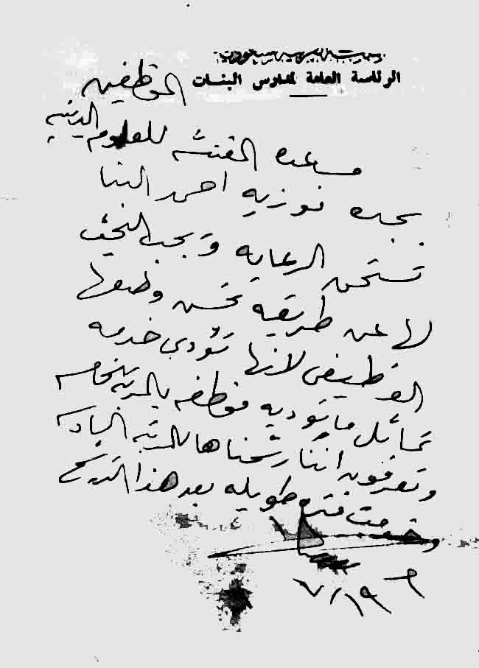

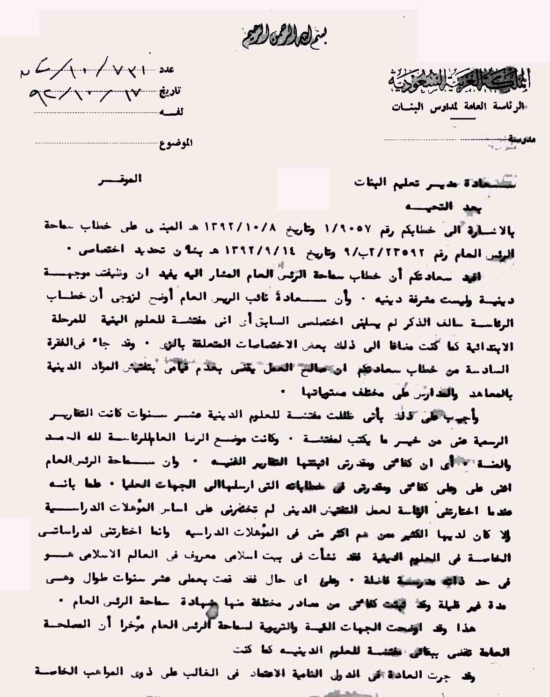

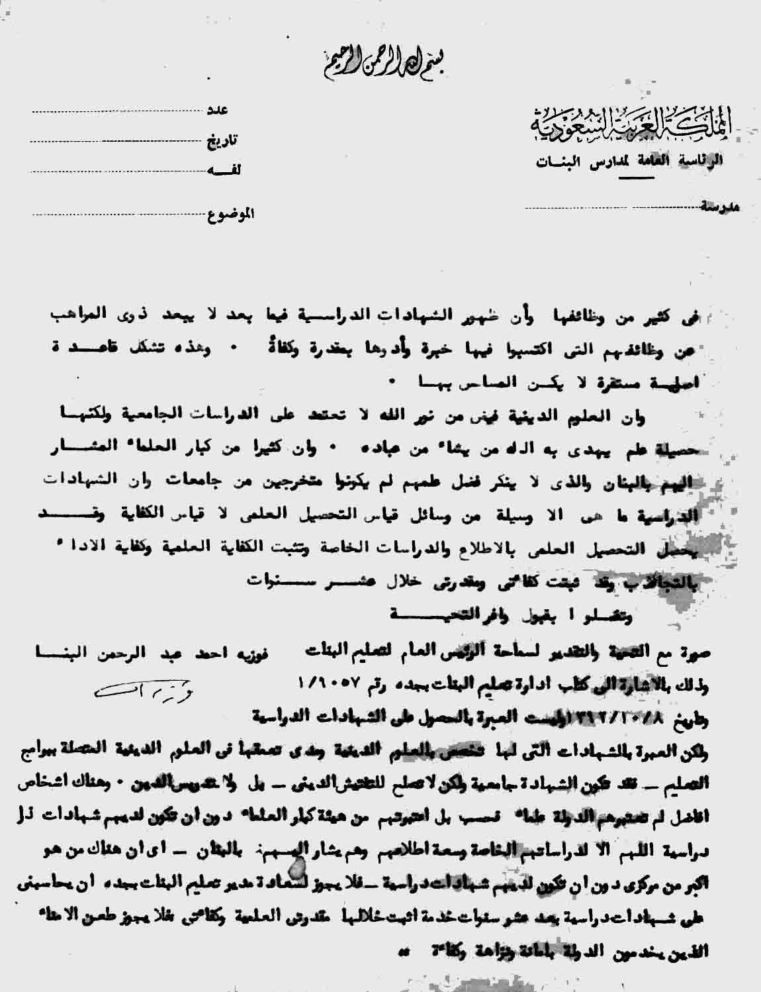

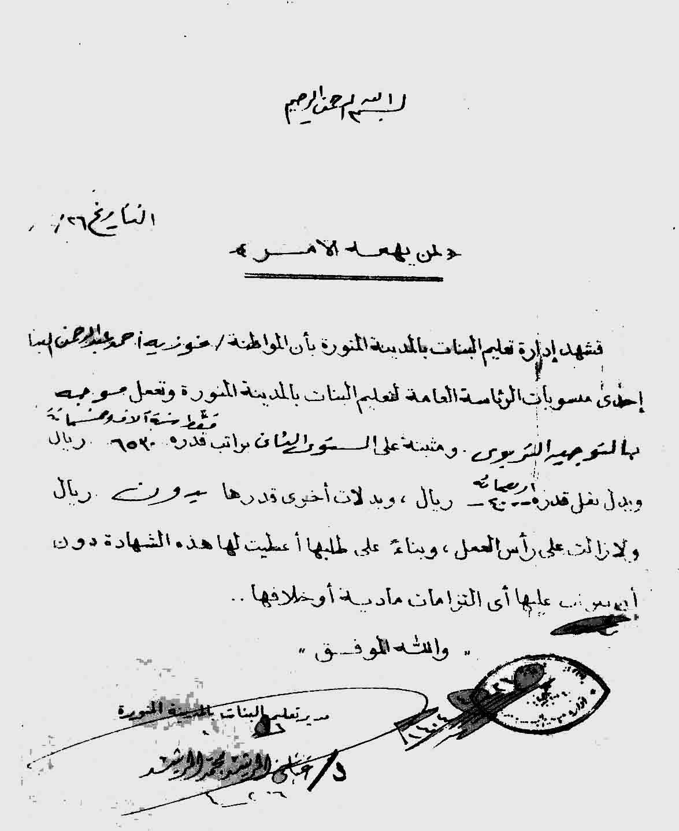

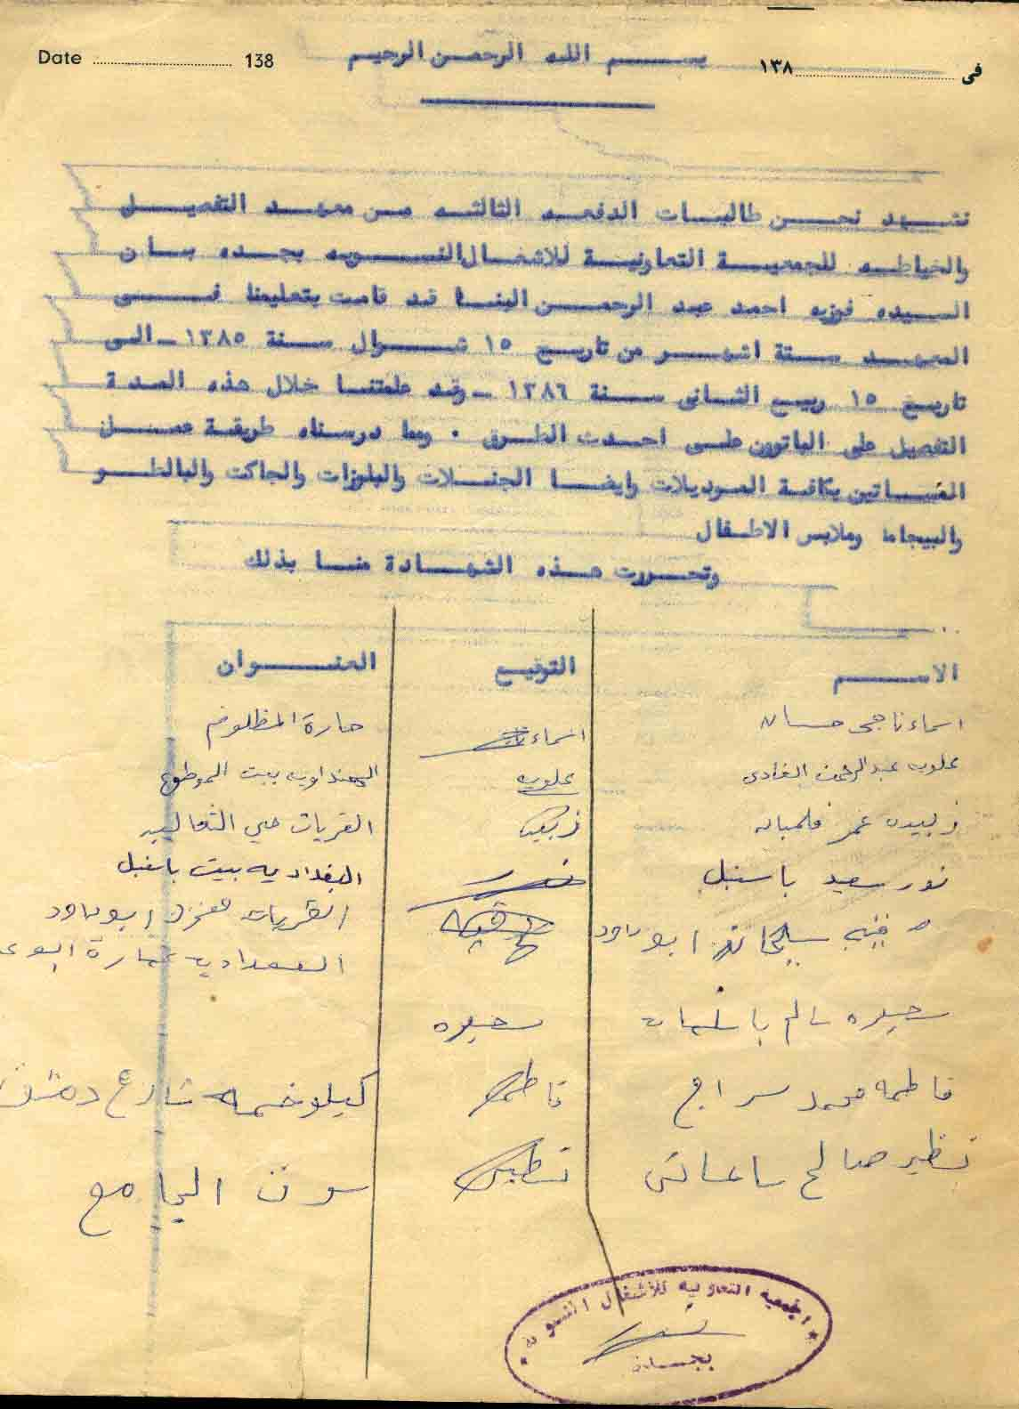

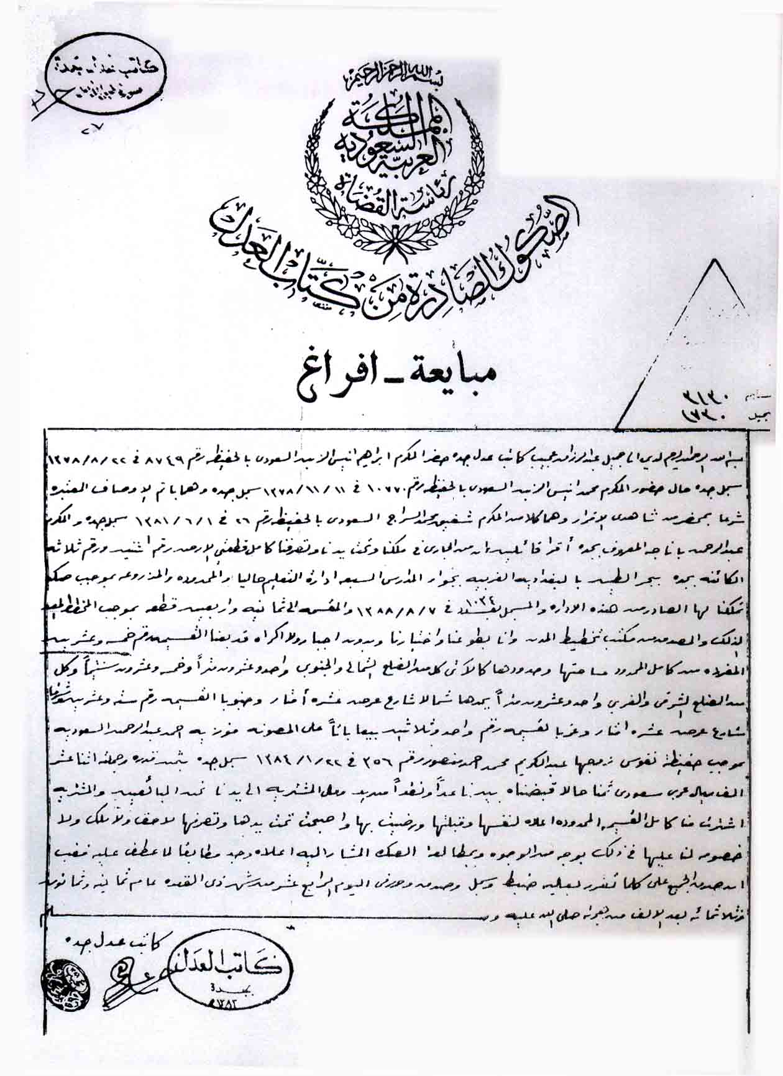

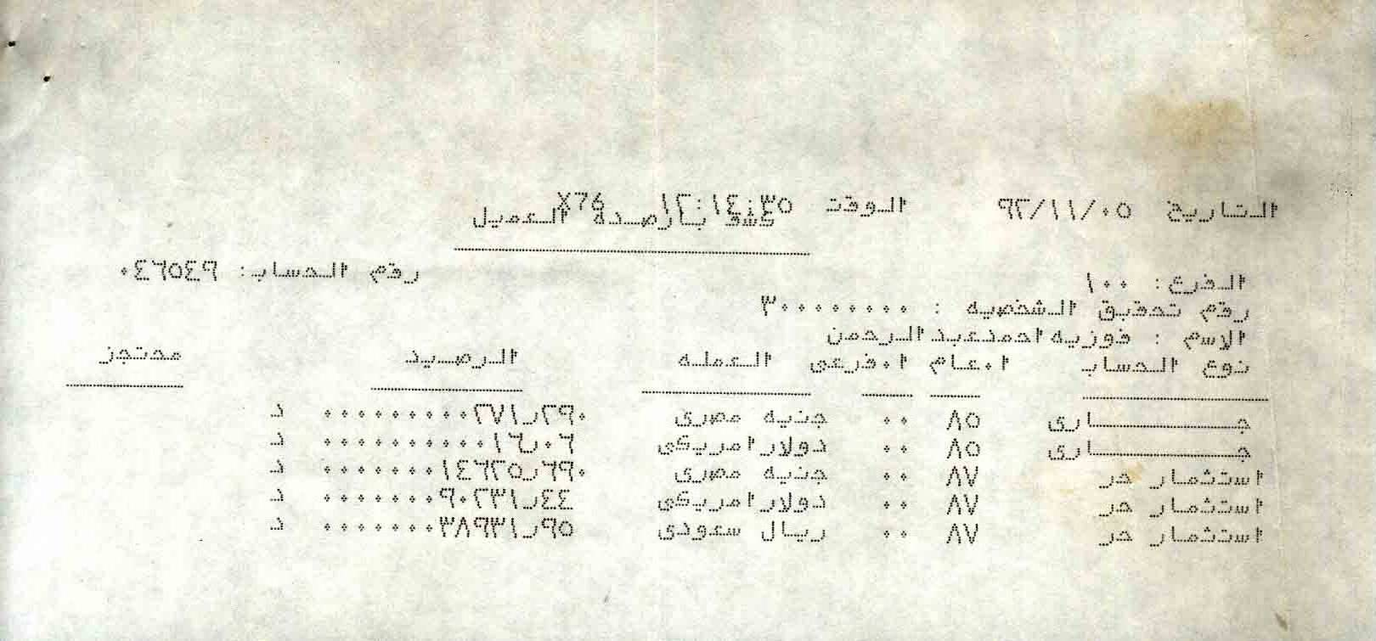

إحدى أوراق حسابات بنك فيصل بالقاهرة ،
وقد كان للشقيقة عدة حسابات ببنوك السعودية يعسر إيرادها

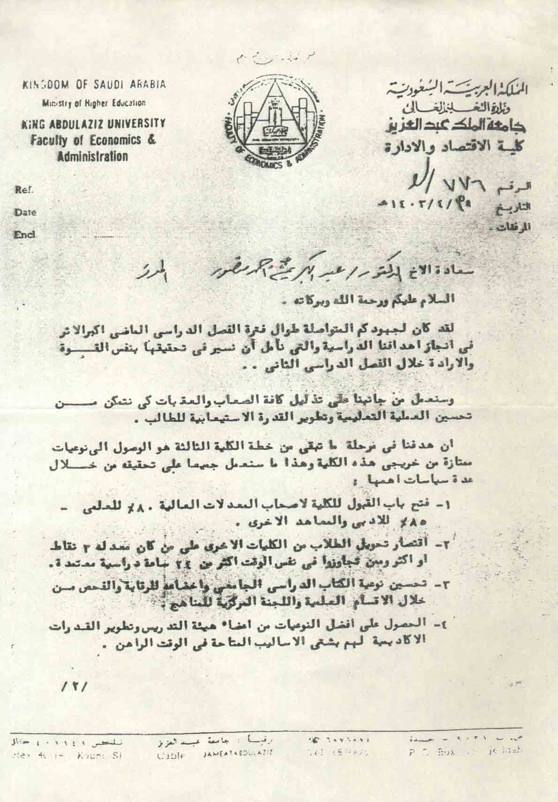

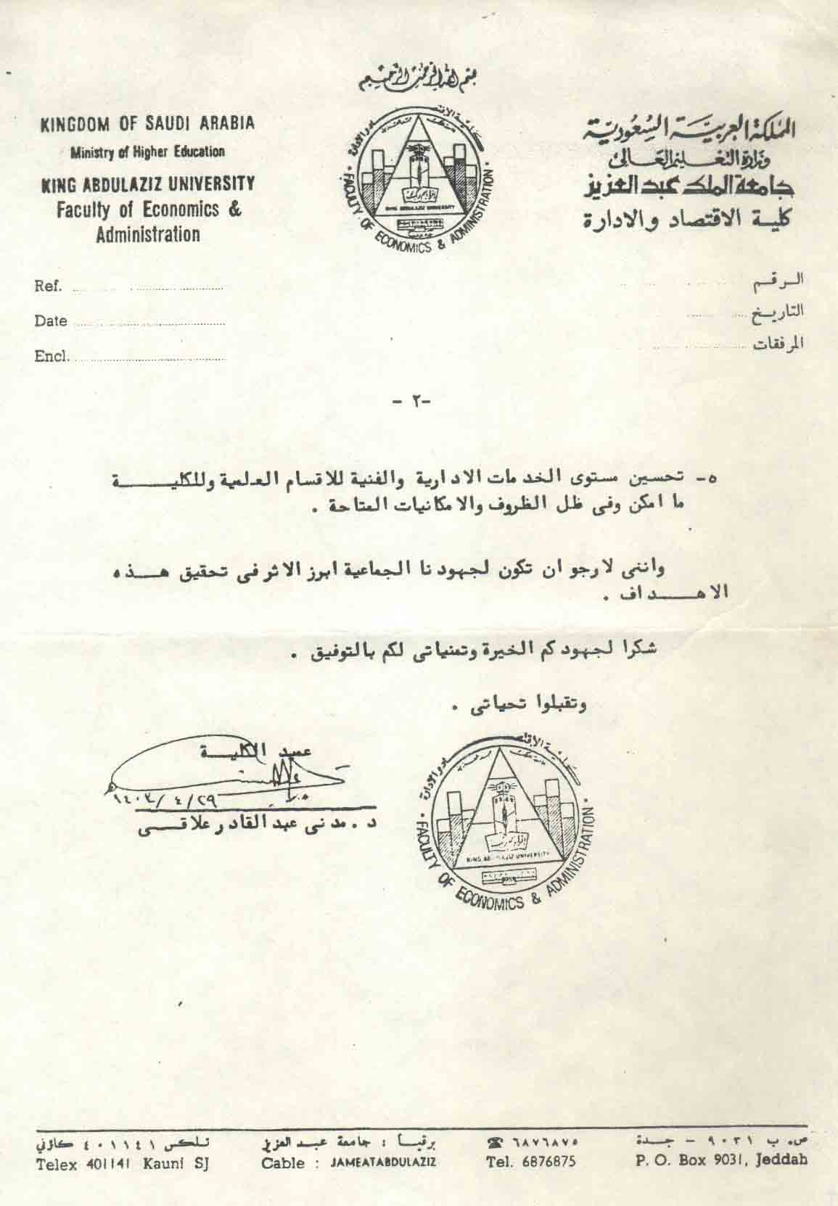

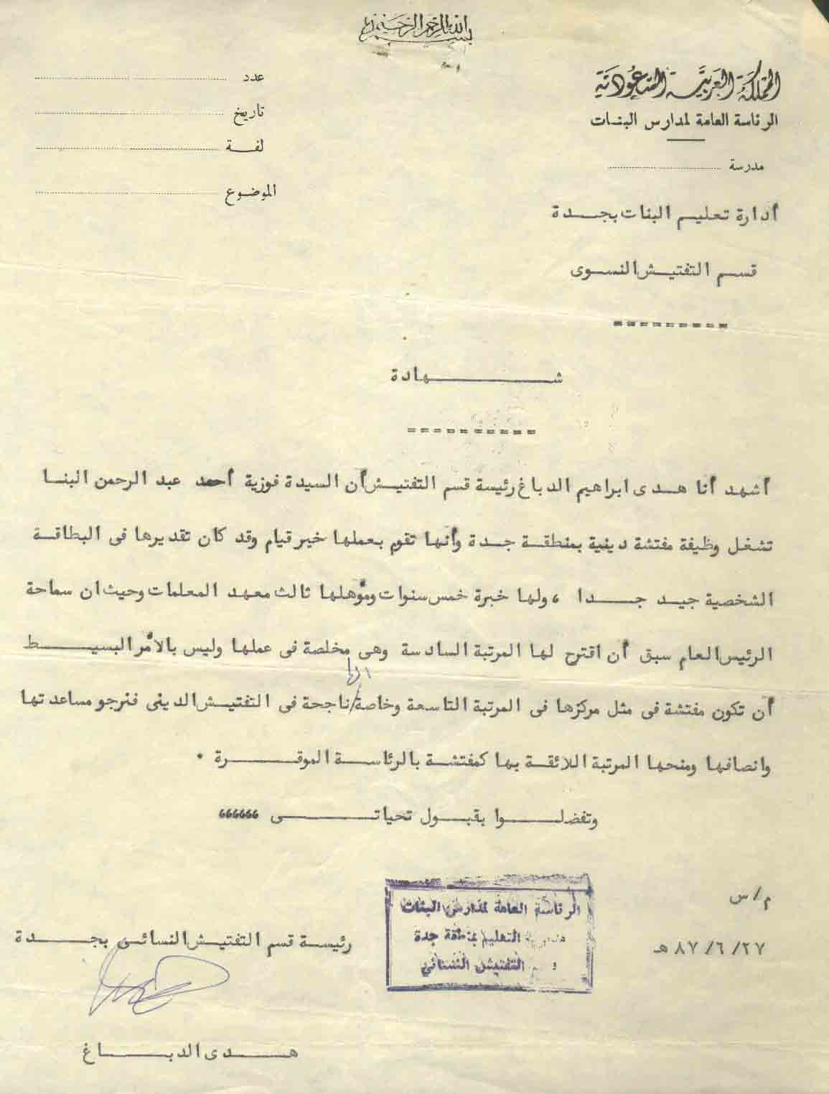

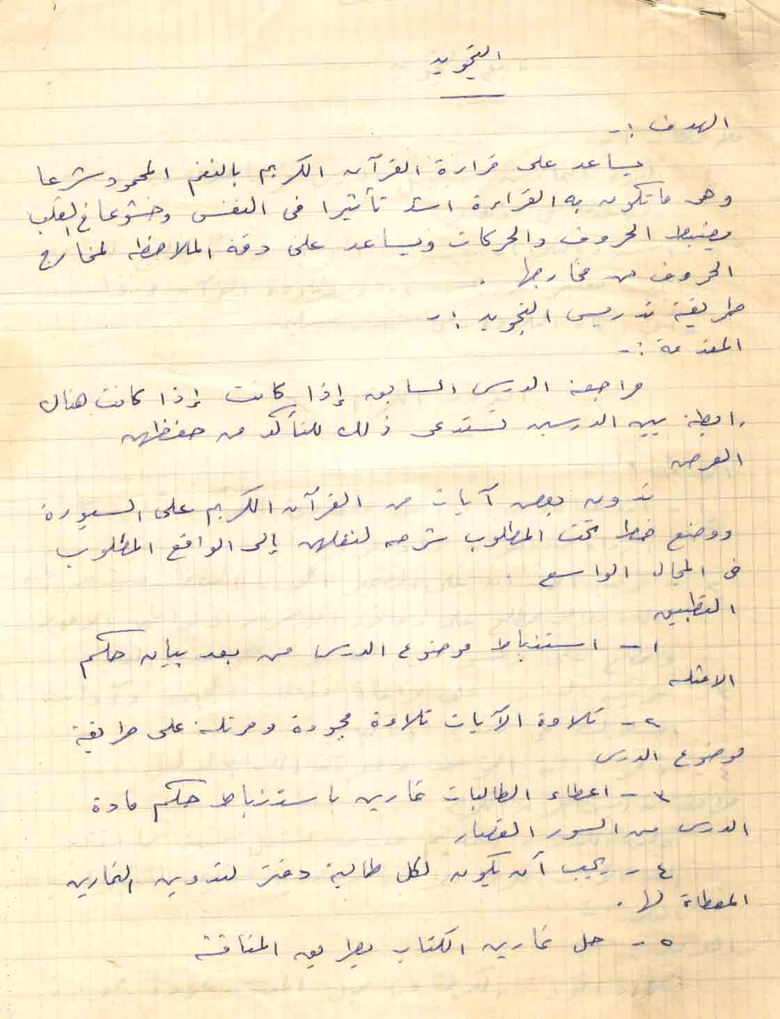

كراسة تحضير الشقيقة فوزية البنا

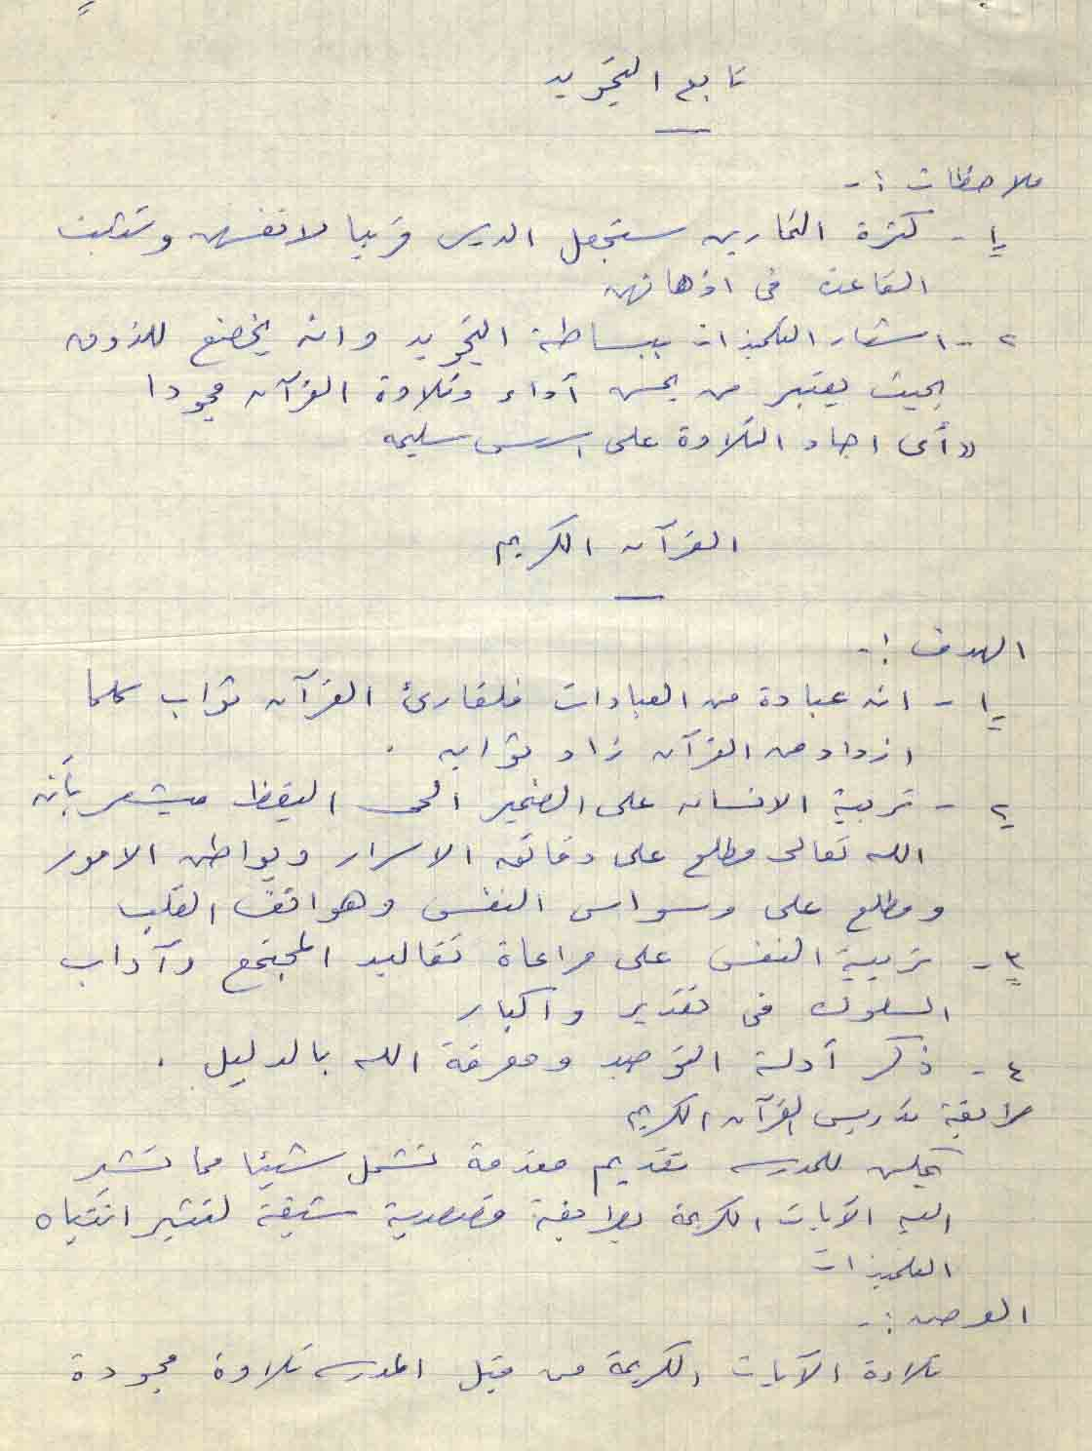

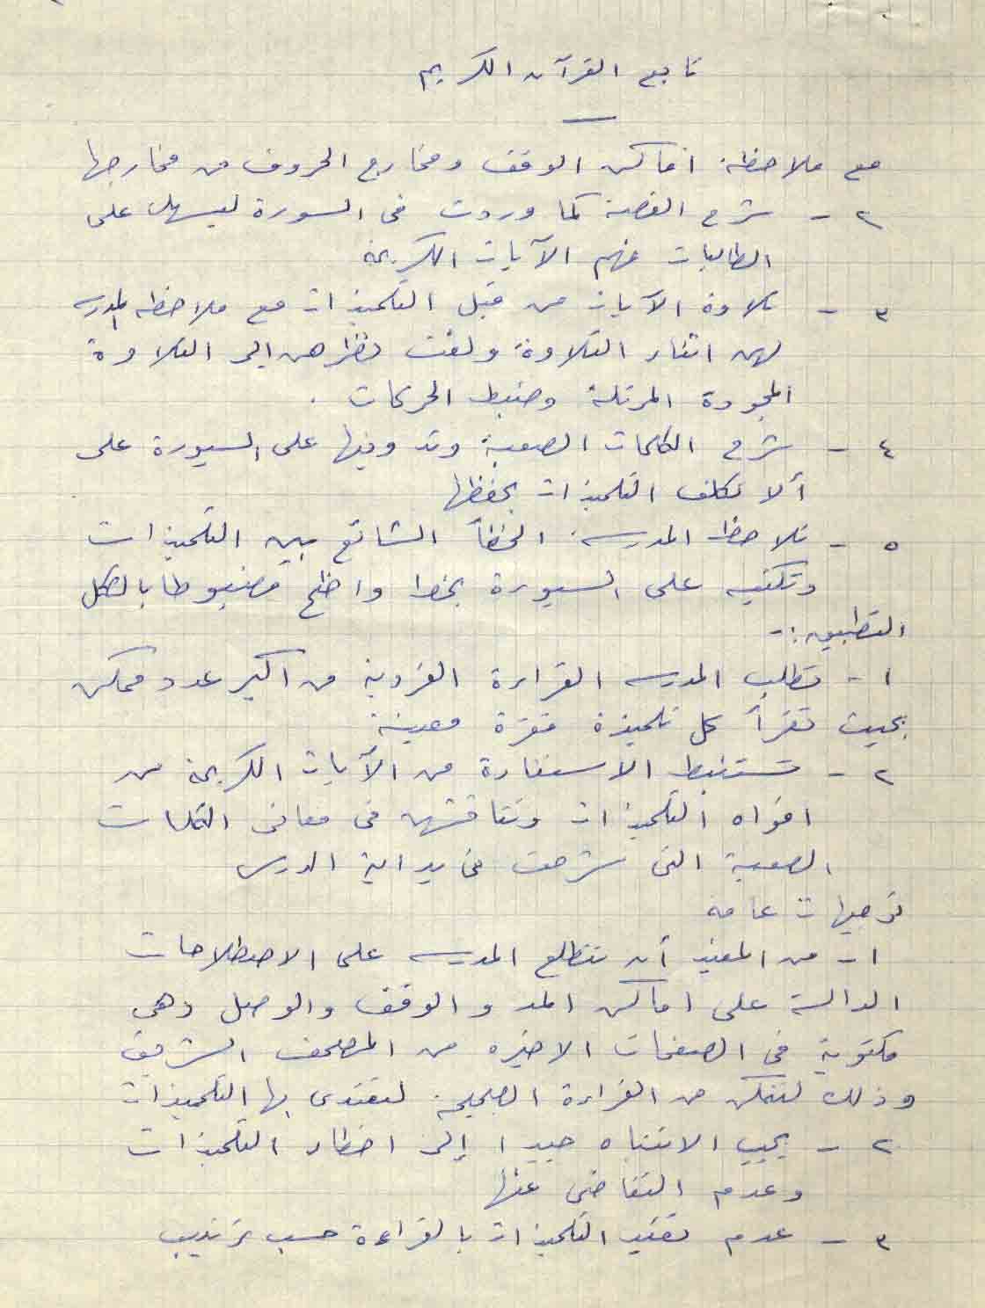

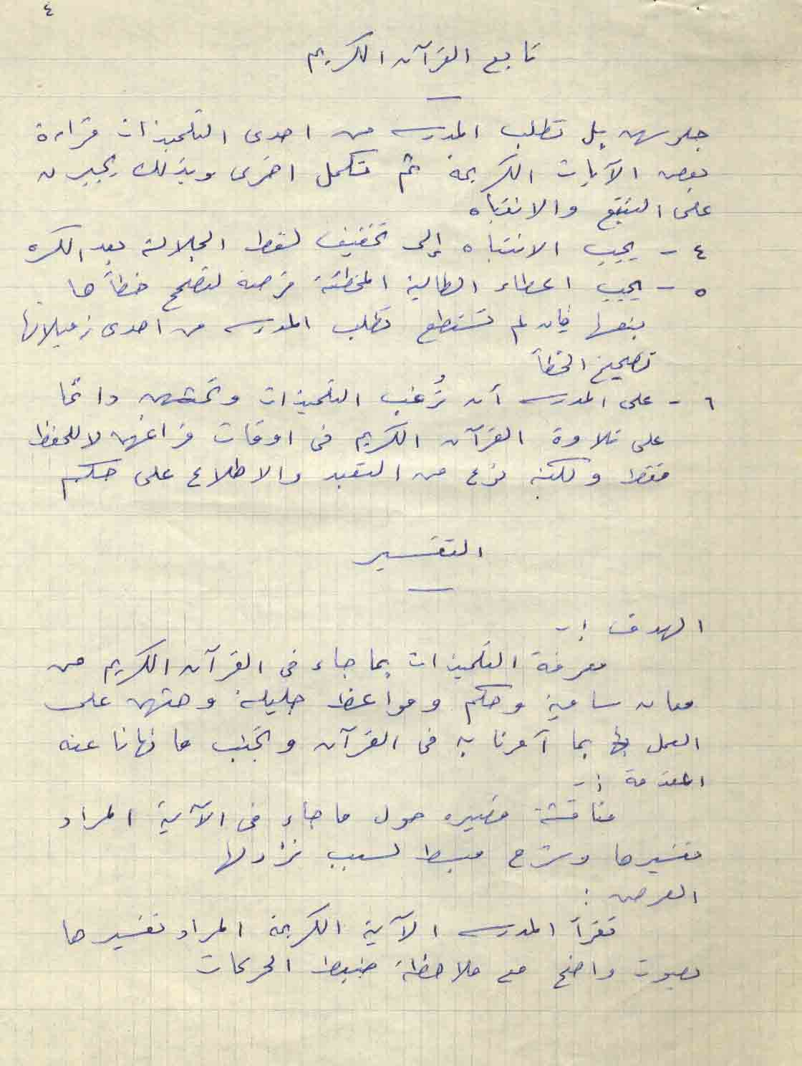

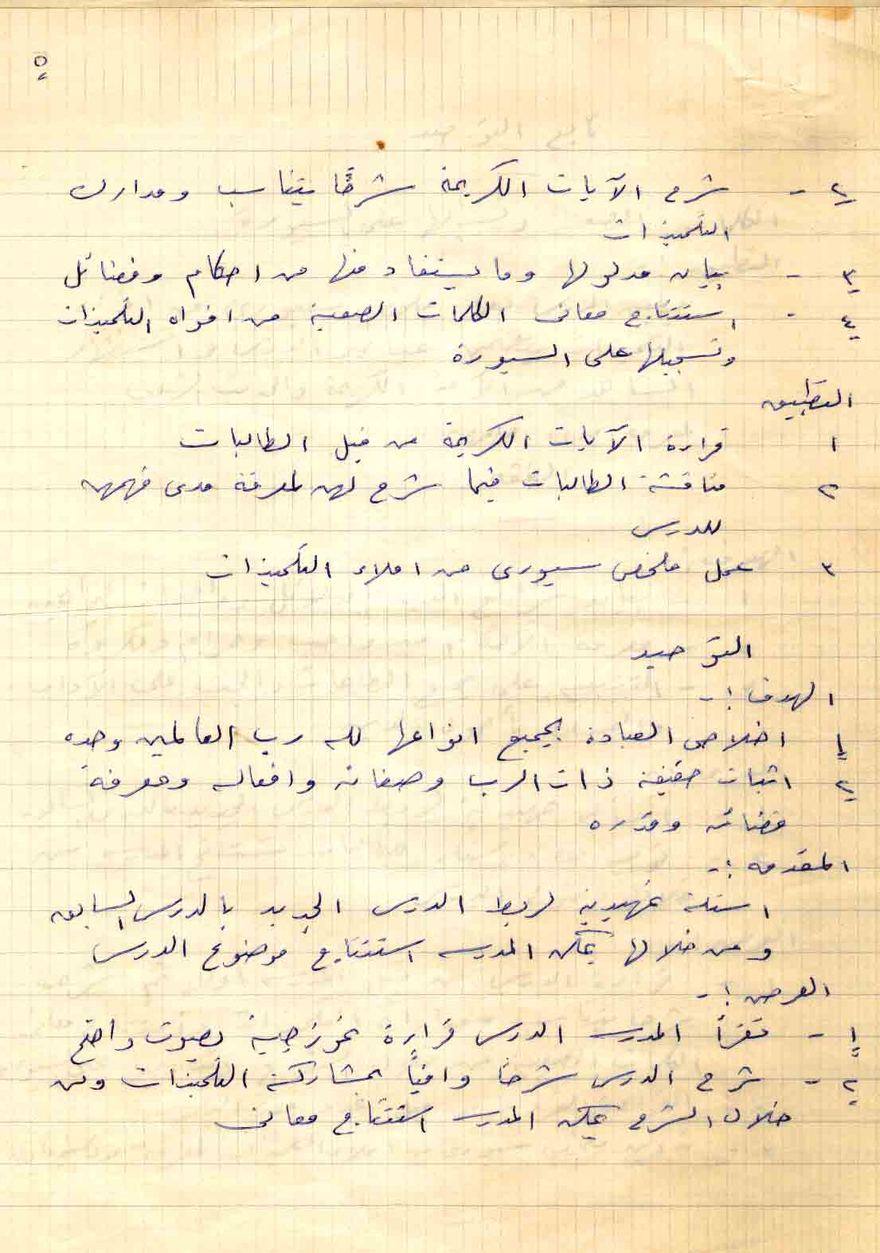

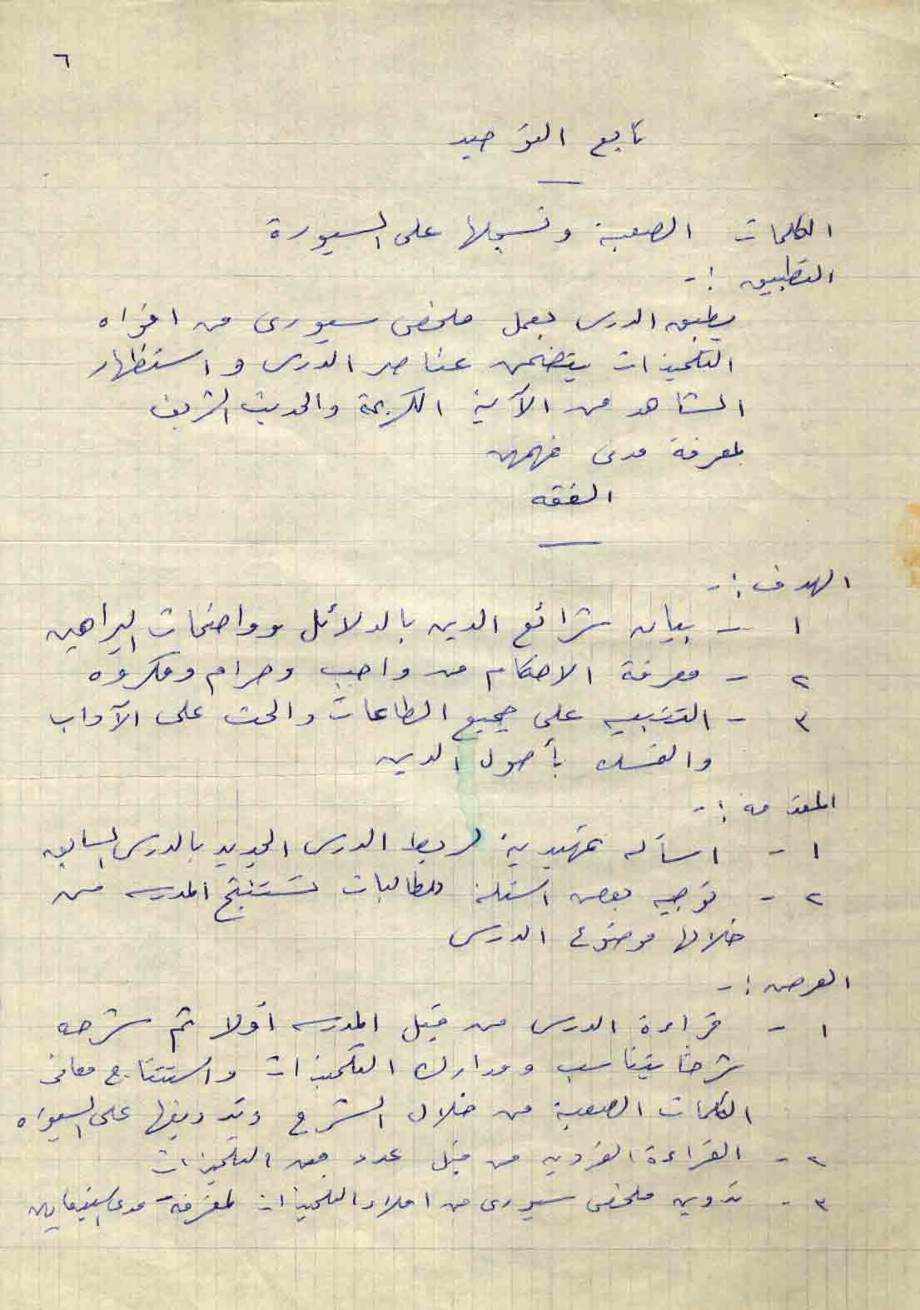

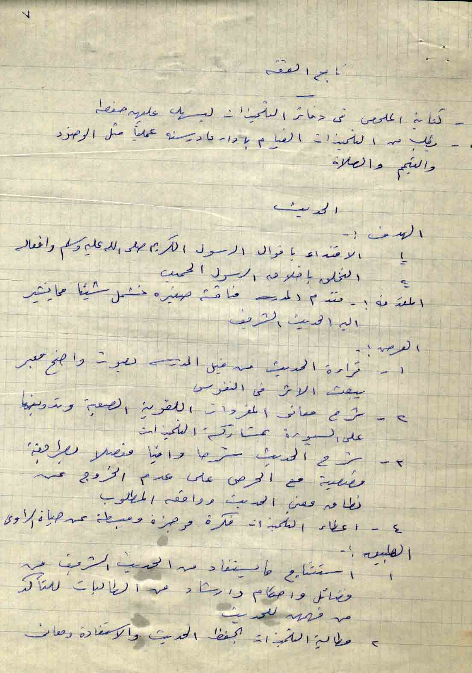

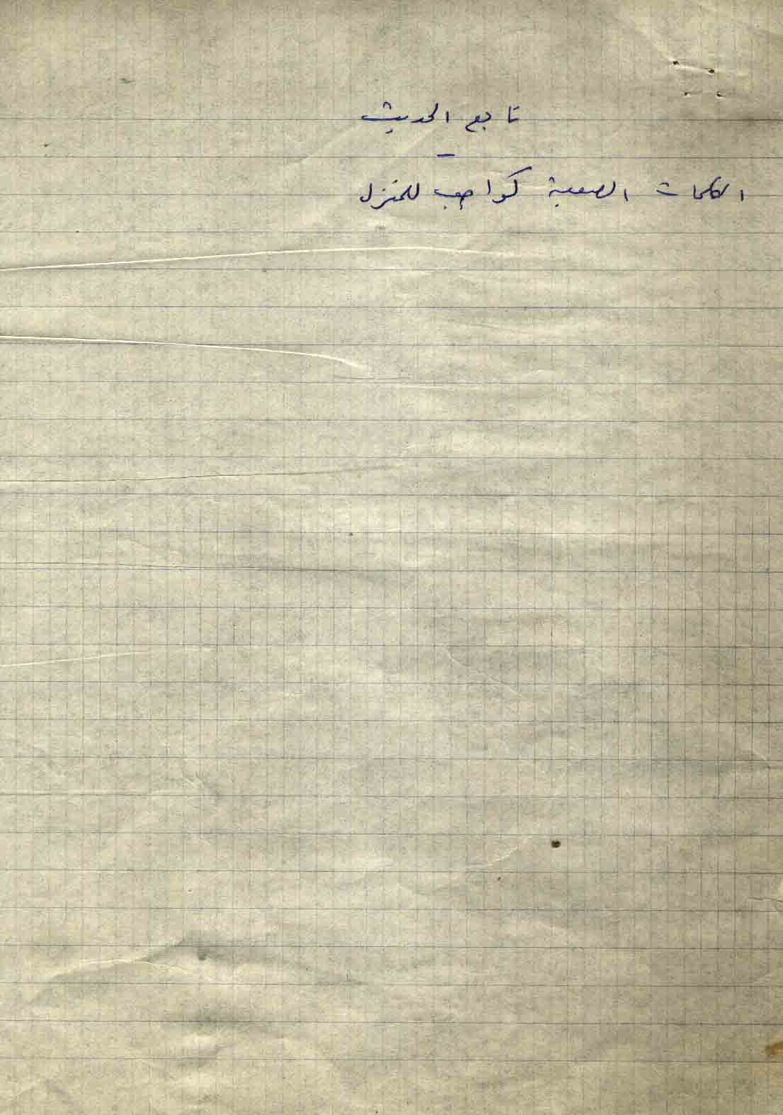

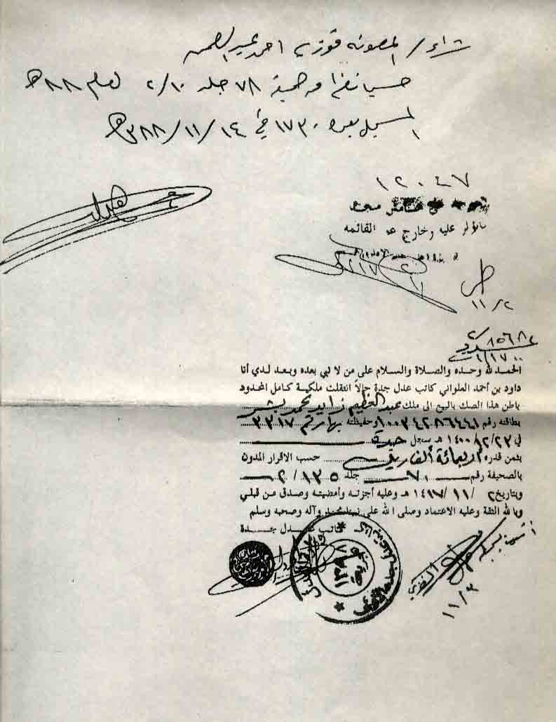

من وثيقة بيع الشقيقة فوزية البنا لأرض البغدادية

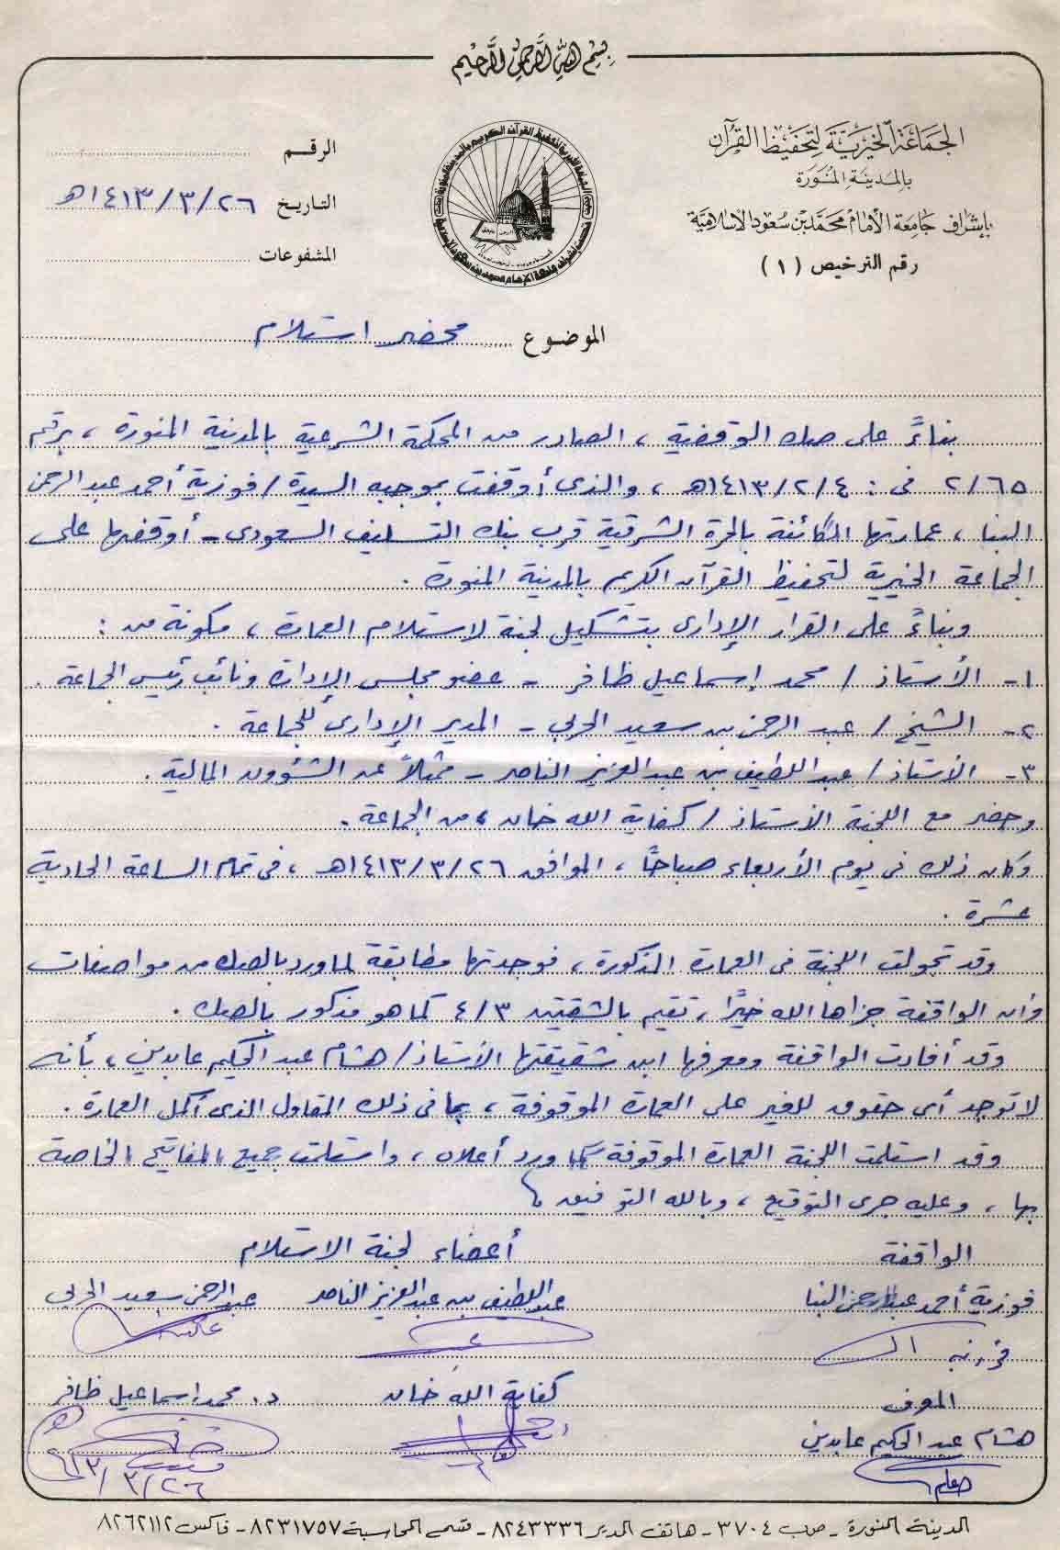

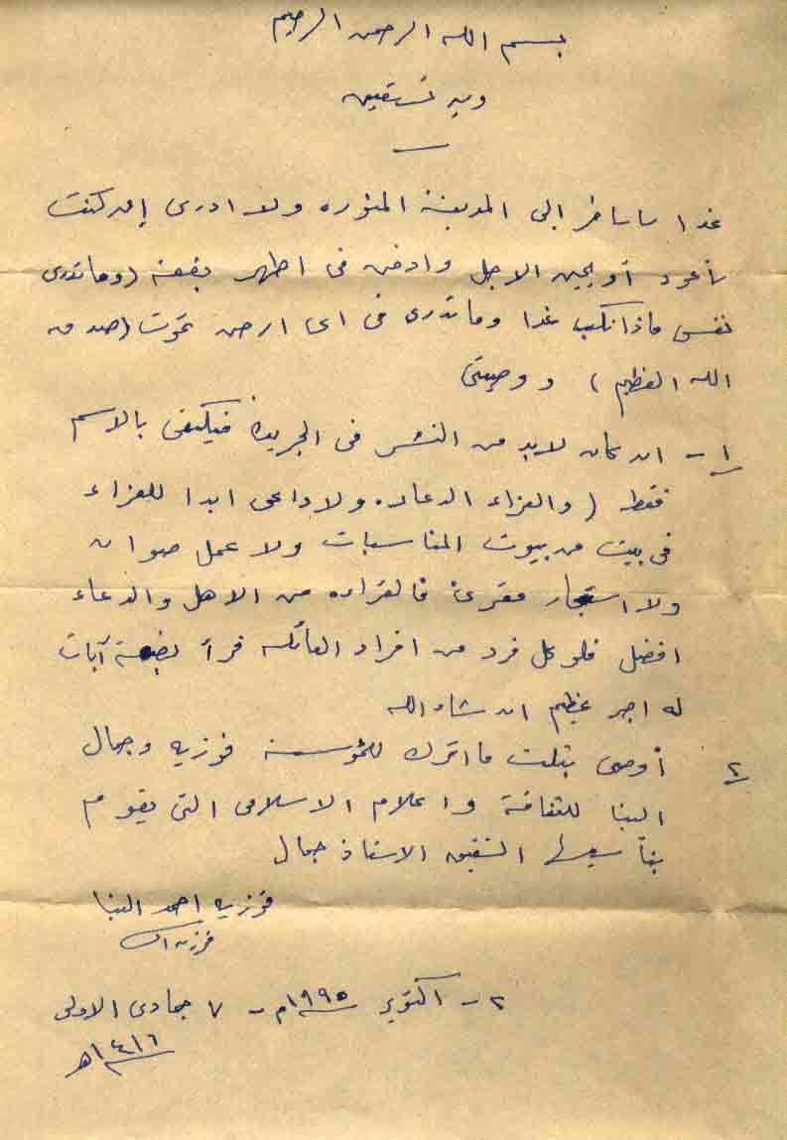

( 1) حي اليكنية هو الحي الشعبي المقابل لحي الحلمية الأرستقراطي.
( 2) كان هذا هو النظام في الأيام الأولى للأسرة، ولكنه تغير بعد ذلك لزحمة العمل وتركيز اشتغال الوالد في كتابه الموسوعي "مسند الإمام أحمد بن حنبل"، فضلاً عن الانتقال من البيت "من بابه" إلى شقق في أحياء أخرى، ولم يكن الوالد يعود إلى بيته إلا بعد موهن من الليل.
( 1) الحقيقة هي من جامعة ليون.
- ( كان حسين هذا ساعي مجلة "الشهاب" التي كان يصدرها الإمام الشهيد وقتئذ.
( 1) كان هو القاضي الشهيد عبد القادر عودة ــ رحمه الله ــ.
(1) كان الشقيق عبد الباسط قد نـُقـل إلى السويس في بوليس الميناء.
- ( السيدة فاطمة البنا حرم الأستاذ عبد الحكيم عابدين، وكانوا قد سبقوا في الهجرة إلى السعودية.
( 1) هي ابنة الشقيق عبد الباسط.
( 1) كانا غير شقيقين، أي أخوة من الأم فحسب.
( 1) كوزل هي ابنة الشقيق عبد الباسط، وكانت الشقيقة ترعاها، ورفضت طلب المدير أن يتزوجها ؛ لأنه كان كبير السن ومتزوج، ولكنها قبلت تزويجها من ضابط سعودي يعمل في البحرية، وكان زواجًا موفقاً.
( 1) هي بنت الشقيقة فاطمة، وكانت في السعودية.

